Нарахування заробітної плати
на підприємствах
Посібник користувача

Київ. Вересень 2021

ЗМІСТ
Вступ 4
Принципи реалізації розрахунку зарплати в модулі 5
Початок роботи в модулі Зарплата 5
Умова відбору 6
Панель інструментів 7
Налаштування параметрів власної установи 9
Основні налаштування в модулі КАДРИ 14
Структура та Штатний розпис 14
Налаштування довідника Підрозділи 14
Побудова ієрархічної структури підрозділів 16
Налаштування довідника Посади 17
Створення штатного розпису 18
Зміна штатного розпису 22
Розрахункові дії зі штатним розписом 25
Друк звітних форм штатного розпису 26
Кадри (особові картки та інші картотеки) 26
Особові картки 28
Картотека “Фізичні особи (ЦПХ)” 34
Картотека “Призначення/переміщення” 35
Картотека “Участь у ліквідації аварії на ЧАЕС” 39
Картотека “Зміна прізвища” 39
Картотека “Участь у профспілці” 40
Картотека “Пільги” 41
Картотека “Інвалідність” 41
Облік робочого часу 43
Формування та редагування календаря 43
Довідник кодів днів 44
Графіки роботи 46
Фонди робочого часу 47
Формування табеля обліку робочого часу 49
Розрахунок документів по середньому 53
Лікарняні 53
Протокол комісії ФСС 58
Формування Заявки-розрахунок ФСС 59
Відпустки 64
Створення документу відпустки 65
Розрахунок відпустки 66
Повернення з відпустки, скасування відпустки 68
Документи по середньому 69
Разові та умовно/постійні нарахування/утримання 74
Умовно-постійні нарахування 74
Умовно-постійні утримання 76
Умовно-постійні утримання за періодом 76
Умовно-постійні утримання за залишком 77
Разові нарахування/утримання 79
Порядок розрахунку заробітної плати 81
Розрахунок авансу 82
Перерахунок зарплати 84
Формування міжплатіжних виплат 84
Розрахунок зарплати 85
Розрахунок фондів 88
Проведення по зарплаті 90
Карткові рахунки 92
Оборотно-сальдова відомість 94
Закриття звітного місяця 98
Як відмінити закриття звітного місяця 98
Звітність 100
Регламентована звітність 100
Об’єднаний звіт по ЄСВ та ПДФО 101
Друковані форми 103
Список ілюстрацій 105

Вступ
Модуль Зарплата призначений для автоматизації розрахунку зарплати.
Модуль Зарплата нерозривно пов’язаний з модулем Кадри, так як саме в модулі Кадри здійснюються початкові налаштування та введення інформації по співробітникам для розрахунку зарплати.
Основний набір функцій модуля Зарплата:
- ведення будь-якої кількості самостійних організацій;
- облік робочого часу;
- разові та умовно постійні нарахування;
- разові та умовно-постійні утримання;
- документи по середньому заробітку;
- формування заяви-розрахунку до ФСС та вивантаження її в формат xml;
- формування необхідних довідників;
- розрахунок зарплати;
- формування проводок по зарплаті;
- формування платіжних відомостей з можливістю налаштування їх шаблонів для вивантаження в різні формати для банків;
- безліч різних звітів і шаблонів, інструментів відбору для формування власної звітності. Експорт звітів та кадрових відомостей різного формату.
В цьому посібнику розглядаються основні інструменти роботи з модулем Зарплата, які стануть в нагоді користувачам програмного продукту. Видання містить чималу кількість ілюстрацій, що дозволить швидко освоїти роботу з модулем, навчитися налаштовувати програму згідно із індивідуальними уподобаннями та успішно використовувати всі функції та інструменти модуля.

Принципи реалізації розрахунку зарплати в модулі
Функціонал модуля згрупований по розділам (Мал. 1):
- Табель
- Відпустки/Лікарняні
- Нарахування
- Утримання
- Зарплата
- Бухгалтерія
- Звітність
- Налаштування

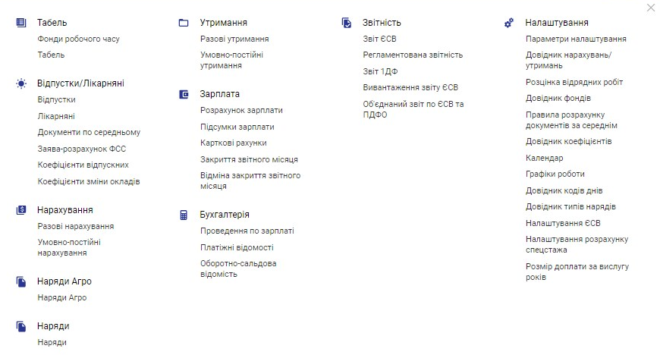
Мал. 1 Структура модуля Зарплата

Початок роботи в модулі Зарплата
Етапи для здійснення розрахунку зарплати в модулі Зарплата програмного продукту:
1. Формування необхідних для роботи довідників (довідник підрозділів та посад) в модулі Кадри.
2. Заповнення глобальних параметрів.
3. Створення підрозділів та структури установ в модулі Кадри.
4. Формування штатного розпису в модулі Кадри.
5. Формування особових карток, наказів на прийом/переведення/звільнення працівників в модулі Кадри.
6. Зв’язок даних штатного розпису (за кодом штатного розпису (КШР) з даними призначення в модулі Кадри.
7. Заповнення довідників, необхідних для нарахування заробітної плати (стаж пільги, інвалідність, членство в профспілці).
8. Формування фондів робочого часу та створення табелів обліку робочого часу.
9. Внесення інформації про карткові рахунки працівників.
10. Розрахунок відпусток, лікарняних, документів по середньому.
11. Формування заяви-розрахунку ФСС та на її підставі виписки банку надходження, платіжної відомості та витратної виписки.
12. Внесення даних про разові та умовно-постійні нарахування/утримання.
13. Розрахунок авансу.
14. Розрахунок міжрозрахункових виплат
15. Розрахунок зарплати.
16. Формування платіжних відомостей на аванс та міжрозрахункових відомостей.
17. Формування бухгалтерських проведень.
18. Формування платіжних відомостей на заробітну плату.
19. Закриття місяця.
20. Формування звітності.
В екранних формах обов’язкові для заповнення параметри виділені жовтим кольором та/або позначені символом «*» (зірочка).
Нові записи в модулі формуються за допомогою кнопки Додати (F7) або Додати за зразком(Ctrl+F7) (для додавання/створення подібних записів).
Види відображення записів в картотеках модуля можна коригувати, сортувати, здійснювати відбір за одним або кількома параметрами.
Вибрати або приховати поле у виді відображення можна за допомогою кнопки Додаткові налаштування=>Колонки таблиці=>Детальні налаштування (Мал. 2).
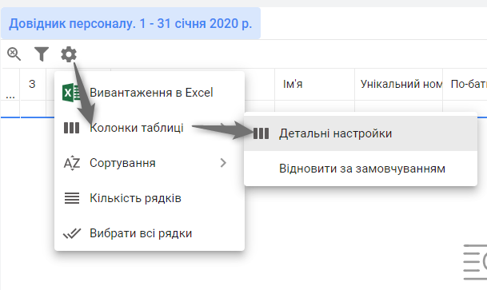
Мал. 2 Налаштування колонок таблиці

Умова відбору
В картотеках модуля передбачено вибір варіантів відбору даних, наприклад, за підрозділом, табельним номером, об’єктом та періодом. Відбір здійснюється за допомогою кнопки Умова відбору  (F9). Умова відбору (Мал. 3) зберігається за допомогою опції «Застосувати». Якщо період потрібно використовувати в подальшій роботі, внесену умову відбору можна відмітити прапорцем “Зберегти налаштування” :

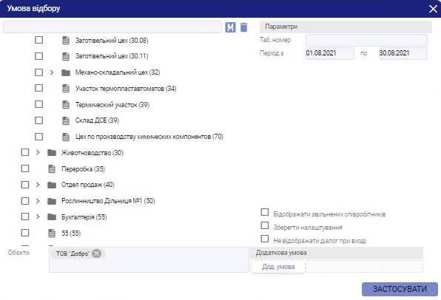
Мал. 3 Умова відбору

Панель інструментів
Панель інструментів розташована у верхній частині кожної закладки інтерфейсу.
Для збільшення робочого простору (Мал. 4) реалізовано згортання / розгортання панелі інструментів по кнопці 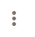.
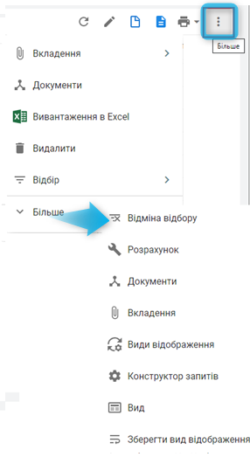
Мал. 4 Збільшення робочого простору

Режими, які часто використовуються, можна перенести в верхню зону закладки (на панель інструментів) шляхом перетягування мишкою (Drag & Drop).
Вид, кількість та призначення кнопок панелі інструментів може відрізнятися в різних розділах залежно від прав доступу користувача.
Більшість кнопок (Мал. 5) виконують одні і ті ж дії для всіх інтерфейсів.

Мал. 5 Панель інструментів

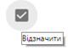- «відзначити»- відзначити рядки таблиці для групової обробки даних.
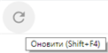- «перечитати»(Оновити) - заново зчитує дані з сервера.
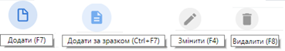- додавання, додавання за зразком, коригування, видалення - модифікація даних.
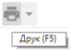 - «друк» - друк звітів; стрілка вниз - швидкий доступ до звіту з "Вибраного".
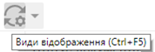 - «вид відображення» - зміна виду відображення; стрілка вниз - швидкий доступ до виду відображення з "Вибраного".
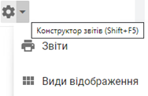 - «конструктор звітів» - створення звітів і видів відображення.
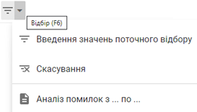«відбір» - запит відбору - відбір даних з сервера; стрілка вниз - швидкий доступ до запиту з "Вибраного".
- зміна параметрів запиту (наприклад, задати інші дати).
- «скасування відбору» - отримати всі дані без фільтра.
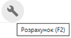 - «розрахунок» - меню дій з даними.
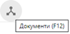 - «документи» - меню переходів до інших документів.
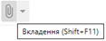 - «вкладення» - копії оригінальних документів (скан-копії, документи Word / Excel / ..., PDF, картинки, ...).
Крім стандартних кнопок в панель інструментів додаються унікальні кнопки для конкретних інтерфейсів.

Налаштування параметрів власної установи
Робота в програмному продукті розпочинається з налаштування реквізитів власної установи по кнопці Налаштування параметрів обліку головного меню (Мал. 6).

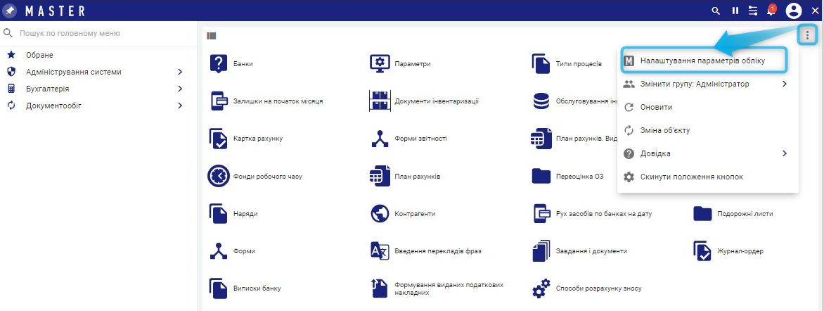
Мал. 6 Налаштування параметрів обліку

У відкритому вікні редагування налаштувань параметрів обліку (Мал. 8) потрібно:
- відредагувати дані про власну установу;
- в розділі Реквізити власної організації ввести назву установи, код ЄДРПОУ, адресу за класифікатором та обрати статус (юридична особа);
- ввести банківські реквізити основного рахунку, організацію , код та рахунок ФСС (довідник Банки до організацій);
- в контактах обов’язково заповнити інформацію про телефон установи, який буде використовуватися в звітах по зарплаті;
- заповнити коди за КВЕД, КОАТУ, КОПФГ, КОДУ, які також використовуються в звітах;
- обов’язково заповнити Відповідність банківських рахунків та балансових рахунків (Мал. 7);
- ввести посадових осіб: керівника та головного бухгалтера.

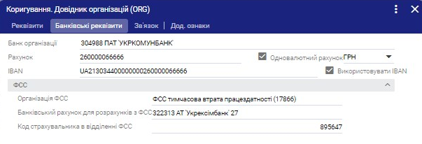
Мал. 7 Налаштування відповідності Рахунок-банківські реквізити

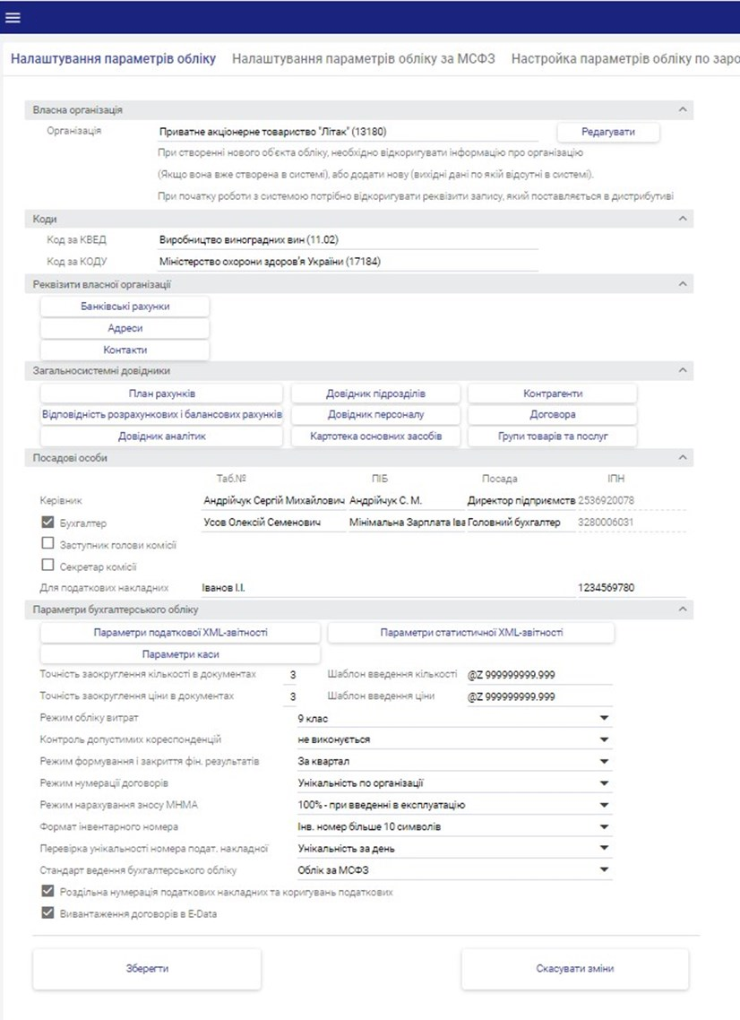
Мал. 8 Вікно редагування налаштувань параметрів обліку

Другим кроком є заповнення довідника контрагентів (Мал. 9).
Зверніть увагу. В довіднику не потрібно створювати організації з однаковим ЄДРПОУ. Якщо в платіжному дорученні Назва установи у видах платежів різна, то в банківських реквізитах прописується назва для кожного платіжного доручення.
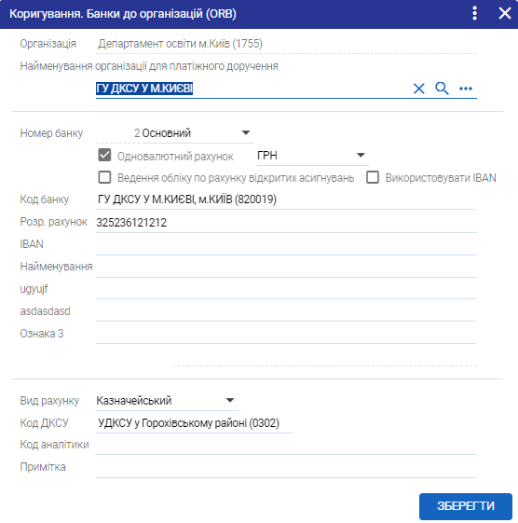

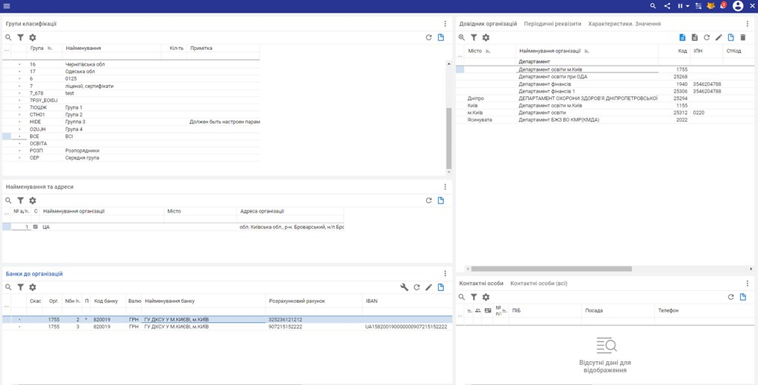
Мал. 9 Контрагенти. Найменування для платіжного доручення
В глобальних параметрах потрібно вказати Код установи для сплати військового збору. Ці дані потрібно надати адміністратору системи для заповнення параметру.
Бухгалтерські проведення по військовому збору будуть групуватися в розрізі вказаного контрагента.
Дії адміністратора системи: В рядку ДПІ потрібно заповнити код контрагента, якому сплачується військовий збір (глобальний параметр GLZAR по об’єкту=>остання закладка 1-ДФ).
Зверніть увагу. Дані по податковому органу для сплати ПДФО потрібно заповнити в Кадри=>Довідники=>Підрозділи. Для кожного підрозділу заповнити поле «Код ДПІ» (вибрати із довідника код ДФС) (Мал. 10).
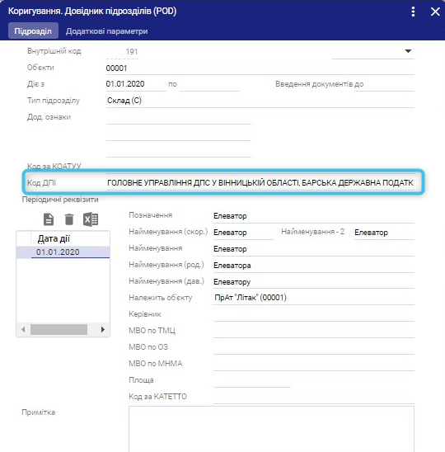
Мал. 10 Інформація по податковому органу для сплати ПДФО в довіднику Підрозділи
Дії адміністратора системи: Визначити по найменуванню орган ДПІ, натиснути кнопку Змінити та в полі Організація проставити код організації для сплати ПДФО (модуль Довідники => Інше => Прості довідники => Податкові інспекції України) (Мал. 11).

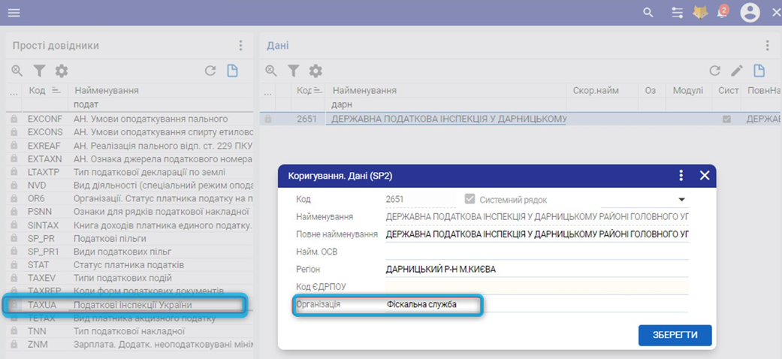
Мал. 11 Прив’язка коду ДПІ до організації, якій сплачують ПДФО
Бухгалтерські проведення по ПДФО будуть групуватися в розрізі контрагента, який вказаний в довіднику ДПІ.

Основні налаштування в модулі КАДРИ
Перед початком розрахунку заробітної плати дуже важливо наповнити кадрові картотеки та довідники. Від повного та правильного занесення кадрової інформації залежить якість розрахунку заробітної плати.
Обов’язковими картотеками модуля Кадри для розрахунку заробітної плати є:
- Штатний розпис та структура;
- Призначення/переміщення;
- Інвалідність - дані використовуються для обчислення ЄСВ;
- Пільги - для обчислення пільг по ПДФО (пільга 900 Соціальна пільга з прибуткового податку). Інші пільги заносяться довідково;
- Членство в профспілці – дані використовуються для автоматичного розрахунку профспілкового внеску при розрахунку утримань;
- Стаж – облік страхового стажу;
- Спецстаж – формується щомісячно та використовується в 7 таблиці ЄСВ.
- Інформація, яка розміщена в інших картотеках модуля Кадри, не обов’язкова для заповнення при здійсненні розрахунку ЗП та використовується довідково.

Структура та Штатний розпис
Картотека «Штатний розпис» дозволяє вести структуру установи, штатний розпис та штатну розстановку кадрів. Крім цього, в картотеці Штатний розпис реалізована можливість планування робочих місць, обліку вакансій, введення інформації, необхідної для виконання розрахунків планового фонду оплати праці.
Картотека Штатний розпис знаходиться в «Кадри» -> «Штатний розпис».
Перед формуванням штатного розпису необхідно занести інформацію про підрозділи, їх ієрархію та посади в розділі Довідники.
Робота з довідниками підрозділів і посад передує створенню штатного розпису. Довідники «Підрозділи» та «Посади» знаходяться в «Кадри» -> «Довідники».
На основі даних штатного розпису заноситься інформація в картотеку Призначення/переміщення, яка в подальшому використовується для розрахунку заробітної плати.

Налаштування довідника Підрозділи
Довідник «Підрозділи» призначений для занесення інформації про підрозділи установи, а також для створення ієрархічної структури установи.
Робота з довідником є передумовою створення штатного розпису.
Довідник «Підрозділи» знаходиться в «Кадри» -> «Довідники» -> «Підрозділи».
Перед початком роботи обов'язково визначити дату створення підрозділів (кнопка ) (Мал. 12)
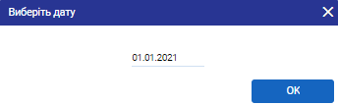
Мал. 12 Дата створення підрозділів

По кожному підрозділу, незалежно від того чи це самостійний підрозділ, чи входить до складу іншого підрозділу, формується новий запис в довіднику. За необхідності запис (рядок) можна видалити за допомогою кнопки(F8).
У вікні додавання нового запису (Мал. 13) заповнюються обов’язкові поля. Після занесення інформації необхідно натиснути кнопку “Додати”.
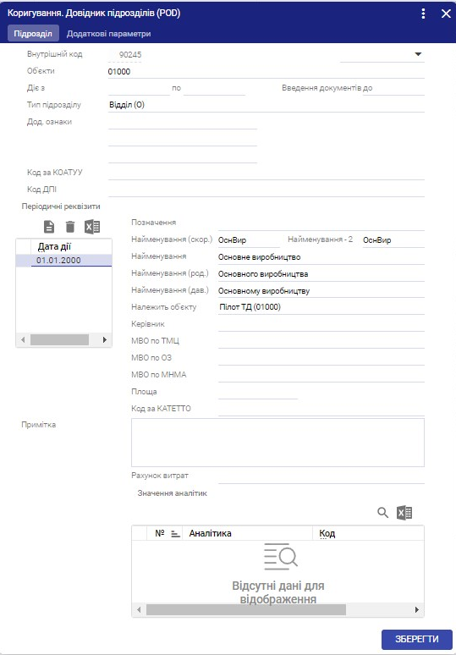
Мал. 13 Додавання нового запису в довідник підрозділів

Поля для заповнення інформації про підрозділи в довіднику:
Внутрішній код. Заповнюється автоматично. Це номер підрозділу в довіднику.
Об’єкти. Вибір об’єкту, для якого створюється підрозділ в довіднику. Це поле актуальне для багатоб’єктних установ.
Діє з. Заноситься дата створення підрозділу. Під час першого занесення інформації ця дата може бути визначена як дата початку дії підрозділу, але доцільно ввести якомога ранішу дату. Наприклад, дата створення установи. Завжди повинна дорівнювати даті дії підрозділу та даті дії структури.
Діє по. Заноситься дата у разі повної ліквідації підрозділу після вивільнення та/або переведення персоналу (закриттю всіх бухгалтерських дій по підрозділу).
Тип підрозділу. Вибір типу підрозділу з довідника F10 або . Наприклад, відділ, сектор, склад тощо. Поле є необов'язковим для заповнення.
Код за КОАТУУ. Вибір, наприклад для відокремлених структурних підрозділів, коду згідно Класифікатора об'єктів адміністративно-територіального устрою України. Вибір з довідника - F10 або . Поле є необов'язковим для заповнення.
Код ДПІ. Вибір, наприклад для відокремлених структурних підрозділів, коду податкової інспекції. Вибір з довідника - F10 або . Поле є обов'язковим для заповнення, якщо звітність 1-ДФ подається за різними податковими (зверніться для уточнення до своєї бухгалтерії).
Код предка за структурною входимістю. Цифрове позначення підрозділу (або установи) які вищі за ієрархією. Поле автоматично буде заповнено після створення ієрархії підрозділів. Рекомендовано в картці про підрозділ не зазначати предка за структурною входимістю. Предок за структурною входимістю зазначається в складі ієрархії, як описано нижче в розділі 2. Для верхнього рівня не заповнюється.
Найменування підрозділу. Заноситься повна назва підрозділу.
Назва підрозділу в давальному та родовому відмінках.
Найменування-2. Скорочена назва підрозділу, яка використовується на підприємстві.
Номер для сортування. Поле заповнюється значенням номеру підрозділу згідно номенклатури або порядковим номером (згідно якого підрозділи будуть відображені у штатному розписі).
Інші підрозділи установи створюють за допомогою кнопки (Ctrl+F7), змінюючи лише назву підрозділу та номер по номенклатурі (номер для сортування). Після збереження внесених даних нові підрозділи відображаються у вкладці Усі підрозділи (Мал. 14).
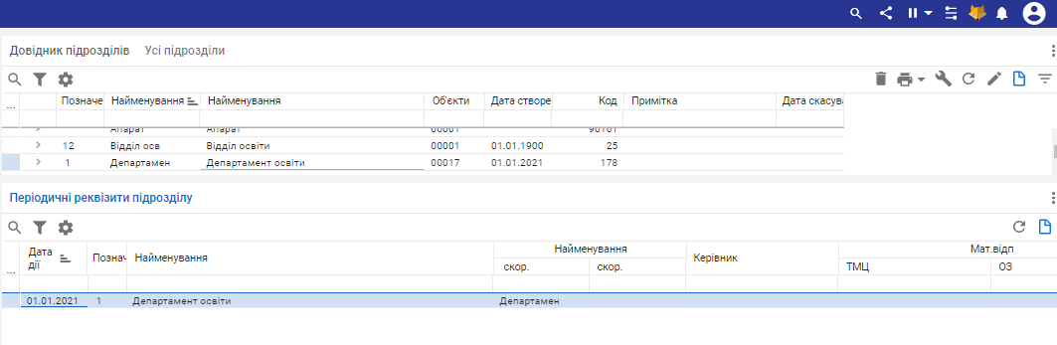
Мал. 14 Довідник підрозділів
Вкладка Додаткові параметри, як правило, не заповнюється.

Побудова ієрархічної структури підрозділів
Для побудови ієрархічної структури підрозділів, яка згодом буде використовуватися в штатному розписі, необхідно створити ієрархію підрозділів. Для цього необхідно перейти на закладку Структурна входимість та натиснути на кнопку Склад ієрархії .
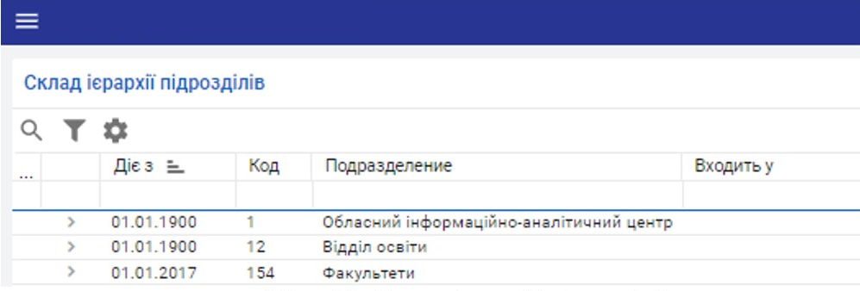
Мал. 15 Склад ієрархії підрозділів

У відкритій вкладці «Склад ієрархії» (Мал. 15) додати перший запис за допомогою кнопки (F7), а потім за зразком додати всі інші підрозділи. (Ctrl+F7).
Зверніть увагу. “Діє з” = Даті створення підрозділу по наказу.
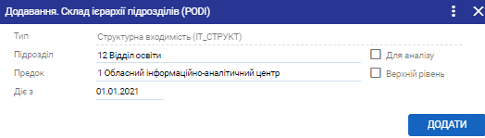
Мал. 16 Додавання. Склад ієрархії підрозділів

Поля для заповнення (Мал. 16):
Підрозділ. Вибір підрозділу, із загального раніше створеного списку підрозділів.
Предок. Вибір структурної одиниці вищого рівня.
Верхній рівень. Ознака верхнього рівня для підрозділу із поля «Підрозділ» (позначається ). Це є ознакою самостійного структурного підрозділу. Відсутність позначки «Верхній рівень» означає, що підрозділ входить до складу іншого підрозділу. В такому випадку поле «Предок» заповнюється обов’язково. Кількість підрозділів верхнього рівня не обмежена.
Діє з. Вказується дата створення підрозділу у структурі.
Зверніть увагу. Лише з цієї дати створення підрозділу підрозділ буде доступний для перегляду в системі.
Після успішної побудови ієрархічної структури підрозділів можна впевнено переходити до створення штатного розпису.

Налаштування довідника Посади
Довідник «Посади» призначений для внесення інформації про посади, які наявні в установі.
Зверніть увагу: Робота з довідником є однією з передумов створення штатного розпису.
Довідник «Посади» знаходиться в «Кадри» -> «Довідники» -> «Посади».
Цей довідник поставляється пустим, однак є можливість додати посади з класифікатору посад. Для цього необхідно натиснути кнопку «Підібрати із класифікатора» та відмітити необхідні посади для установи, після чого натиснути кнопку ОК. До довідника автоматично будуть додані обрані посади.
В системі реалізована можливість самостійного створення посад (Мал. 17) в довіднику за допомогою кнопки (F7).
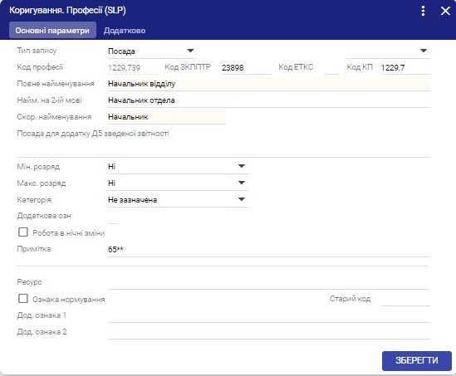
Мал. 17 Додавання назв посад
Після занесення необхідної інформації необхідно натиснути кнопку “Додати”.
Поля для заповнення:
Тип запису;
Код професії. Унікальний код посади. Відмінний від кодів інших створених посад в довіднику.
Код КП. Код посади згідно Класифікатору професій України ДК 003:2010. Поле відображається у звіті ЄСВ (таблиця 5).
Код ЗКППТР.
Код КС
Код КП.
Повне найменування. Назва посади згідно Класифікатору професій України ДК 003:2010. Поле також відображається у звіті ЄСВ (таблиця 5).
Найменування на 2-й мові. Назва посади на іншій мові, яка вживається на підприємстві.
Поля необов’язкові для заповнення:
Посада для додатку Д5 зведеної звітності.
Мінімальний та максимальний розряд.
Категорія.
Ознака «Робота в нічні зміни».
Примітка.
Ресурс. Ознака нормування
Додаткові ознаки.

Створення штатного розпису
Інтерфейс ШР (Мал. 18) виглядає наступним чином:
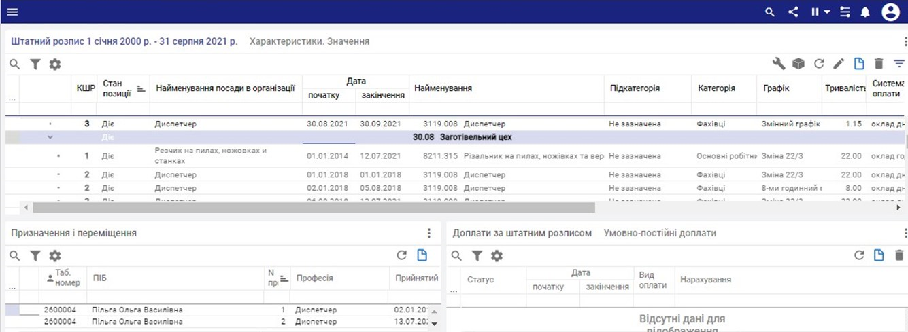
Мал. 18 Інтерфейс штатного розпису
У верхній частині інтерфейсу відображається штатний розклад в ієрархічному вигляді згідно умови відбору, яка була зазначена при вході.
Ліворуч, в нижній частині інтерфейсу, відображаються призначення / переміщення по поточній позиції ШР.
Праворуч, в нижній частині інтерфейсу, відображаються доплати за поточною позицією ШР і умовно-постійні доплати, які передбачені для позиції штатного розпису.
В модулі можлива одночасна робота з діючими, скасованими і плановими позиціями ШР. Ознака «Планова» / «Діє» / «Скасовано» відображається в колонці «Стан позиції».
За допомогою кнопки (F7) необхідно створити новий запис, а потім за зразком (кнопка (Ctrl+F7)) додати всі позиції.
Під час додавання нового запису в картотеці Штатний розпис відкриваються вкладки (Мал. 19):
- Основні
- Оплата
- Відпустки
- Графік/штат
- Довідники (вноситься інформація по групам оплати праці; вкладка, як правило, не заповнюється).
- Інше
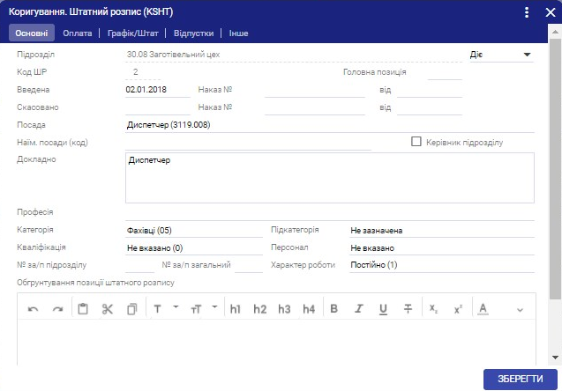
Мал. 19 Коригування штатного розпису

Вкладка «Основні»
Підрозділ. Вказується назва підрозділу. Вибір з довідника - F10 або .
Код ШР..В полі вказується номер позиції штатної одиниці в штатному розписі. Визначається автоматично за таким принципом: для конкретного підрозділу як наступний +1 до попереднього номеру (за чергою). Але, за потреби, може бути відкоригований на етапі введення позиції ШР. Як правило, заноситься по порядку в структурному підрозділі. Код КШР в наступному структурному підрозділі починаємо з 1.
Введена. Дата початку дії позиції штатного розпису.
Наказ №. Номер наказу про введення позиції штатного розпису.
Від. Дата наказу про введення позиції штатного розпису.
Скасована. Дата скасування позиції штатного розпису (зазначається фактична дата після переведення співробітників з даної посади).
Зверніть увагу. Поле «Скасована» обов’язкове для заповнення після переведення працівників з цієї посади.
Наказ №. Номер наказу про скасування позиції штатного розпису.
Від. Дата наказу про скасування позиції штатного розпису. (не обов’язкова для заповнення).
Посада. Вибір назви посади із довідника Класифікатор посад. Вибір з довідника - F10 або .
Докладно. Вказується повна назва посади (як для запису в трудовій книжці). Інформація з цього поля використовується в друкованих формах (звітах).
Категорія. Зазначається категорія персоналу за характером виконуваних функцій. Вибір з довідника - F10 або . В подальшому інформація з цього поля використовується для нарахування надбавки за вислугу років . Якщо надбавка за вислугу років по даній позиції ШР не нараховується, то категорія не зазначається.
Підкатегорія. Деталізація категорії працівника. Вибір із довідника підкатегорій - F10 або . Довідник можна доповнювати необхідними даними.
№ з/п підрозділу. Вказується номер посади по підрозділу. Поле необов'язкове для заповнення.
№ з/п загальний. Вказується номер посади загальний. Поле необов'язкове для заповнення.
Характер роботи. Зазначається постійна робота чи тимчасова. Поле обов'язкове для заповнення.
Примітка. Поле для довільних записів користувача.

Вкладка «Оплата»
У вкладці «Оплата» (Мал. 20) зазначаються відомості щодо оплати праці:
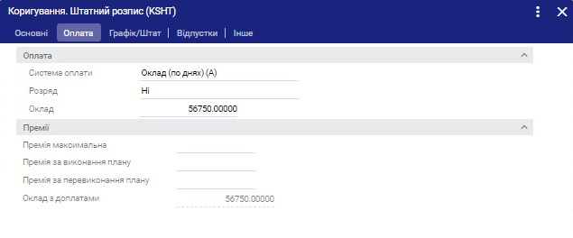
Мал. 20 Вкладка Оплата
Система оплати праці. Вказується система оплати праці. Вибір з довідника - F10 або .
Вказується система оплати праці –посадовий оклад, годинна тарифна ставка та ін. Вибір з довідника - F10 або .
Вибір системи оплати праці «оклад» передбачає обов’язкове заповнення поля «Оклад».
Після вибору системи оплати праці «Тарифний розряд» відкривається нове поле, в якому обов’язково зазначається тарифний розряд. В залежності від обраного тарифного розряду в полі «Оклад» автоматично проставляється розмір окладу в грн.
Після вибору системи оплати «Годинна тарифна ставка» відкривається нове поле «КТУ», в якому обов’язково зазначається код тарифної ставки. По КТУ автоматично проставляється значення годинної тарифної ставки в полі «Оклад».
Зверніть увагу. Для коректного відображення даних щодо окладу за тарифним розрядом/годинної тарифної ставки потрібно заповнити відповідні довідники.
Розряд. Вказується кваліфікаційний розряд для робітничих професій.
Оклад. Розмір окладу за посадою. В залежності від обраної системи оплати праці (див. вище) поле може заповнюватися автоматично, або значення проставляється вручну.
Також, вказуються розміри премій.

Вкладка «Відпустки»
У вкладці «Відпустки» (Мал. 21) зазначаються відомості про відпустки.
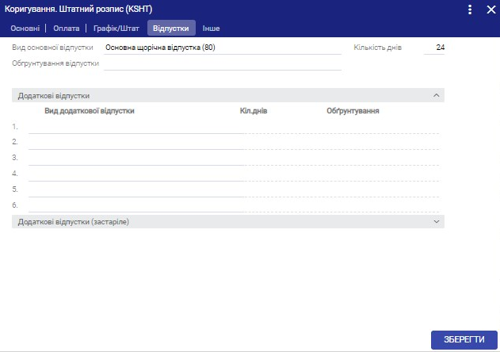
Мал. 21 Вкладка Відпустки
Обов’язково зазначається вид основної відпустки та кількість днів, а також додаткові відпустки, за якими потрібно формувати періоди. Інші види відпусток не вносяться.

Вкладка «Графік/штат»
Основні поля для заповнення у вкладці «Графік/штат» (Мал. 22): графік роботи, кількість посад за штатом, умови роботи та спецстаж (за наявності).
Інформація про спецстаж відображається в таблиці 7 звіту ЄСВ.
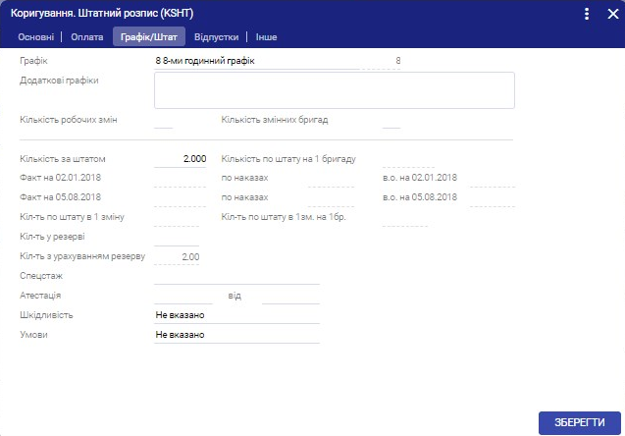
Мал. 22 Вкладка Графік/Штат

Вкладка «Інше»
Вкладка «Інше» (Мал. 23) використовується при розрахунку заробітної плати.
У полі «Рахунок» зазначається код рахунка витрат на оплату праці.
Після вибору коду рахунка відкриваються (за наявності) поля про аналітику, які необхідно заповнити. Інформацію про аналітику необхідно уточнити в економіста або бухгалтера по зарплаті.
Якщо заповнити інформацію в першому рядку штатного розпису, а далі копіювати рядки за зразком, то рахунок та аналітика також будуть скопійовані з попереднього рядку штатного розпису.

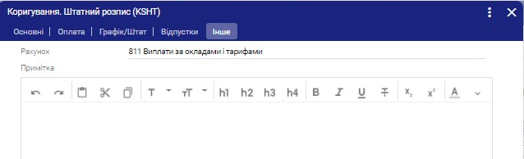
Мал. 23 Вкладка Інше

Зміна штатного розпису
Додати нову або змінити існуючу позицію штатного розкладу можна за допомогою кнопок Додати (F7), або Додати за зразком (Ctrl+F7) (перший варіант).
Зверніть увагу. Зміни вносяться лише по позиціях, по яких відбуваються зміни. Не потрібно вносити зміни по позиціях, по яких нічого не змінюється.
Для внесення змін по значній кількості позицій штатного розпису рекомендовано скористатися кнопкою Зміна штатного розпису (другий варіант).
Зверніть увагу. У разі зміни структури установи, обов’язково ввести зміни в довідник Підрозділи (створити новий підрозділ, змінити ієрархію підрозділів на відповідну дату).
1.1. Перший варіант передбачає внесення змін до штатного розпису за допомогою меню головної панелі інструментів: кнопки Додати (F7), або Додати за зразком (Ctrl+F7).
За їх допомогою створюються нові записи або записи за зразком, із зазначенням дати зміни штатного розпису.
В діалоговому вікні заповнюється інформація про період дії, назви, оклади, розряди графіки та ін.
Зверніть увагу: Після здійснення змін в ШР обов’язково провести переміщення працівників на нові позиції ШР.
1.2. Другий варіант передбачає внесення змін до штатного розпису за допомогою кнопки на головній панелі інструментів.
Другий варіант доцільно використовувати:
- у разі зміни структури установи (багато позицій змінюється);
- у разі зміни окладів;
- для планування змін штатного розпису.
В діалоговому вікні вказати початкові параметри зміни штатного розпису (Мал. 24): дату, з якої плануються зміни, номер і дату наказу про зміну ШР (за наявності).
Зверніть увагу. Поле «Зміни з» визначає дату введення штатного розпису в дію.

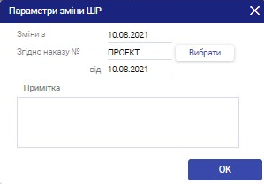
Мал. 24 Параметри зміни штатного розпису
Після цього відкривається інтерфейс зміни штатного розпису (Мал. 25).

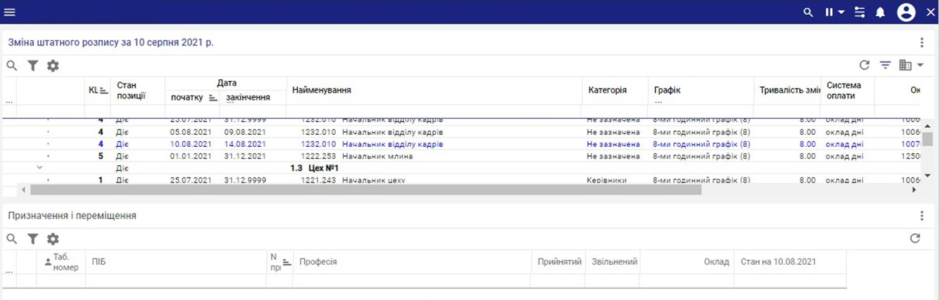
Мал. 25 Інтерфейс зміни штатного розпису

На головній панелі інтерфейсу зміни штатного розпису доступні кнопки для впровадження відповідних змін. Натискаючи на обрану кнопку доступне меню з випадаючим списком з діями по позиціям ШР (Мал. 26).
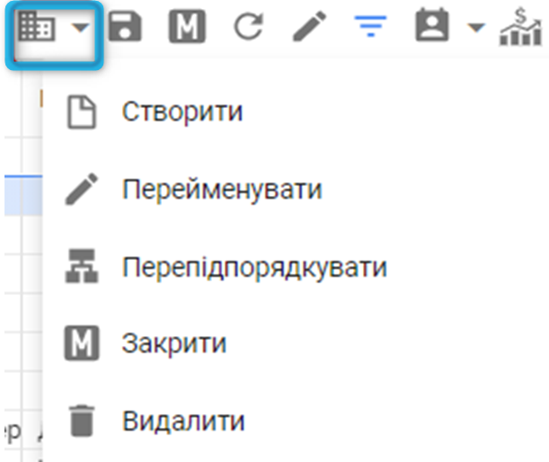
Мал. 26 Випадаючий список з діями по позиціям штатного розпису

Якщо відбувається зміна лише посадових окладів, то потрібно почергово виділити рядки з однаковим розміром посадового окладу, відмітити їх та натиснути кнопку Підвищити оклад (Мал. 27). Обрати “на суму”, “на відсоток”, “вказати оклад” та натиснути ОК. Система по всім відміченим рядкам сформує планові рядки з підвищеним окладом.

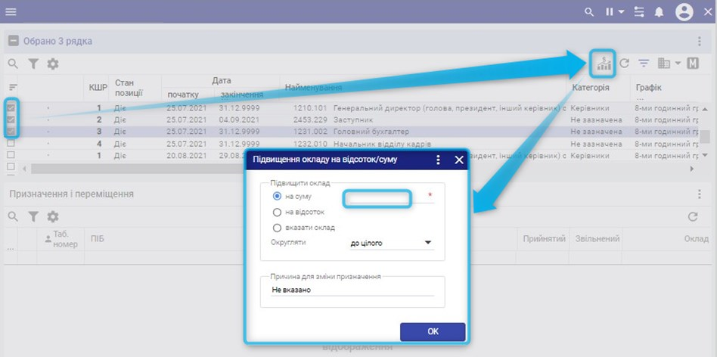
Мал. 27 Зміна окладу

Після введення всіх змін натиснути кнопку Застосувати зміни, вибрати працівників по посадам, яким потрібно підвищити оклад. Система автоматично сформує призначення/переміщення по цим працівникам.
Зверніть увагу: Працівників обираємо лише при зміні окладів, в інших випадках (зміни структури та штатного розпису) переведення працівників проводиться наказами.
КнопкаЗберегти зміни: зберігається інформація про зміну штатного розпису. Обов'язково потрібно натиснути цю кнопку перед виходом з режиму додавання/редагування.
Кнопка Застосувати зміни: статус “планових” посад змінюється на “Діє” з дати введення наказу.

Розрахункові дії зі штатним розписом
В картотеці Штатний розпис розрахункові режими (Мал. 28) доступні за кнопкою (F9).
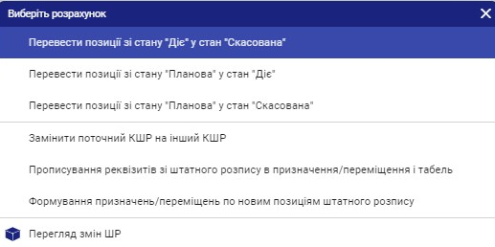
Мал. 28 Розрахункові режими в Штатному розписі
Перевести позиції зі стану «Діє» в стан «Скасовано» – скасування обраних діючих позицій. Перед запуском режиму необхідно вибрати діючі позиції штатного розпису, які потрібно скасувати. Якщо жодна позиція не обрана, то режим працює з поточною позицією штатного розпису. Зайняті позиції скасувати неможливо. У разі зайнятої позиції (на цю позицію призначено працівника) системою видається протокол про скасування з детальним описом які позиції скасовані, а які - ні.
Перевести позиції зі стану «Планова» в стан «Діє» – переведення обраних планових позицій в діючі.
Перевести позиції зі стану «Планова» в стан «Скасовано» – скасування обраних планових позицій.
Замінити поточний КШР іншим КШР – зміна коду позиції штатного розпису. Рекомендовано не використовувати.
Прописування реквізитів із штатного розпису в призначення/переміщення та табелі – оновлення значень реквізитів із ШР в призначеннях, табелі працівників і відкладених наказах (Мал. 29).
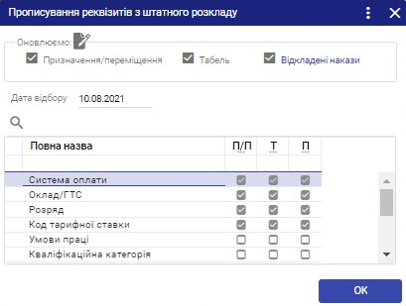
Мал. 29 Перенесення реквізитів із штатного розпису в призначення/переміщення
Формування призначень/переміщень за новими позиціями штатного розпису. Режим дозволяє сформувати нові призначення/переміщення по працівникам, в яких відбулись зміни по позиції ШР (попередня позиція штатного розпису була закрита і замість неї була відкрита нова позиція), та закрити старі призначення/переміщення.
Після запуску режиму необхідно вказати дату формування, вибрати позиції штатного розпису, за якими необхідно закрити призначення/переміщення працівників і сформувати нові призначення/переміщення за новими позиціями штатного розкладу (зліва - позиції ШР).
Після цього необхідно обрати працівників, для яких потрібно виконати закриття призначень/переміщень, і здійснити додавання нових призначень/переміщень (праворуч - призначення / переміщення по обраних позиціях КШР).
Зверніть увагу. Створення на новий період таких призначень неможливо (або некоректні дані, або вони вже створені). Є можливість обрати тільки призначення, які невиділені кольором. По ним можуть бути сформовані нові призначення з новим періодом.
Після завершення формування нових призначень системою видається інформаційний протокол про результати.
Для відбору інформації можна скористатися відбором та вивантажити потрібну інформацію у форматі Excel.

Друк звітних форм штатного розпису
В модулі реалізована можливість формування друкованих форм по штатному розпису (Мал. 30), які доступні за кнопкою Друк (або клавішею F5) на головній панелі інструментів.
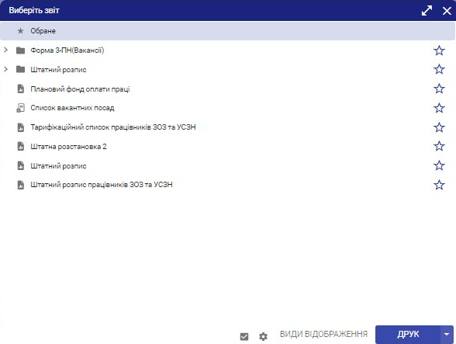
Мал. 30 Друк звітів по ШР

Кадри (особові картки та інші картотеки)
Для кадрового обліку використовується Особова картка працівника. В особову картку вноситься інформація про персональні дані працівника.
У верхній частині довідника відображається перелік працівників, праворуч відображається фотографія обраного працівника, інформація про його стаж і контакти працівника. В нижній частині екрану - інформація по кожному з працівників (Мал. 31).
Зверніть увагу. Якщо в лівій частині доступні не всі вкладки довідників, натисніть кнопку Налаштування меню та оберіть потрібні довідники (одним кліком миші оберіть довідник, після чого він з'явиться в лівій частині екрану).
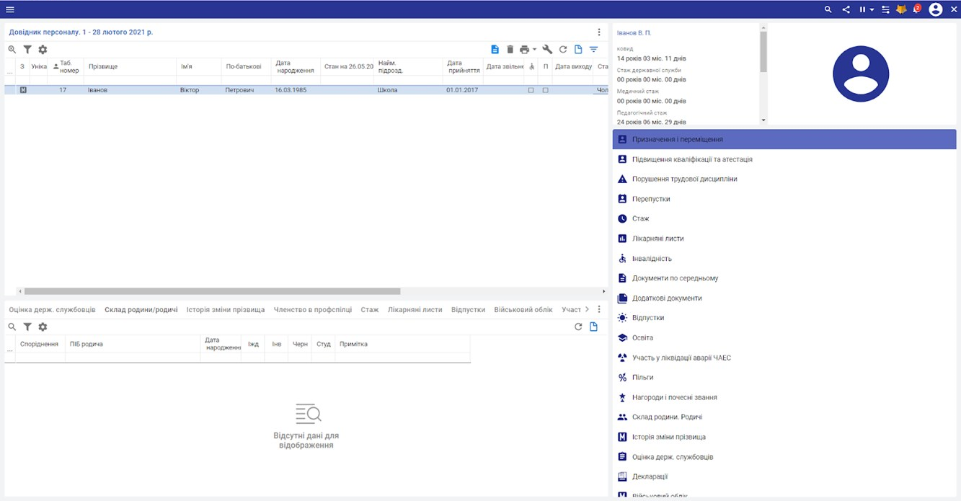
Мал. 31 Інтерфейс картотеки «Особові картки»
В нижній частині інтерфейсу відкривається вкладка з відповідною картотекою по працівнику:
- Адреса проживання;
- Відпустки;
- Додаткові документи;
- Документи по середньому;
- Інвалідність;
- Іноземні мови;
- Історія зміни прізвища;
- Лікарняні листи;
- Нагороди та почесні звання;
- Освіта;
- Перепустки;
- Підвищення кваліфікації;
- Пільги;
- Порушення трудової дисципліни;
- Призначення та переміщення;
- Склад родини. Родичі;
- Стаж;
- Участь у ліквідації аварії ЧАЕС;
- Членство в профспілці.
Обов’язковими картотеками для розрахунку заробітної плати є:
Інвалідність – дані використовуються для обчислення ЄСВ та звіту по ЄСВ.
Пільги - для обчислення пільг по ПДФО (пільга 900 Соціальна пільга з прибуткового податку). Інші пільги заносяться довідково.
Членство в профспілці – дані використовуються для автоматичного розрахунку профспілкового внеску при розрахунку утримань.
Участь в ліквідації аварії ЧАЕС - – дані використовуються для автоматичного розрахунку утримань.
Інформація, яка розміщена в інших картотеках, використовується довідково.

Особові картки
Створення особової картки може проводитися трьома способами:
- Створення особової картки за допомогою наказу про прийом співробітників (рекомендований спосіб);
- Занесення інформації із шаблонів Excel (рекомендовано на початку роботи з програмою);
- Створення вручну особової картки.
Створення особової картки за допомогою наказу про прийняття
Для створення Наказу про прийняття (Мал. 32) необхідно:
Позиціонуючись на папці Наказ про прийняття, перейти на закладку «Проекти наказів»;
За допомогою кнопки «Додати» створити Наказ, проставити номер та дату наказу, заповнити реквізити та зберегти документ.
Поля для заповнення:

Загальна інформація
Номер і дата наказу.
Статус наказу. Статус «Проект» наказу присвоюється автоматично. При проведенні наказу по кнопці Розрахунок статус автоматично зміниться на "Проведено". При збереженні наказу автоматично створюється особова картка і призначення працівника. Коригування наказу після цього буде недоступно.
Табельний номер. Значення проставляється автоматично. Зайняті табельні номери неможливо використовувати після звільнення працівників. По табельному номеру зберігається історія кадрової та зарплатної інформації по працівнику.
Прізвище, Ім'я, По батькові прийнятого працівника.
Прізвище, Ім'я, По батькові в родовому та давальному відмінку: заповнюється автоматично, за потреби можна відкоригувати.
Стать.
Дата народження.
Індивідуальний податковий номер.
Реквізити паспорту. Заповнюється по кнопці , є можливість обрати вид – паспорт, ID-картка чи посвідка на ПМП. Зберігається історія зміни паспорту.
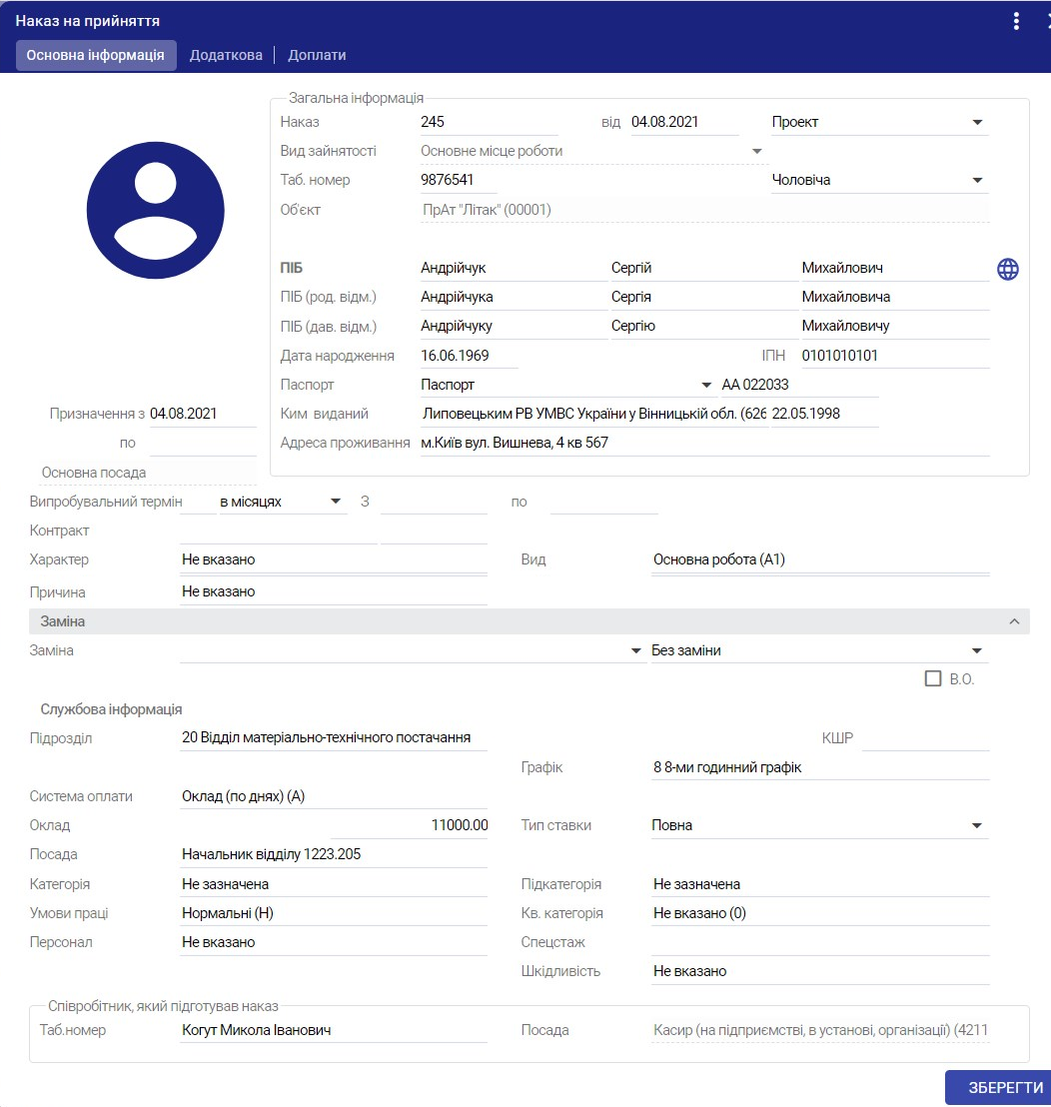
Мал. 32 Наказ на прийняття

Адреса реєстрації та фактичного проживання.
Фотографія. Для додавання фотографії необхідно навести на фотографію, натиснути кнопку Вкладення (на трикутничок) і вибрати потрібний файл.
Дата прийняття на посаду та дата звільнення. Ці дати автоматично розглядаються як дати прийому на роботу та звільнення (звільнення проставляється лише в разі строкового трудового договору).
Тривалість випробувального терміну в днях або в місяцях.
Номер, дата і період дії контракту. Якщо обрати ознаку “контракт”, то відкриваються поля для заповнення реквізитів контракту.
Вид прийняття працівника на роботу.
Характер прийняття працівника на роботу. Внести інформацію про постійну чи тимчасову роботу.
Причина прийняття працівника на посаду.
Тип призначення. Визначається за довідником типів призначення.
Тип посади для прийому. Основна або сумісництво.
Причина заміщення (для тимчасового заміщення - строковий договір) необхідно обов'язково вказати дату звільнення працівника з посади, але, це не звільняє від необхідності формувати окремий Наказ про звільнення/переведення працівника,
Зверніть увагу: тимчасове виконання обов’язків формується лише наказом на виконання обов’язків і в цьому полі не зазначається.
Тип заміщення. Вказується лише при строковому договорі. Перелік типів заміщення. Тип визначається або за довідником причин заміщення, або вказується явно при відсутності причини заміщення. Доступні наступні типи заміщення:
Без заміни - за замовчуванням;
Декрет – у разі заміни працівника, який знаходиться в декретній відпустці або у відпустці по догляду за дитиною;
Відпустка - для заміни на період перебування працівника у відпустці – не використовувати;
Лікарняний - для заміни працівника на період тимчасової непрацездатності - не використовувати;
Інше - виконується заміна працівника з інших причин.
Табельний номер працівника, якого замінюють.
Службова інформація
Обираємо підрозділ та код штатного розпису, інша інформація заповниться із штатного розпису. Необхідно ввести дані, які не вказані в штатному розписі (ранг, оплата по годинам).
Після збереження наказу, його потрібно провести по кнопці Розрахунок => Провести наказ. Автоматично створюється особова картка та призначення працівника. Якщо працівник був зареєстрований в системі, то система дасть вибір застосовувати існуючу картку працівника:
“Так” - буде створене нове призначення /переміщення з новим табельним номером із збереженням існуючої інформації про стаж, освіту, військовий облік, інформацію про дітей – рекомендовано до застосування.
“Ні” - створиться нова особова картка без збереження попередньої інформації по працівнику. Потрібно буде заново вносити всю інформацію по працівнику.
Якщо працівник працював в одній установі та був звільнений - система дасть вибір застосовувати існуючу картку працівника та обрати табельний номер попереднього призначення:
“Так” - буде створене нове призначення /переміщення з обраним табельним номером із збереженням існуючої інформації про стаж, освіту, військовий облік, інформацію про дітей – рекомендовано до застосування. Далі система запитає про застосування нарахування документів по середньому – потрібно обрати «Ні» - період нарахування буде здійснюватися з дати поточного прийняття.
Завантаження особових карток із шаблону Excel
Для того, щоб завантажити дані з шаблону Excel, потрібно попередньо сформувати Excel-файл (Мал. 33).
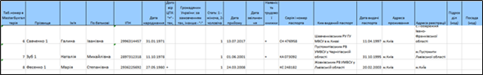
Мал. 33 Поля для завантаження особових карток з шаблону Excel
В файлі вказуються такі поля:
Табельний номер.
Прізвище, Ім’я, По-батькові;
ІПН;
Дата народження;
Договір ЦПХ: вноситься «+» - якщо особа співпрацює за ЦПХ;
Громадянин України: за замовчуванням поле не заповнюються, інакше - "-";
Стать: 1 - жіноча, 2- чоловіча;
Дата прийому;
Дата звільнення;
Наявність трудової книжки: "+" - так, пусто – ні;
Серія і номер паспорта;
Ким виданий паспорт;
Дата видачі паспорта;
Адреса проживання;
Адреса реєстрації;
Підрозділ (код);
Посада (код).
Останні дві колонки (підрозділ і посаду) можна не вказувати.
Заповнений Excel-файл необхідно імпортувати в довідник персоналу.
Для цього необхідно виконати наступні дії:
1. Скористатися пунктом меню Імпорт співробітників із Excel, який розташований у розділі Сервіс модуля Операції.
2. Вказати шлях до підготовленого Excel-файлу.
3. Підтвердити вибір, натиснувши кнопку Відкрити.
4. Перевірити коректність імпортованих даних.
5. Завантажити дані.
Після цього інформація буде додана в довідник персоналу. За потреби записи можна відкоригувати.
Створення особової картки вручну
Для того, щоб створити особову картку вручну, необхідно створити новий запис за допомогою кнопки «Додати», заповнити поля як описано вище та зберегти документ.
Після створення особової картки можна впевнено переходити до формування інших картотек.
Обов'язково потрібно заповнити інформацію про призначення/переміщення працівника в картотеці "Призначення/переміщення".
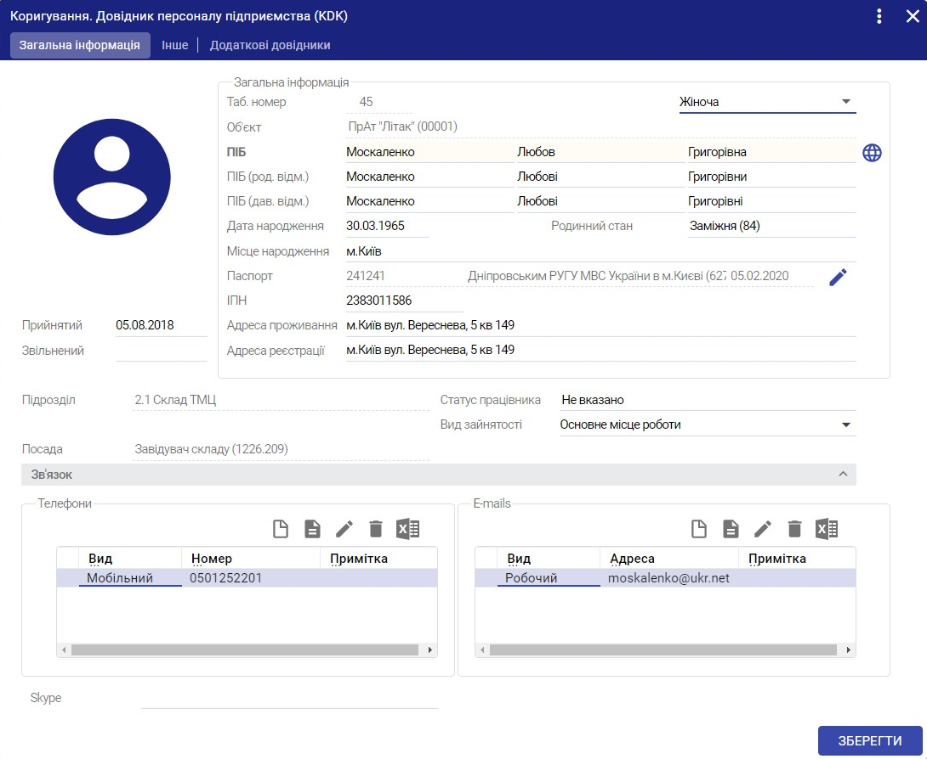
Мал. 34 Створення особової картки вручну. Вкладка Загальна інформація
Поля для заповнення на вкладці Загальна інформація (Мал. 34):
Табельний номер. Значення проставляється автоматично. Зайняті табельні номери неможливо використовувати після звільнення працівників. По табельному номеру зберігається історія кадрової та зарплатної інформації по працівнику.
Прізвище, Ім'я, По батькові прийнятого працівника.
Прізвище, Ім'я, По батькові в родовому та давальному відмінку: заповнюється автоматично, за потреби можна відкоригувати.
Стать.
Дата народження.
Індивідуальний податковий номер.
Реквізити паспорту. Заповнюється по кнопці , є можливість обрати вид – паспорт, ID-картка чи посвідка на ПМП. Зберігається історія зміни паспорту.
Адреса реєстрації та фактичного проживання.
Фотографія. Для додавання фотографії необхідно навести курсор миші на фотографію, натиснути праву кнопку миші, обрати дію Додати і вибрати потрібний файл.
Дата прийняття на посаду та дата звільнення. Ці дати автоматично розглядаються як дати прийому на роботу та звільнення (звільнення проставляється лише в разі строкового трудового договору).
Вид зайнятості. Основна посада або зовнішнє сумісництво.
Статус працівника. Внести інформацію про основну роботу, зовнішнє чи внутрішнє сумісництво.
Поля Підрозділ та Посада заповняться автоматично після створення Призначення/переміщення.
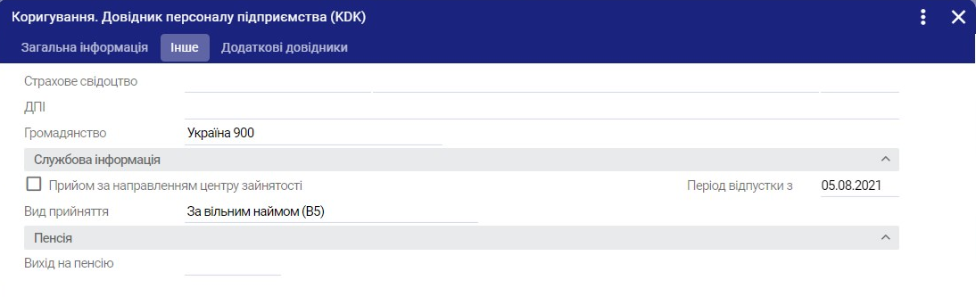
Мал. 35 Створення особової картки вручну. Вкладка Інше
Поля для заповнення на вкладці Інше (Мал. 35):
Страхове свідоцтво. У полі вказується номер страхового свідоцтва, у разі наявності та необхідності обліку. Поле є необов'язковим для заповнення.
ДПІ. У полі вказується назва податкового органу для сплати податків. Поле дуже використовується, є необов'язковим для заповнення.
Громадянство. У полі вказується громадянство особи.
Ознака "За направленням центру зайнятості". Проставляється ознака у разі прийняття на роботу за направленням центру зайнятості.
Вид прийняття. Вказується вид прийняття. Вибір з довідника F10. Поле є необов'язковим для заповнення.
Період відпустки з. вказується дата початку періоду, з якого необхідно виконувати облік робочого періоду для надання відпустки. За замовчуванням відповідає даті прийняття на роботу. У випадку розбіжності дати прийняття на роботу та робочого періоду необхідно зазначити дату в особовій картці.
Вихід на пенсію. Проставляється дата виходу на пенсію (за необхідності).
Вкладка "Додаткові довідники" використовується як додаткова можливість побудови звітів. Як правило, не заповнюється.

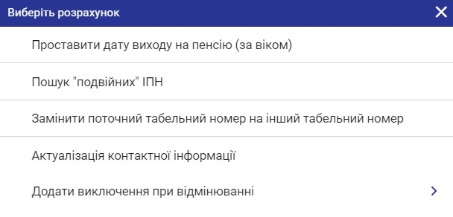
Мал. 36 Розрахункові режими в Особових картках

Розрахункові режими в Особових картках (по кнопці розрахунок або F2) (Мал. 36):
Проставити дату виходу на пенсію (за віком) - режим дозволяє прописати працівникам дату виходу на пенсію за віком і категорію пенсіонера. Перед розрахунком користувачеві необхідно вказати пенсійний вік чоловіків і жінок (за замовчуванням: чоловіки - 60 років, жінки - 55 років), а також категорію пенсіонера. Після застосування режиму формується список працівників, яким розрахувалася дата виходу на пенсію і яким в особових картках раніше ця дата не проставлена. Із списку необхідно обрати працівників, яким потрібно прописати дату виходу на пенсію. Після автоматичного проставлення дати видається протокол з переліком працівників.
Пошук «подвійних» ІПН - режим формує список працівників, в яких збігаються ідентифікаційні номери платника податків.
Замінити поточний табельний номер на інший табельний номер – застосовується для коригування табельного номера. При цьому, виконується зміна всіх посилань на поточний табельний номер і заміна на новий. Новий табельний номер не повинен бути задіяним в картотеці особових карток.
Актуалізація контактної інформації – застосовується для коректної роботи з контактною інформацією.
Додати виключення при відмінюванні - дозволяє вказати виключення при відмінюванні прізвища та імені працівника за всіма відмінками. Родовий та давальний відмінки прізвища та імені працівника можна вказати в екранній формі особової картки.

Картотека “Фізичні особи (ЦПХ)”
Облік фізичних осіб, які співпрацюють з установою за договорами цивільно-правового характеру (ЦПХ) здійснюється в картотеці Фізичні особи (ЦПХ) розділу Кадри (Мал. 37).
Вноситься інформація про контрагента та умови договору ЦПХ.
Для створення нової картки фізичної особи (ЦПХ) потрібно виконати наступні дії:
1. Скористатися кнопкою Додати (або F7), яка знаходиться на панелі інструментів.
2. Вказати наступні параметри:
- Персональні дані контрагента;
- Винагорода за договором;
- Умови договору: дія договору (з якого по який час), номер та дата договору;
- Рахунок витрат та аналітика (заповнюється разом з бухгалтером).
Оплата по договору ЦПХ проводиться наступним чином: вноситься запис в умовно-постійні доплати під кодом “186” Оплата за договорами ЦПХ”, де зазначається сума щомісячної винагороди по договору.
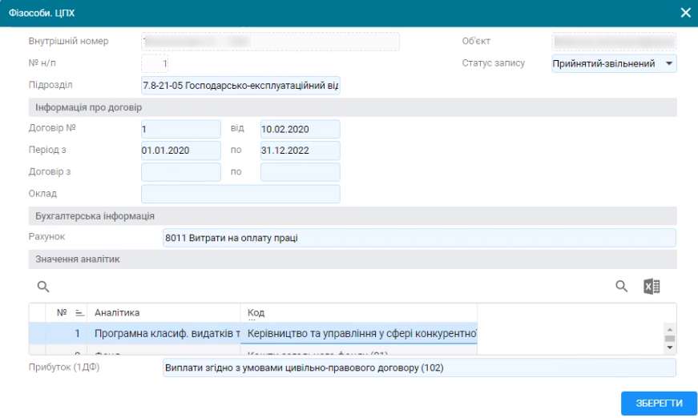
Мал. 37 Екранна форма Фізичні особи (ЦПХ)
Якщо дія договору закінчилася, а з працівником укладається новий договір, то не потрібно вносити нову особову картку. На закладці призначення/переміщення потрібно додати новий договір з новим періодом дії.

Картотека “Призначення/переміщення”
Картотека Призначення/переміщення призначена для обліку інформації про призначення, переміщення та звільнення працівників під час роботи в організації. Картотека є однією з основних інформаційних масивів для модулів «Кадри» і «Зарплата». Правильне і своєчасне заповнення інформації в картотеці є запорукою правильного розрахунку заробітної плати.
Зверніть увагу. Дані в картотеку призначення/переміщення автоматично вносяться при внесенні та проведенні наказів на прийом/переведення/звільнення.
Картотека Призначення/переміщення знаходиться в «Кадри»=> «Призначення/переміщення». Дозволяє працювати з призначеннями по всім співробітникам. Для роботи з призначеннями по одному співробітнику в картотеку також можна зайти через «Кадри» => «Особові картки» => «Призначення/переміщення».
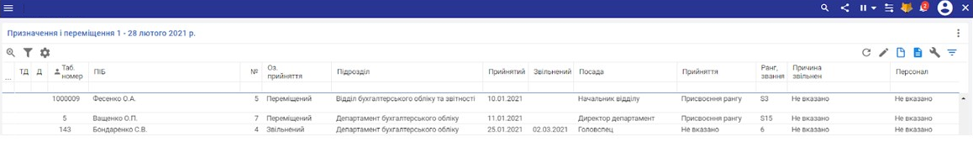
Мал. 38 Картотека Призначення/переміщення
Для кожного призначення/переміщення працівника формується новий запис в картотеці (Мал. 38). Створення запису в картотеці також здійснюється після формування відповідного наказу про призначення/переміщення працівника.
В картотеці Призначення/переміщення, як і в інших картотеках, передбачено вибір варіантів відбору: за підрозділом, табельним номером, об’єктом та періодом.
Картотека розділена на розділи-закладки (Мал. 39):
- Прийняття/переміщення
- Звільнення
- Кадрова інформація
- Бухгалтерська інформація

Вкладка Прийняття/переміщення»
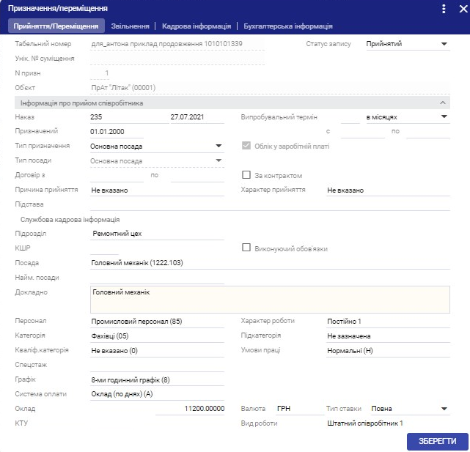
Мал. 39 Вкладка Прийняття/переміщення
Табельний номер. Вибір співробітника за табельним номером.
Об'єкт. Для багатооб'єктних систем реалізована можливість вибору об’єкта.
Номер призначення. Номер присвоюється автоматично, не коригується.
Статус запису. Статус запису за замовчуванням проставляється як «Переміщений». Варіанти вибору:
Прийнятий – оформлення першого призначення співробітника в установу. Дата запису про призначення переноситься в особову картку як дата призначення на роботу.
Переміщений - призначення/переміщення/переведення співробітника на іншу посаду в організації. В попереднє Призначення співробітника автоматично прописується дата закінчення (звільнення).
Звільнений - оформлення звільнення співробітника за його поточним призначенням.
Прийнятий-звільнений - поточним призначенням співробітник і прийнятий, і звільнений з підприємства. Тобто у співробітника було тільки одне призначення за весь час роботи на підприємстві і з цієї посади оформлено звільнення.
У разі повторного прийому на роботу для працівника створюється новий запис в Призначенні/переміщенні із статусом “Прийнятий”.
Інформація про прийом співробітника
Номер та дата наказу. Для першого призначення – номер та дата наказу про прийом на роботу;
Випробувальний термін. Обчислення в місяцях/днях; період(дата початку, дата закінчення);
Дата призначення.
Тип призначення. Варіанти вибору: основна посада або внутрішнє сумісництво. Не коригується.
Договір. Період дії трудового договору із співробітником для строкового трудового договору.
Ознака роботи за контрактом. Якщо так, то відкриваються поля: номер і дата контракту.
Причина прийняття. Наприклад, у порядку переведення, за конкурсом тощо.
Характер прийняття. Наприклад, постійно чи тимчасово.
Підстава. Застосовується для опису підстави для призначення або переміщення.
Службова кадрова інформація
Підрозділ. Вказується назва підрозділу, в який призначається співробітник.
КШР. Код штатного розпису. Обирається із штатного розпису. Заповнюється у разі ведення штатного розпису. При виборі КШР автоматично заповнюються всі поля, які зазначені в штатному розписі.
Посада. Заповнюється автоматично при виборі КШР. Якщо КШР не вибрано - вказується назва посади із довідника національного класифікатора України «Класифікатор професій ДК 003:2010».
Найменування посади. Вказується назва посади за штатним розкладом. Не обов’язково для заповнення.
Докладно. Вказується повна назва посади (як для запису в трудовій книжці). Інформація з цього поля використовується для формування звітності по ЕСВ, а також інших друкованих формах (звітах).
Ознака «Виконуючий обов’язки». Застосовується для призначення співробітника виконуючим обов’язки за посадою. Ознака використовується довідково.
Персонал. Вказується група персоналу: промислово-виробничий чи непромисловий персонал (не обов’язково для заповнення).
Категорія. Зазначається категорія персоналу за характером виконуваних функцій. В подальшому інформація з цього поля використовується для нарахування надбавки за вислугу років.
Кваліфікаційна категорія. Зазначається кваліфікаційна категорія, яка присвоєна співробітнику за результатами атестації (не обов’язково для заповнення).
Спецстаж. Зазначається вид спеціального стажу. В подальшому використовується для заповнення 7 таблиці Звіту по ЄСВ.
Графік роботи. Вказується графік роботи, який застосовується до цієї позиції. Інформація з цього поля використовується для автоматичного формування табелю по співробітнику.
Система оплати. Вказується система оплати праці – оклад за тарифним розрядом, посадовий оклад та ін. При виборі системи оплати «оклад» - заповнюється поле «Оклад». Якщо вибрано «Тарифний розряд», то відкривається нове поле, в якому зазначається розряд з автоматичним заповненням розміру окладу по обраному тарифному розряду.
При виборі системи оплати «Годинна тарифна ставка» відкривається ще одне поле «КТУ», в якому необхідно вибрати код тарифної ставки. По КТУ проставляється значення годинної тарифної ставки.
Оклад. Значення окладу за посадою. Розмір окладу може бути автоматично перераховано в залежності від обраного розміру ставки в полі «Тип ставки» (див.нижче).
КТУ. Значення годинної тарифної ставки.
Характер роботи. Зазначається постійна робота чи тимчасова.
Підкатегорія. Зазначається інформація про підкатегорію посади. Необов’язкове для заповнення.
Умови праці. Зазначається інформація про умови праці – нормальні, шкідливі. Необов’язкове для заповнення.
Розряд. Вказується кваліфікаційний розряд для робітничих професій. Необов’язкове для заповнення.
Валюта. Вказується валюта розрахунку. Автоматично заповнюється значенням «грн».
Тип ставки. Наприклад, повна ставка, 0,5 ставки.
Зверніть увагу. У разі вибору неповної ставки (наприклад, 0,5 або 0,25) система запропонує пропорційно перерахувати оклад з урахуванням розміру ставки. Якщо в діалоговому вікні натиснути Так, то в полі «Оклад» прописується розрахований пропорційно розміру ставки розмір окладу. Якщо натиснути Ні, то поле Оклад з даними по повній ставці не змінюється.

Вкладка «Звільнення»
У вкладці «Звільнення» (Мал. 40) вказується інформація про звільнення працівника із займаної посади.
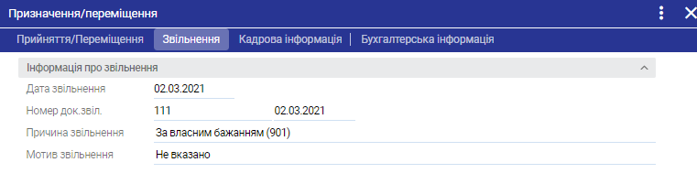
Мал. 40 Вкладка Звільнення
Дата звільнення з посади.
Номер і дата наказу про звільнення з посади.
Причина та мотив звільнення.

Вкладка «Кадрова інформація»
У вкладці «Кадрова інформація» обов’язково зазначається інформація про оплату по годинам (якщо оплата праці проводиться погодинно), та вказується інша необов’язкова додаткова інформація, яка дуже рідко, або майже не використовується в обліку:
Додатковий оклад.
Дані про додаткову систему оплати, розряд і оклад.
Регіон роботи.
Старий код - старий табельний номер.

Вкладка «Бухгалтерська інформація»
Вкладку «Бухгалтерська інформація» (Мал. 41) необхідно заповнити разом з бухгалтером по зарплаті або економістом. В цій вкладці вказується додаткова інформація про бухгалтерські рахунки та аналітики.
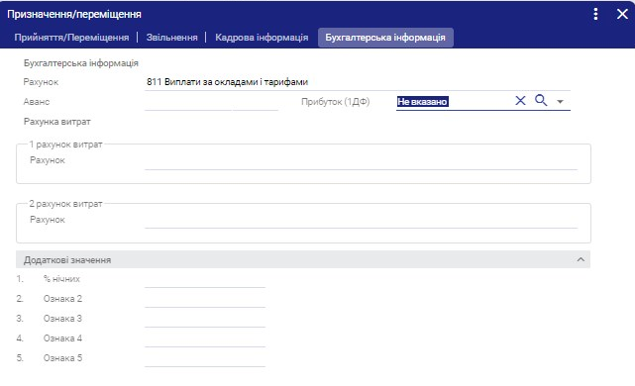
Мал. 41 Вкладка Бухгалтерська інформація
Рахунок. Бухгалтерський рахунок віднесення витрат при нарахуванні зарплати даного працівника.
Аванс. Вказується розмір авансу.
Прибуток (1ДФ). Вказується вид прибутку. Вибір з довідника.
Рахунки витрат.
Додаткові ознаки.
Дуже важливо заповнити ці поля до формування табелю та нарахування зарплати. Якщо це поле заповнено під час формування штатного розпису, то інформація буде перенесена сюди автоматично.
Видалення записів із картотеки
Для видалення помилково введеного призначення необхідно скористатися кнопкою Видалити. Видалення проводиться за однією з умов:
Видалення з перевіркою. Якщо для даного призначення вже були введені будь-які дані (наприклад, розрахунок зарплати), то видалення провести неможливо.
Видалення із заміною. За цієї умови вказується призначення для заміни.

Картотека “Участь у ліквідації аварії на ЧАЕС”
Картотека “Участь у ліквідації аварії на ЧАЕС” призначена для обліку працівників, які мають статус постраждалих від аварії на ЧАЕС.
Дані в картотеку вносяться на підставі відповідного посвідчення. В картотеці (Мал. 42) зазначаються ПІБ працівника, категорія постраждалого, реквізити посвідчення. Дані з картотеки використовуються довідково.
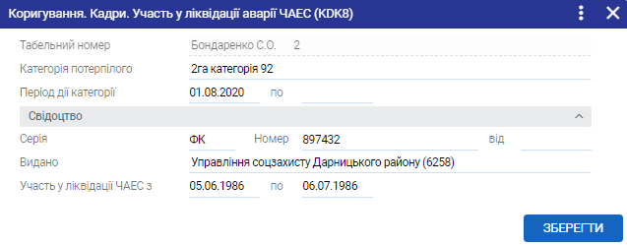
Мал. 42 Додавання інформації про працівників, які мають статус постраждалих від аварії на ЧАЕС

Картотека “Зміна прізвища”
Картотека “Зміна прізвища” призначена для обліку історії зміни ПІБ працівників установи.
Для внесення відповідної інформації (Мал. 43) необхідно натиснути на панелі інструментів кнопку Додати (або F7).

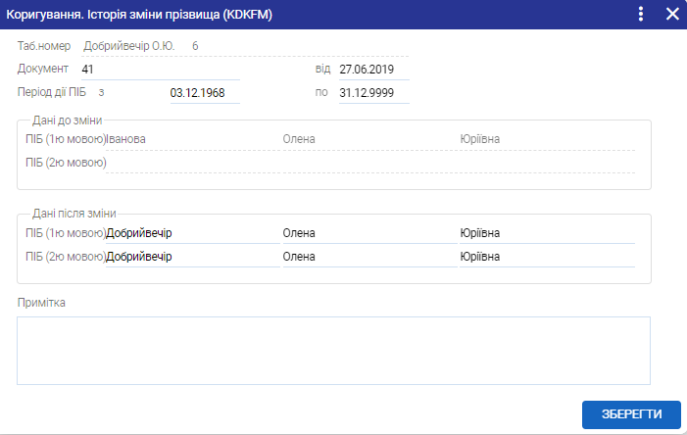
Мал. 43 Історія зміни прізвища
Після введення та збереження інформації потрібно натиснути на панелі інструментів кнопку Розрахунок (або F2) та вибрати режим Оновлення ПІБ в особових картках і довіднику організацій (Мал. 44).
Режим Звірення інформації з особистими картками дозволяє звірити інформацію в особистих картках і дані про зміну прізвища. Перед виконанням даної операції користувачу необхідно обрати мову порівняння П.І.Б. В результаті система видає протокол зі списком працівників, в яких виявлені розбіжності.
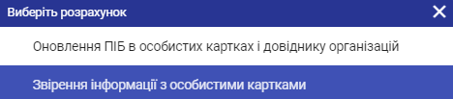
Мал. 44 Розрахункові режими в картотеці «Зміна прізвища»

Картотека “Участь у профспілці”
Картотека “Членство в профспілці” призначена для обліку працівників, які є членами профспілок.
В картотеці зазначаються табельний номер та ПІБ працівника, період членства у профспілці, найменування профспілкового органу та реквізити договору про вступ за наявності. Дані з картотеки використовуються для автоматичного розрахунку відповідних утримань при нарахуванні заробітної плати.
Для внесення відповідної інформації (Мал. 45) необхідно натиснути на панелі інструментів кнопку Додати (або F7).

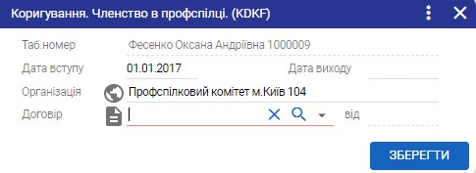
Мал. 45 Додавання/коригування запису в картотеці «Участь в профспілці»
Поля для заповнення:
Табельний номер та ПІБ. Поле не коригується.
Дата вступу. Зазначається дата вступу до профспілки. Поле є обов'язковим для заповнення.
Дата виходу. Зазначається дата виходу з профспілки. Поле не заповнюється, якщо працівник є членом профспілки. Заповнюється лише у разі виходу працівника з профспілки.
Організація. В полі зазначається назва профспілки, до якої будуть перераховані профспілкові внески. Назва профспілка обов’язково вноситься до картотеки контрагентів.
Номер і дата договору з організацією профспілки – необов’язкові поля для заповнення.

Картотека “Пільги”
Картотека “Пільги” модуля Кадри призначена для обліку працівників, які мають право на пільги. В картотеку обов’язково необхідно занести інформацію про наявність пільги з соціального податку, що згодом використовується при розрахунку заробітної плати.
В картотеці (Мал. 46) зазначаються табельний номер та ПІБ працівника, вид пільги- соціальна пільга з прибуткового податку (код 900), дата дії, дата обліку та код пільги для 1ДФ. Дані з картотеки використовуються для автоматичного розрахунку заробітної плати. Інші пільги зазначаються довідково. Для працівників з категорією 45 пільга застосовується автоматично. При відмові про застосування пільги потрібно внести стрічку з відсотком пільги пусто.
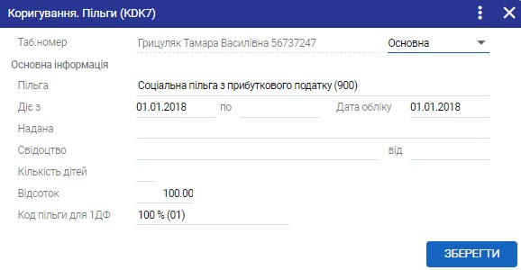
Мал. 46 Додавання інформації про пільгу із соціального податку
В програмному продукті реалізовано друкована форма заяви про застосування/відмову від застосування податкової соціальної пільги по кнопці ДРУК в Кадри=>Особові картки (Мал. 47).
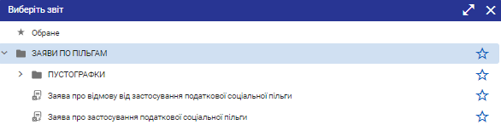
Мал. 47 Друковані форми заяв про застосування/відмову від застосування податкової соціальної пільги

Картотека “Інвалідність”
Картотека “Інвалідність” модуля Кадри призначена для обліку працівників, які встановлена інвалідність. В картотеку обов’язково необхідно занести інформацію про працівників цієї категорії, яка згодом використовується при розрахунку заробітної плати.
В картотеці (Мал. 48) зазначаються табельний номер та ПІБ працівника, група інвалідності, термін обліку пільги, дата дії та дата встановлення (зазначається на перше число місяця – відсоток по ЄСВ застосовується лише з 1 числа місяця), причина, реквізити посвідчення та довідки МСЕК. Дані з картотеки використовуються для автоматичного розрахунку заробітної плати.
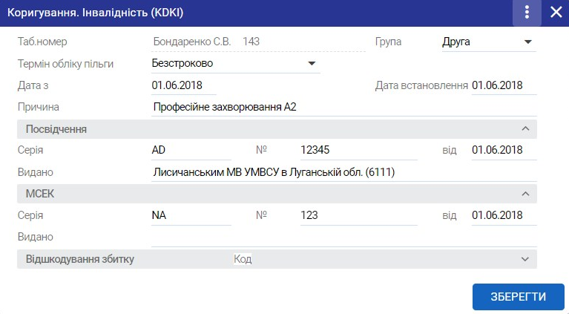
Мал. 48 Занесення інформації про інвалідність

Облік робочого часу
Облік робочого часу здійснюється в модулі Зарплата=>Табель.
Підготовчі етапи для формування табеля обліку робочого часу:
- Сформувати календар на рік (відкоригувати його) та довідник кодів днів для табелю.
- Сформувати відповідні графіки роботи.
- Сформувати фонд робочого часу.
Від наявності фонду робочого часу, календаря та графіку роботи залежить правильне формування табеля обліку робочого часу працівників. Крім того, за відсутності планового фонду робочого часу, як правило, неможливий правильний автоматичний розрахунок нарахувань на документи про відпустку і лікарняні листи.

Формування та редагування календаря
Функціонал призначений для формування та коригування календаря. Для роботи з ним необхідно обрати Зарплата=>Налаштування=>Календар.
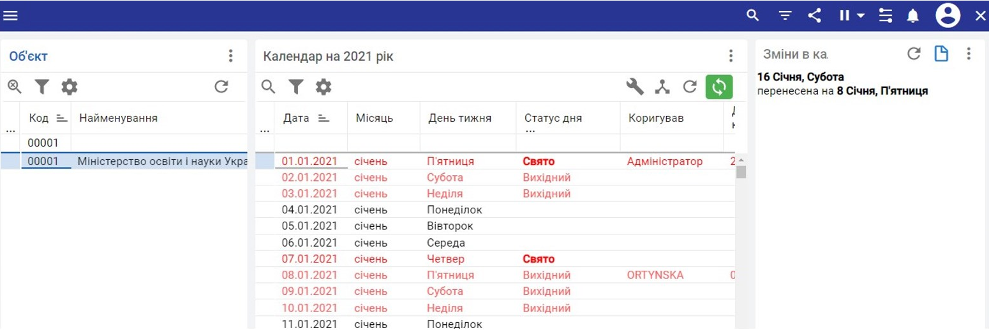
Мал. 49 Інтерфейс календаря

Інтерфейс календаря (Мал. 49) такий:
- Ліва частина «Об'єкт» містить перелік доступних об'єктів.
- Середня частина «Календар» демонструє календар по обраному об'єкту. Для кожного дня календаря визначено найменування місяця, день тижня, статус дня («Вихідний» / «Свято»). Для робочого дня клітинка порожня.
- Права частина відображає всі зміни, які проводились в календарі.
Календар формується на рік для кожного об’єкту окремо та зберігає інформацію про кожен день з ознакою «Робочий» / «Вихідний» / «Свято».
Як правило, довідник формується один раз на початку року. Для виконання цієї операції необхідно:
- Перейти в праву частину інтерфейсу.
- Обрати рік, на який необхідно сформувати календар, за допомогою кнопки Рік (F9).
- За допомогою кнопки Розрахунок обрати необхідний вид розрахунку (Мал. 50) – режим Сформувати календар за поточним об'єктом.

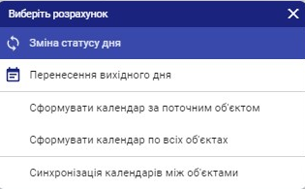
Мал. 50 Режими розрахунку для календаря
Після формування календаря система видає протокол. Якщо календар був сформований раніше - повторне формування проводитися не буде.
За необхідності змінити статус дня у вже сформованому календарі, потрібно активувати дату, яка змінюється, та натиснути праву кнопку миші, обрати з меню «Зміна статусу дня». (або обрати режим «Зміна статусу дня» по кнопці Розрахунок).
На підставі календаря створюється Фонд робочого часу. Календар використовується під час розрахунку лікарняних, відпускних та документів по середньому.
Зверніть увагу. Календар обов’язково повинен бути створений як на попередній рік (для розрахунку документів по середньому), так і на поточний.

Довідник кодів днів
Довідник кодів днів призначений для формування та коригування кодів днів, які використовуються в табелі обліку робочого часу. Довідник (Мал. 51) знаходиться в Зарплата=>Налаштування=>Довідник кодів днів.
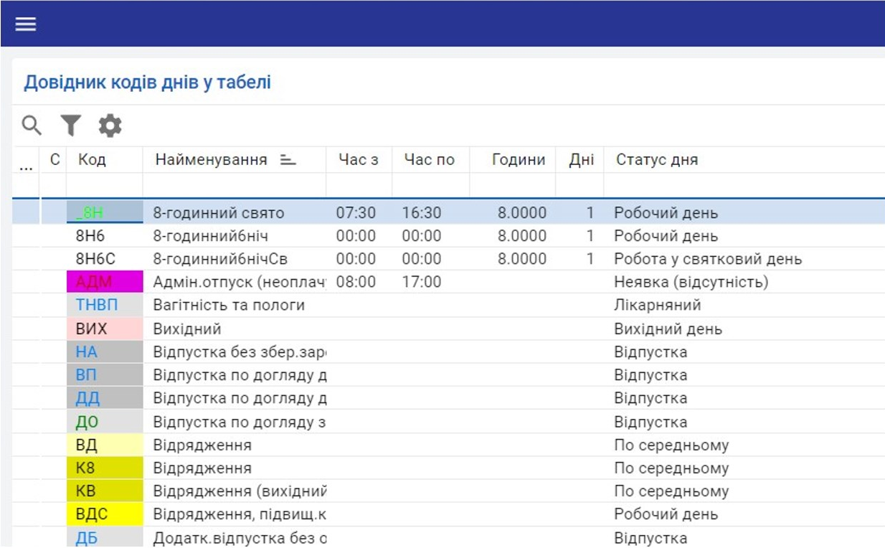
Мал. 51 Довідник кодів днів у табелі

Довідник кодів поставляється із стандартними кодами днів. За потреби коди днів можна відредагувати та/або додати свої користувацькі параметри (Мал. 52).

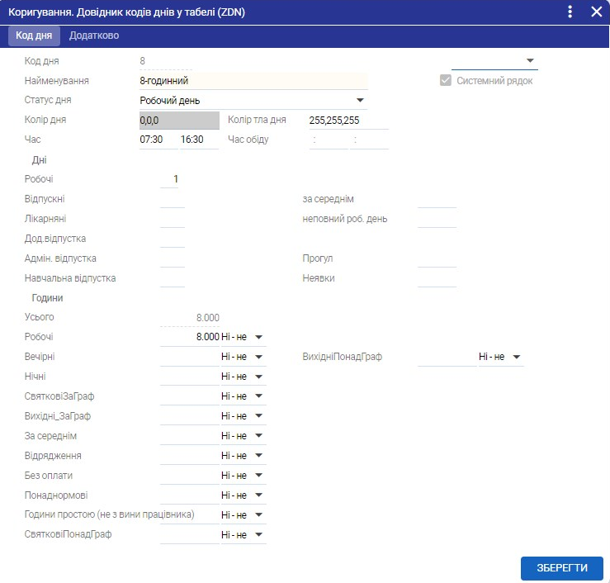
Мал. 52 Екран редагування/додавання кодів днів для табелю
У вікні коригування/додавання запису зазначаються найменування коду, статус дня, обирається колір, яким цей день буде відображатись в табелі, час, та інші параметри.
Кожне позначення дня має бути унікальним в довіднику.
Для коректного табельного обліку необхідно заповнити даний довідник максимально можливими значеннями.
Для додавання нового коду дня необхідно виконати наступні дії:
1. На панелі інструментів натиснути кнопку Додати (або F7).
2. В екранній формі вказати значення наступних параметрів (Мал. 52):
Код дня в табелі. Під час вибору коду дня в табелі допускається використання цифр, букв верхнього регістру української та англійської абетки.
Найменування дня. В полі зазначається довільне унікальне значення.
Статус дня: робочий день; неповний робочий день; індивідуальний робочий день; неявка (відсутність); вихідний день; святковий; лікарняний; відпустка; за середнім; робота в святковий день.
Зверніть увагу. Під час формування нового значення необхідно правильно заповнити цей показник для коректної роботи процедур автоматичного формування нарахувань за документами відпустки, лікарняних листів, за середнім. Якщо зазначено статус дня «індивідуальний робочий день», то під час вибору цього коду дня в табелі, система дозволяє вручну вказати для цього дня довільні значення днів і годин.
Колір дня. В полі вказується колір, який буде відображатись у табелі, в режимі По днях і фонді робочого часу. Колір обирається з довідника кольорів. Якщо його не обрано, то за замовчуванням, буде використовуватись чорний колір дня.
Колір фону дня у табелі. В полі вказується колір фону. Він буде відображатися в таблиці перегляду і в формі введення режиму «По днях», в табелі і фонді робочого часу. Якщо код фону дня не вказано - використовується білий колір фону дня.
Час початку і закінчення роботи за вказаним кодом дня.
Час обіду для даного коду дня.
Дні. В даному полі вказується кількість днів, яка відповідає даному коду дня. Ознака «Із ФРЧ» визначає, що для даного коду дня значення обирається з фонду робочого часу (ФРЧ) за відповідним днем табелю.
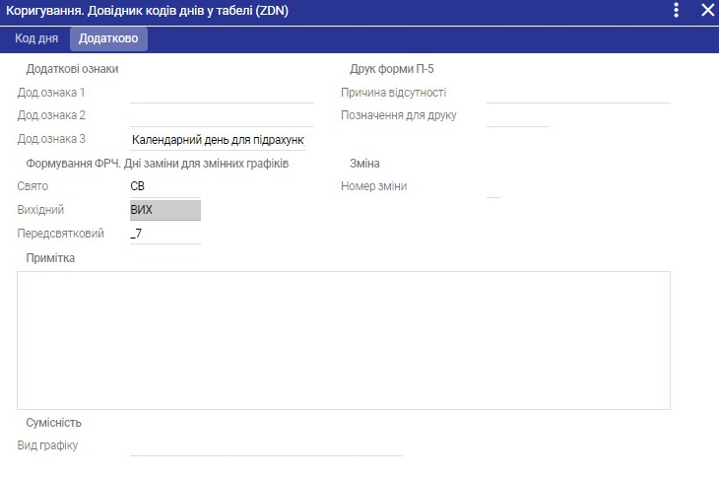
Мал. 53 Вкладка Додатково Довідника кодів днів

У вкладці Додатково (Мал. 53) вказати значення наступних параметрів:
Цифровий код дня.
Позначення для друку. Використовується в системних друкованих формах табеля.
Дні заміни для святкових, вихідних та передсвяткових днів по календарю. Значення цих полів використовується для автоматичної заміни в фонді робочого часу для святкових, вихідних та передсвяткових днів по календарю. Після автоматичного формування графіку по календарю, залежно від ознаки дня в календарі (свято, вихідний) за довідником кодів днів заповнюються коди таких днів (свято, вихідний, передсвятковий день, п'ятниця, передсвяткова п'ятниця). Якщо ці поля незаповнені перекодування не виконується.
Зміна. Вказується номер зміни і кількість годин зміни, які за цим кодом дня повинен відпрацювати працівник. Дані значення використовуються при формуванні форм звітності.
Вид графіку. Поділ кодів днів для використання в Фондах робочого часу персоналу і в графіках роботи. Доступні значення:
Фонд робочого часу персоналу;
Графіки роботи обладнання;
Якщо нічого не вказано, то даний код дня може використовуватися у всіх графіках.
Зверніть увагу: Довідник кодів днів спільний для всіх об’єктів. При коригуванні коду дня, змінюються дані для всіх, хто використовує цей код дня.

Графіки роботи
Перед створенням і коригуванням фондів робочого часу необхідно створити та відкоригувати довідник графіків роботи в Зарплата=>Налаштування=>Графік роботи.
Зверніть увагу. Якщо в установі існують різні режими роботи підрозділів або окремих працівників, то для кожного такого режиму необхідно ввести свій графік роботи в довідник «Графіки роботи». По введеному графіку роботи ввести фонд робочого часу.
Для кожного графіку роботи (Мал. 54) вказується наступна інформація:
Код графіку;
Об'єкт ;
Найменування графіку;
Скорочене найменування графіку.
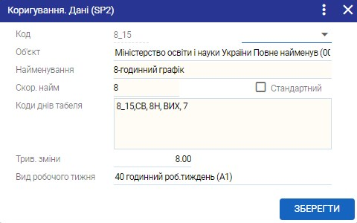
Мал. 54 Додавання/коригування Графіку роботи
На початку року потрібно додати фонди робочого часу по всім затвердженим графікам в установі. Якщо є створені потрібні графіки роботи, то нові створювати не потрібно.
Увага: якщо при створенні графіка роботи не проставлений об’єкт, даний графік буде доступний всім об’єктам.

Фонди робочого часу
Довідник Фондів робочого часу призначений для налаштування планового фонду робочого часу в установі по місяцях для кожного графіку роботи. Довідник Фонди робочого часу знаходиться в Зарплата=>Табель=>Фонд робочого часу. Довідник використовується для прив'язки графіка роботи до фонду робочого часу при формуванні табеля по кожному працюючому. Необхідно заповнити довідник фондів робочого часу (ФРЧ) усіма графіками роботи установи (Мал. 51). Як правило, фонди заповнюються на початку року на весь рік.
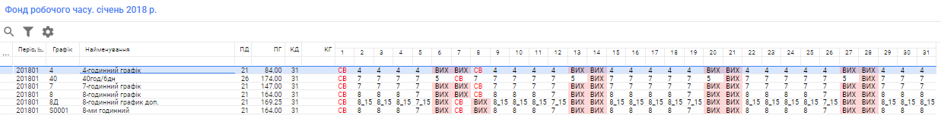
Мал. 55 Вид відображення Фондів робочого часу

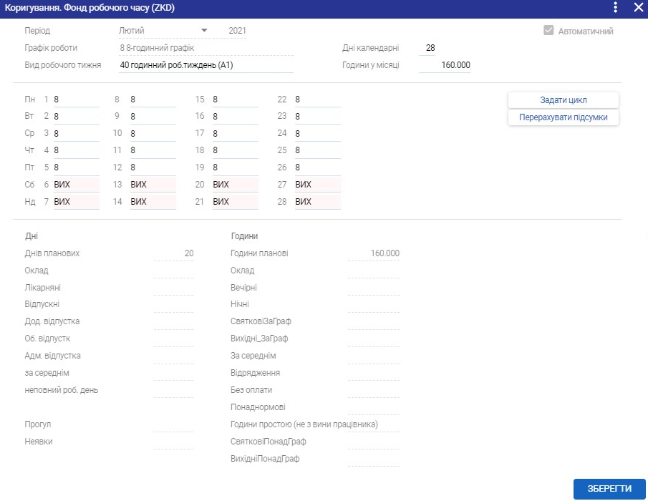
Мал. 56 Фонд робочого часу

Додавання Фонду робочого часу (Мал. 56):
- В умові відбору зазначаємо січень поточного року.
- Натиснути кнопку Додати.
- Обрати період – січень відповідного року.
- Вказати графік роботи.
- Натиснути кнопку Задати цикл (Кількість днів періоду для повторюваного графіка роботи).
- Проставити коди днів в заданому циклі з 01 січня відповідного року (Коди днів повторюваного графіка роботи): перший код дня відповідає першому дню місяця, другий код - другого дня і далі. При довжині циклу, наприклад, в 7 днів, восьмий день в місяці буде заповнений відповідно значенням першого дня циклу. Відразу після введення довжини циклу графіка в відповідні поля будуть занесені коди, згідно з поточним заповнення кодів днів в основному екрані. Для переходу до автоматичного заповнення графіків робіт, маючи вже заповнені, досить лише правильно визначити довжину циклу заповнення графіка (Мал. 57).
- В заданому графіку проставити коди днів - робочі дні у свято.

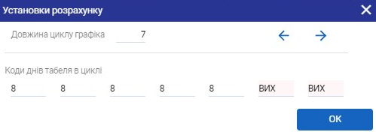
Мал. 57 Установки розрахунку ФРЧ

Крім цього, існують допоміжні режими заповнення графіка кодами днів:
Кнопка «на день назад» - перехід кодів днів на день назад;
Кнопка «на день вперед» - перехід кодів днів на день вперед;
Кнопка «перерахувати підсумки» - перерахунок підсумкових значень днів / годин планових.
Після визначення циклу ФРЧ формується повідомлення про підтвердження оновлення ФРЧ (Мал. 58).
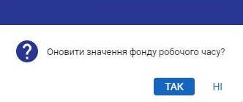
Мал. 58 Підтвердження оновлення ФРЧ
Зверніть увагу. В ФРЧ не можна вносити коди днів з ознаками «Неповний робочий день». Це пов'язано з тим, що розрахунок неповного робочого дня виконується на підставі даних ФРЧ.
На підставі внесених фондів робочого часу в січні поточного року автоматично формуються фонди робочого часу на весь рік: натиснути кнопку Розрахунок, обрати Сформувати ФРЧ (Мал. 59).
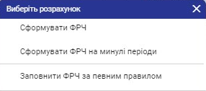
Мал. 59 Розрахункові режими ФРЧ
Розрахунковий режим «Сформувати ФРЧ» (Мал. 59) автоматично створює графіки роботи на нові періоди повторюючи послідовність днів: вказати на який період формується ФРЧ, графіки роботи, по яким створюються планові фонди робочого часу. Нові фонди будуть додані на заданий період.
Якщо фонди вже були створені раніше, то система видає протокол про неможливість створення записів за графіками на вказаний період.
Зверніть увагу. Створюйте фонди робочого часу лише по графікам роботи своїх об’єктів при багатооб’єктному обліку.

Формування табеля обліку робочого часу
Формування табеля обліку робочого часу (типова форма П-5) виконується на основі фонду робочого часу та графіку роботи працівника, зазначеного в призначенні/переміщенні. Сформовані табелі використовується для розрахунку зарплати.
В картотеці Табель реалізовано:
- автоматичне відображення документів в табелі
- формування табеля за умовою відбору(підрозділ, табельний номер, період)
- табель коригування минулих періодів
- табель за минулий період.
Формування рядків табеля виконується автоматично або вручну з використанням відповідних режимів (Мал. 60) по кнопці Розрахунок (або F2), яка розташована на панелі інструментів :
- Сформувати табель – режим формування табеля обліку робочого часу на основі графіків роботи, які вказані в документах картотеки Призначення/переміщення працівника. Після запуску режиму видається системний протокол про формування табелю.
- Переформувати табелі – режим виконує переформування табелів за всіма записами в картотеці, при цьому враховується відхилення старого та нового табелів із урахуванням графіка роботи. Режим обов’язково застосовується перед розрахунком заробітної плати для врахування внесеної кадрової інформації за весь місяць.
- Заповнити період за визначеним правилом – режим виконує прописування в усіх табелях картотеки, в яких не вказано ознаку ведення табеля підсумками, фіксований код дня або дані із іншого фонду робочого часу за всіма/робочим/святковим/вихідним днем/робочим днем в святковий день (вказується при виконанні) та перераховує підсумки таких табелів із урахуванням зміни;
- Перерахувати підсумки – виконується перерахунок підсумкових значень днів/годин за табелями;
- Перенос відпусток в табелі – перенесення даних із наказів про відпустку в табелі (прописування кодів днів і перерахунок підсумків);
- Перенос лікарняних в табелі – перенесення даних із документів лікарняних в табелі (прописування кодів днів і перерахунок підсумків);
- Перенос документів за середнім в табелі – перенесення даних із документів за середнім в табелі (прописування кодів днів і перерахунок підсумків);
- Режим – вибір режиму роботи з табелем. Можливі режими роботи: по днях і за підсумками.
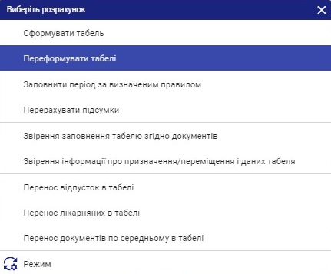
Мал. 60 Розрахункові режими по табелю
Зверніть увагу. Якщо в протоколі є працівники, по яким несформований табель, то потрібно перевірити заповнення поля «Графік роботи» в картотеці Призначення/переміщення.

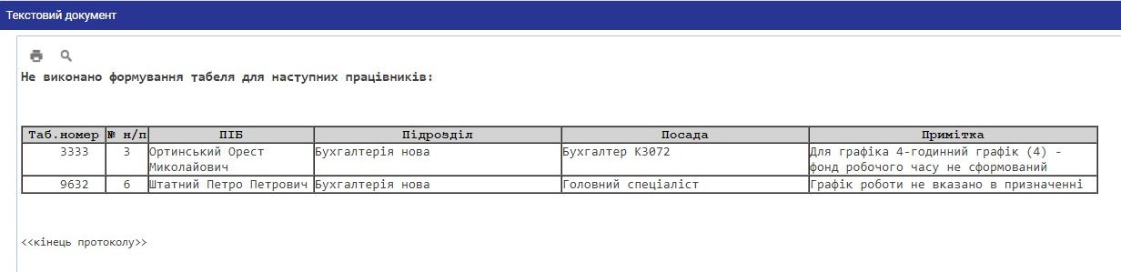
Мал. 61 Протокол формування табелю обліку робочого часу
Після закриття текстового повідомлення в картотеці з’явиться сформований табель за вказаний період (Мал. 61).
Зверніть увагу. Табель формується автоматично за кожним призначенням (переведенням) працівника.
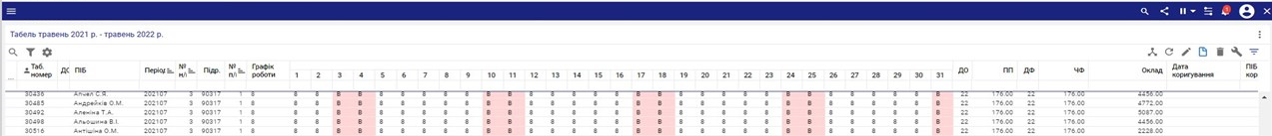
Мал. 62 Табель обліку робочого часу
Для внесення змін до табеля необхідно на панелі інструментів натиснути кнопку Змінити (або клавішу F4) та виконати потрібні зміни. Наприклад, якщо співробітник працює на умовах неповного робочого дня, то потрібно відкоригувати ці значення і проставити Фактично відпрацьований час.
З метою контролю за фіксацією інформації про відпустки або про лікарняні необхідно застосувати режим Перенос відпусток в табель або Перенос лікарняних в табель (Мал. 60). Після відбору потрібних відпусток або лікарняних, інформація про них автоматично з’явиться у сформованому табелі. Після збереження внесених даних запис по працівнику у табелі автоматично переформується.
При додаванні табеля коригування минулого періоду (коригуючий табель) необхідно вказати період, за який виконується додавання табеля, а також вказати табель, за яким необхідно виконати коригування (Мал. 63).
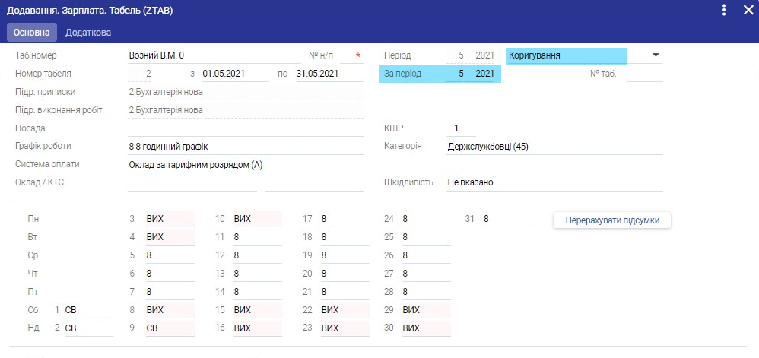
Мал. 63 Коригування табеля

Крім табелів коригування, допускається введення табелів за минулі періоди. У цьому випадку вводиться період (період минулого місяця) та вводяться фактичні відхилення від табеля минулого періоду. При цьому робиться нульовий табель коригування, яким знімаються дні, враховані в табелі та заноситься новий табель за минулий період (Мал. 64).
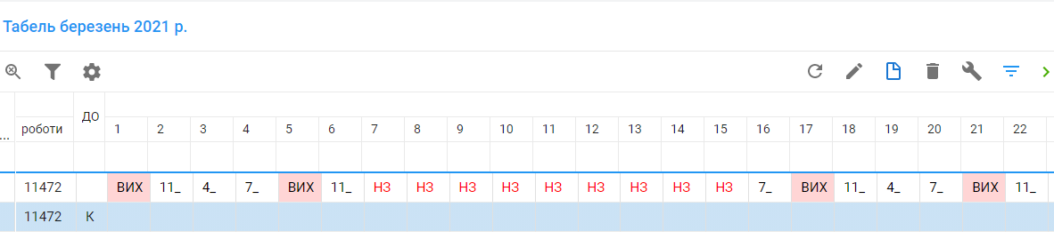
Мал. 64 Табель за минулі періоди

Якщо працівник почав роботу з кінця минулого місяця і по ньому не було створено табель обліку робочого часу, потрібно створити табель за поточний місяць, а потім ввести табель минулого місяця з періодом дії з дати прийняття працівника (Мал. 61).
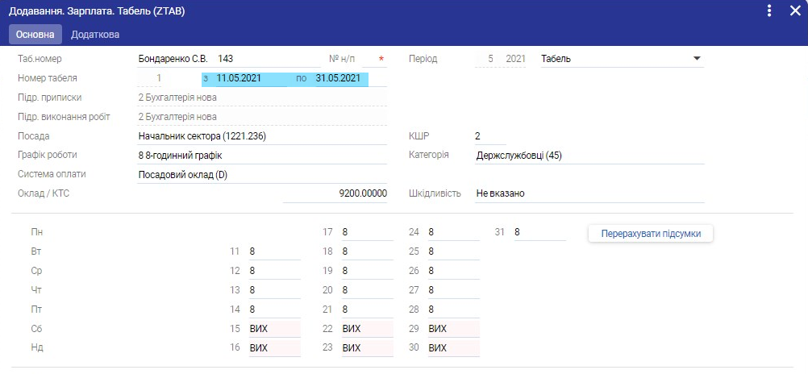
Мал. 65 Табель для нового працівника

Розрахунок документів по середньому

Лікарняні
Функція призначена для введення, коригування, аналізу та розрахунку листків тимчасової непрацездатності працівників.
В екранній формі Лікарняні (Модуль Зарплата=>Відпустки. Лікарняні=>Лікарняні) відображається перелік лікарняних листів, дата обліку яких потрапляє в обраний період (Мал. 66).
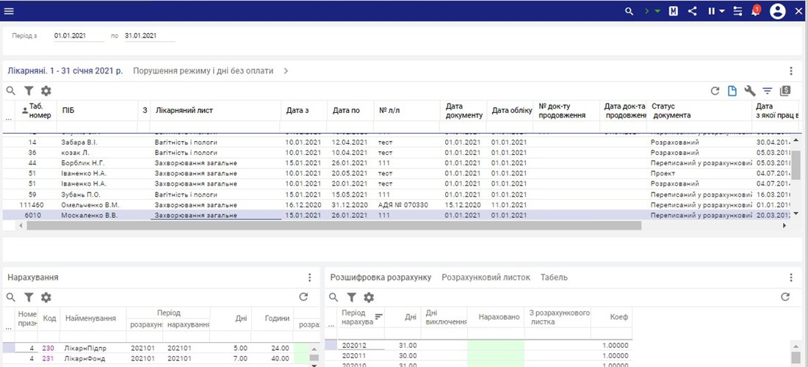
Мал. 66 Екранна форма лікарняних
Для додавання нового запису потрібно скористатися кнопкою «Додати».
Для коригування існуючого запису потрібно скористатися кнопкою «Змінити» або аналогічною кнопкою контекстного меню правої клавіші «миші».
Для видалення помилково внесених записів у систему потрібно скористатися кнопкою «Видалити».
Зверніть увагу. Якщо статус документу «Переписаний у розрахунковий лист», то видалення запису неможливо. Видалення можливе лише в поточному місяці за умови попереднього видалення відповідної інформації із розрахунку зарплати. Документи за попередні місяці видалити неможливо. За попередні місяці доступно виправлення документу по кнопці «Виправити документ» з подальшим розрахунком документу (Мал. 67).

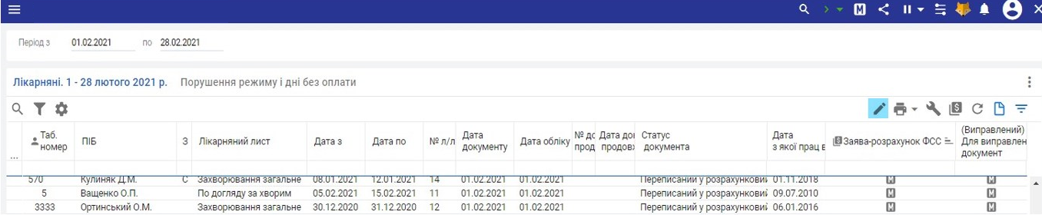
Мал. 67 Виправлення документу в картотеці Лікарняні

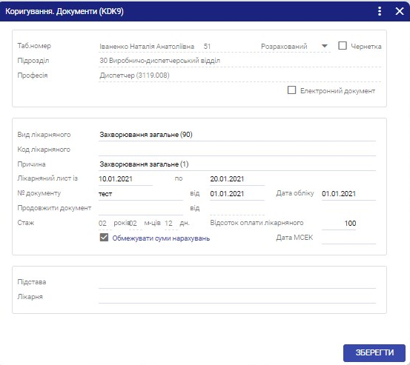
Мал. 68 Екран коригування документу лікарняного
Поля для заповнення (Мал. 68):
П.І.Б. та табельний номер. Поле не коригується. Доступне тільки під час додавання нового значення.
Статус. В полі зазначається статус документу. Автоматично встановлюється значення «Проект». Якщо лікарняний розраховано, то статус зміниться на Розрахований. Якщо документ потрапляє в розрахунок зп, то статус документа зміниться на Переписаний у розрахунковий лист.
Ознака «Електронний документ». У разі проставлення даної ознаки у полі Причина доступний новий довідник. Для електронного документу формується окрема заявка ФСС.
Вид лікарняного. В полі зазначається вид лікарняного. Значення обирається за довідником.
Код лікарняного. В полі зазначається код лікарняного та код захворювання працівника.
Причина. У полі зазначається причина захворювання працівника. Поле заповнюється обов’язково, в подальшому використовується в Заявці-розрахунок ФСС.
Лікарняний «з», «по». В полі зазначається дата початку та дата закінчення лікарняного.
№ документу. Номер і дата листка тимчасової непрацездатності;
Дата обліку документа. В полі вказується дата обліку документу для зазначення в розрахунку заробітної плати по працівнику.
Продовжити документ. Поле для заповнення у випадках, коли запис, що додається, є продовженням попереднього документу лікарняного. Розрахунок середнього в такому разі буде проводитися з попереднього документу
Стаж. В полі зазначається кількість років/місяців/днів страхового стажу. Значення розраховуються автоматично, спираючись на дату початку лікарняного та страхового стажу занесеного в модулі Кадри і не піддаються коригуванню.
Відсоток, який необхідно нарахувати за цим лікарняним листком. Розраховується автоматично.
Обмежувати суми нарахувань. В полі зазначається ознака обмеження сум в розрахунку лікарняного листа, якщо працівник не сплачував єдиного соціального внеску протягом 6 місяців згідно довідки ОК-7. Проставиться автоматично при збереженні документа (система пропонує вибір при збереженні).
Підстава.
Лікарня. В полі зазначається назва організації, що видала листок тимчасової непрацездатності.
У випадках коли помилково або навмисно введено документ, який по датах дії перетинається з вже введеними документами в систему, система видає попередження (Мал. 69).

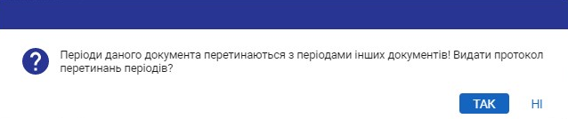
Мал. 69 Системне повідомлення про перетин періодів лікарняного з іншими документами
Обравши «Так» в екранній формі попередження, система формує протокол перетину періодів лікарняних, який за потреби можна зберегти та роздрукувати (Мал. 70).

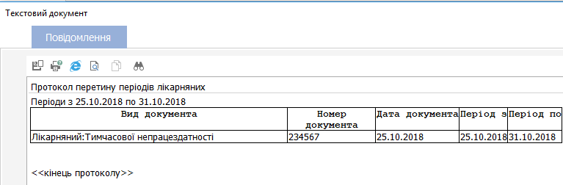
Мал. 70 Протокол перетину періодів лікарняних
Розрахункові режими картотеки Лікарняні (кнопка Розрахунок або F2) (Мал. 71):
Розрахувати документи лікарняних – режим розрахунку лікарняних. Для виконання розрахунку лікарняних по документу необхідно попередньо стати на цей документ або відмітити кілька документів.
Розрахувати документи лікарняних без прописування в табель – режим, який дозволяє здійснити попередній розрахунок лікарняного без прописування в табель.
Перевірка на перетин періодів документів лікарняних - режим перевірки перетину періодів відібраних документів з періодами інших документів (документів відпустки, лікарняних листів і документів по середньому). Перед застосуванням режиму необхідно вибрати документи, за якими потрібно виконати перевірку (кнопка «Відзначити» на верхній панелі інструментів). Після перевірки видається системний протокол.
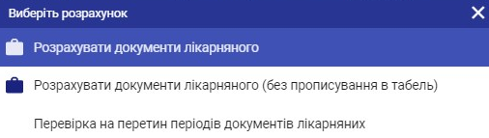
Мал. 71 Розрахункові режими для лікарняних
Екранна форма перегляду/коригування нарахування по документу складається з таких блоків: основна інформація, розрахунок, аналітика (Мал. 72).
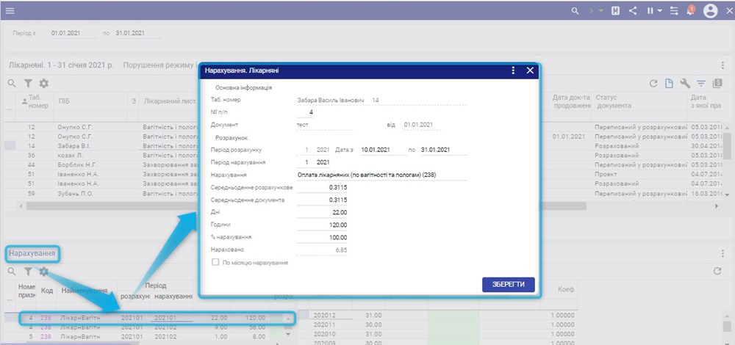
Мал. 72 Екранна форма перегляду/коригування нарахування по документу
Блок «основна інформація»
Табельний номер працівника.
Номер призначення (№ п/п). Поле заповнюється автоматично. Відповідає останньому номеру призначення на основну посаду.
Номер і дата документа. Значення в полі визначається автоматично, як номер і дата документа за середнім.
Блок «розрахунок»
Період розрахунку. Значення в полі не коригується, визначається автоматично за поточним роком-місяцем розрахунку.
Період нарахування. Значення в полі визначає за який період нарахована сума за середнім.
Нарахування. При автоматичному розрахунку значення визначається за довідником «Правила розрахунку документів за середнім». Залежить від виду документу за середнім.
Середньоденне розрахункове. Значення визначається під час розрахунку документу.
Середньоденне документа. Значення визначається під час розрахунку документу. Може бути змінено вручну. За цим значенням розраховується сума «Нараховано».
Дні. Кількість днів до оплати. Значення розраховується автоматично.
Години. Кількість годин до оплати. Значення розраховується автоматично.
Відсоток нарахування.
Нараховано. Розраховується автоматично в залежності від налаштувань розрахунку по документу. За потреби середньоденний заробіток можна відкоригувати, проставивши середньоденне розрахункове та середньоденне документа.
По місяцю нарахування. В полі проставляється ознака додавання сум в розрахункові листки по місяцю нарахування. Якщо ознака проставлена, то сума по документу потрапить в розрахунковий листок в місяць нарахування.
Праворуч, в нижній частині екранної форми, доступний перегляд та коригування, за необхідності, розшифровки розрахунку (Мал. 73).

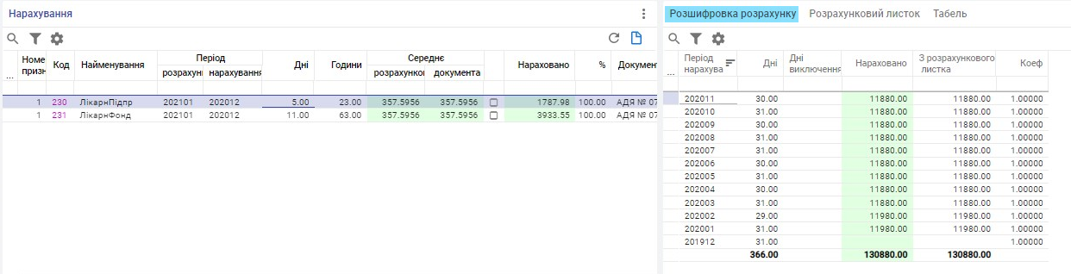
Мал. 73 Нарахування по лікарняному

Кількість рядків допоміжних значень місяців дорівнює кількості місяців, які враховуються в розрахунку середнього. Отримані за результатом розрахунку допоміжні значення можна коригувати. З урахуванням відкоригованих значень сума середнього буде автоматично перерахована.
За потреби, кожне допоміжне значення можна відкоригувати в екранній формі (двічі клікнути мишкою по рядку, який підлягає коригуванню) (Мал. 74).
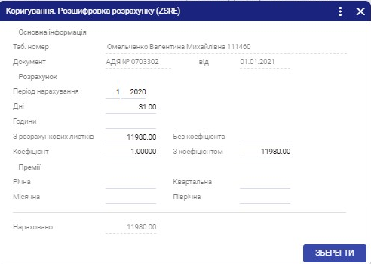
Мал. 74 Коригування допоміжних значень для нарахування
Для додавання рядка допоміжних значень на закладці «Розшифровка розрахунку» необхідно перейти на цю закладку і натиснути кнопку Додати.
На закладці «Розрахунковий листок» довідково відображаються розрахункові листи по обраному працівнику.
На закладці «Табель» довідково відображається табель працівника за період документа.
Після того, як було розраховано документ, йому встановлюється статус «Розрахований». Після розрахунку лікарняного в розділі Розрахунок зарплати, статус документу змінюється на «Переписаний в розрахунковий листок».

Закладка «Порушення режиму лікарняного листа та дні без оплати»
Функція призначена для обліку порушень працівником режиму, встановленого лікарем, та днів несплати. Це є підставою для відмови у наданні матеріального забезпечення працівнику.
У вкладці (Мал. 75) прапорцем відзначаються:
дати, впродовж яких відбулося порушення режиму лікарняного;
дати, коли оплату лікарняного не проводити (наприклад, якщо лікарняний співпадає з відпусткою за свій рахунок).
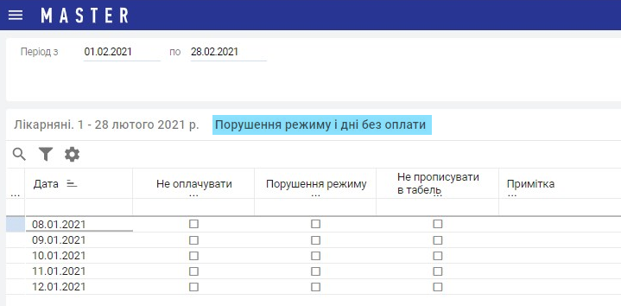
Мал. 75 Закладка Порушення режиму і дні без оплати
В поле «Примітка» заноситься будь-яка довільна інформація.
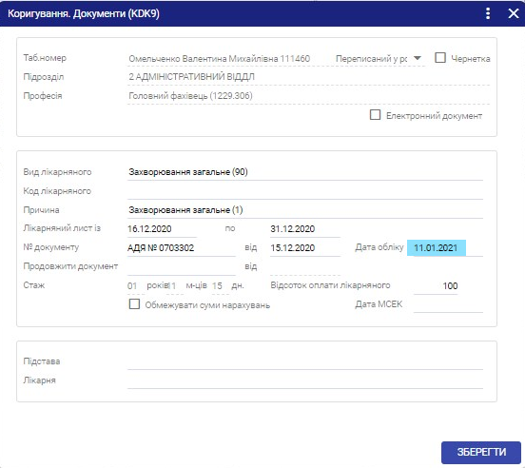
Мал. 76 Дата обліку лікарняного
Зверніть увагу. Дуже важлива дата обліку документа – це дата, яка визначає в який розрахунковий місяць потрапить розрахунок лікарняного (Мал. 76).

Протокол комісії ФСС
По відміченим та розрахованим лікарняним можна роздрукувати Протокол Комісії ФСС: натиснути кнопку Друк, обрати із списку Протокол комісії ФСС, заповнити підписантів (голову та членів комісії ФСС), роздрукувати документ.
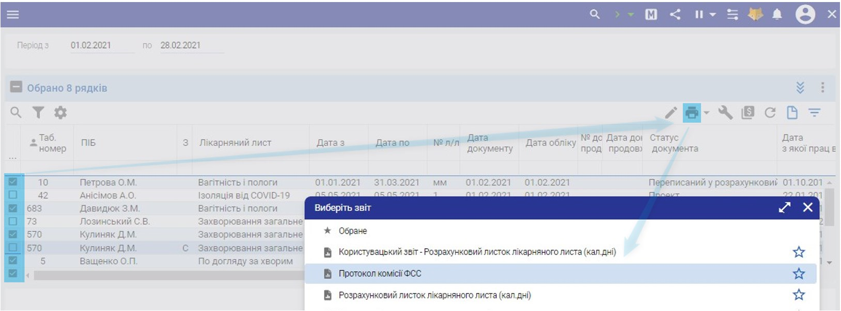
Мал. 77 Друк протоколу комісії ФСС

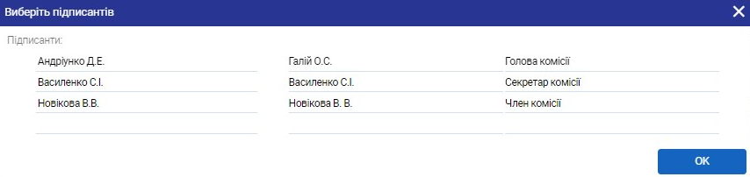
Мал. 78 Вибір підписантів для протоколу комісії ФСС

В екранній формі вибору підписантів можна додати до 10 членів комісії та відкоригувати назву статус члена комісії (наприклад, Секретар комісії) (Мал. 78). Заповнення складу комісії проводиться один раз, після чого дані зберігаються.

Формування Заявки-розрахунок ФСС
Система автоматично розділяє розрахунок лікарняного на дві частини: на розрахунок лікарняних за рахунок підприємства та на розрахунок ФСС. На цій вкладці не потрібно обирати рахунок і аналітику, система автоматично застосує їх в розрахунку ЗП.
Заявка-розрахунок ФСС формується в Зарплата → Відпустки/Лікарняні → Лікарняні.
Для формування заявки необхідно відібрати лікарняні за допомогою множинного вибору та натиснути кнопку «Заява-розрахунок ФСС» (Мал. 78).

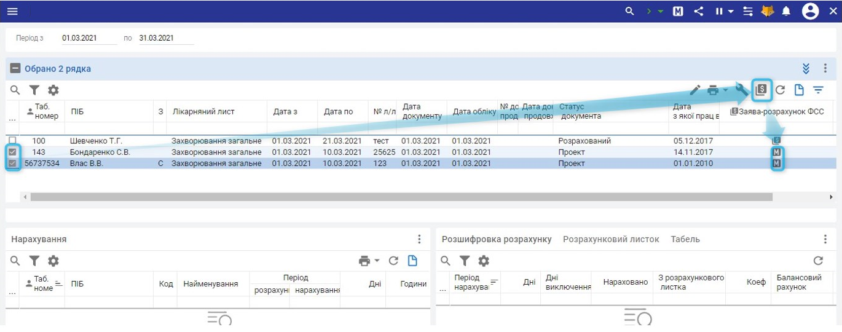
Мал. 79 Формування Заявки-розрахунку ФСС

Після завершення режиму формування заявки видається системне повідомлення (Мал. 80).
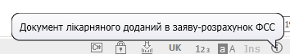
Мал. 80 Повідомлення про завершення режиму формування заявки
Зверніть увагу. Обов'язковою умовою успішного виконання операції є наявність нарахувань з ознакою «За рахунок ФСС» в однойменній закладці, яка знаходиться в нижній частині екрану (Мал. 81). По відміченим документам без ознаки «За рахунок ФСС» Заявка не сформується.
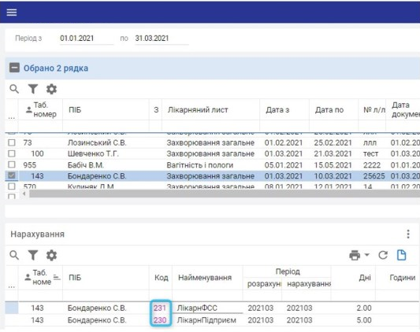
Мал. 81 Нарахування з ознаками «За рахунок ФСС» та «За рахунок підприємства»
Перегляд сформованих заявок по поточному лікарняному доступний в картотеці Лікарняні по кнопці Заявка-розрахунок ФСС у виді відображення (Мал. 82).
Мал. 82 Перегляд сформованих заявок
Всі заявки доступні через Зарплата → Відпустки/Лікарняні → Заява-розрахунок ФСС або в платіжних відомостях (Мал. 83).

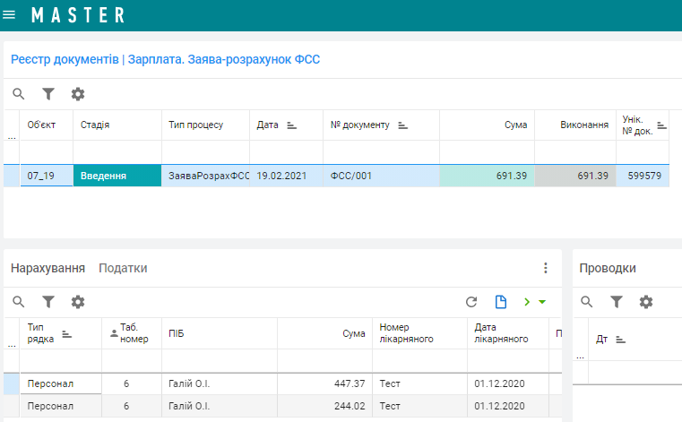
Мал. 83 Реєстр документів
За допомогою кнопки Розрахунок користувачу доступний режим формування файлу XML (Мал. 84).

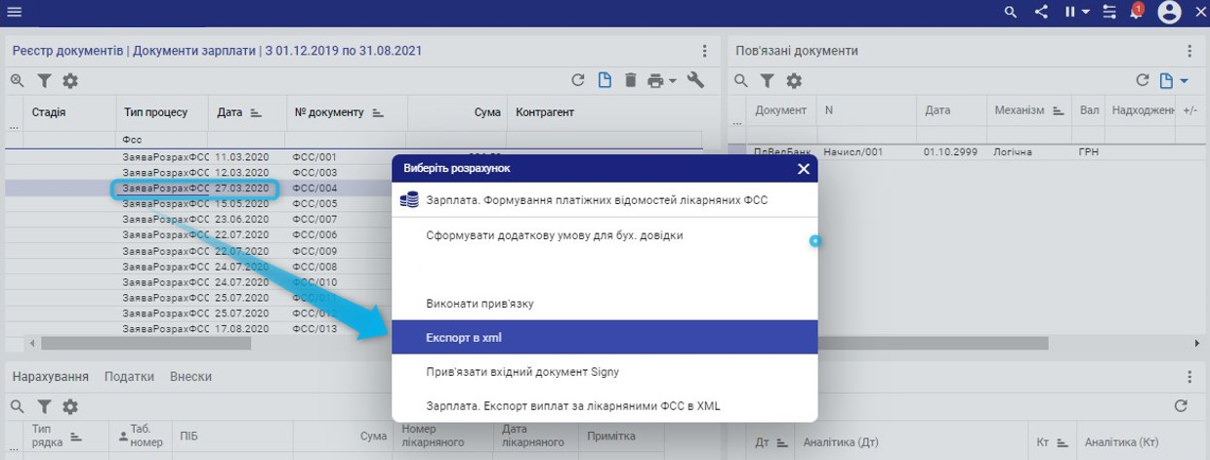
Мал. 84 Режим формування файлу XML
Якщо під час формування XML-файлу система повідомляє про те, що не вказано реєстраційний номер ФСС, то необхідно вказати потрібний код ФСС в налаштуваннях параметру обліку (розділ Власна організація, вкладка Рахунки).
При надходженні коштів на рахунок потрібно створити виписку банка – прихід або прив’язати уже створену бухгалтером по банку банківську виписку-прихід.
- Створення банківської виписки-прихід.
При надходженні коштів від ФСС потрібно, позиціонуючись на відповідній Заявці ФСС, натиснути кнопку Перегляд. В екранній формі коригування заповнити інформацію про підрозділ, відповідального за заявку ФСС, та обрати Контрагента – ФСС (назва органу ФСС, попередньо введеного в Контрагенти). Введені дані зберегти (Мал. 85).
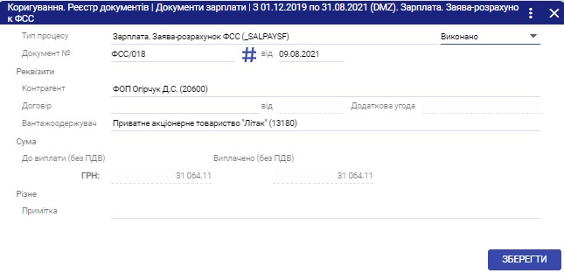
Мал. 85 Екранна форма коригування Заявки-розрахунку до ФСС
Далі, позиціонуюсь на Заявці ФСС, натиснути кнопку На підставі – виписка банку надходження (Мал. 86).
Мал. 86 Кнопка На підставі – виписка банку надходження

На закладці реквізити банківської виписки обрати банк, до якого прийшли кошти ФСС. Зберегти виписку та натиснути кнопку Провести.
- Прив’язати вже створену виписку банка-прихід бухгалтером по банку.
Позиціонуючись на заявці ФСС, натиснути кнопку Розрахунок, вибрати Виконати прив’язку (Мал. 87) та обрати потрібну банківську виписку (Мал. 88).
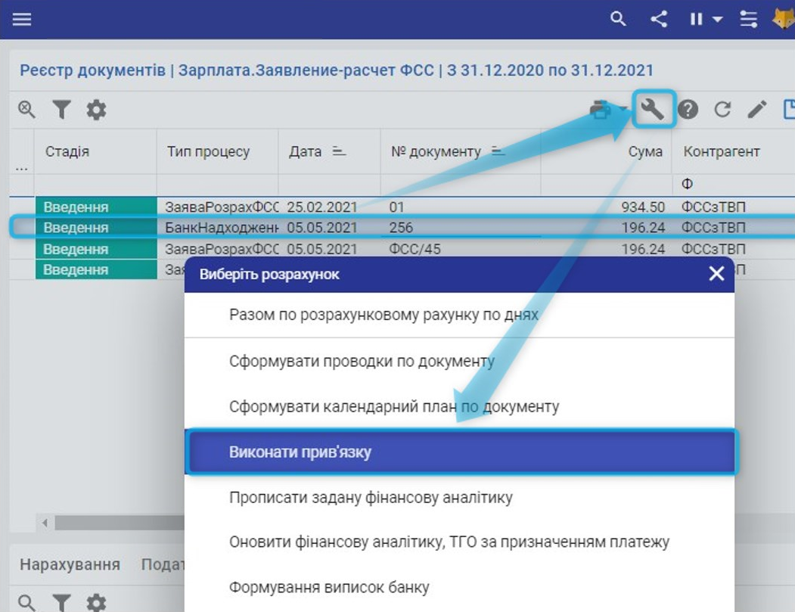
Мал. 87 Розрахунковий режим Виконати прив’язку
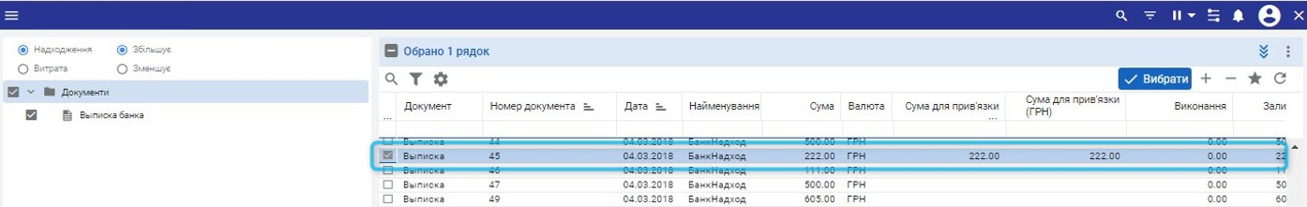
Мал. 88 Банківська виписка для прив’язки
Переглянути виписку можна на закладку Пов’язані документи, натиснувши кнопку Документи (Мал. 89).
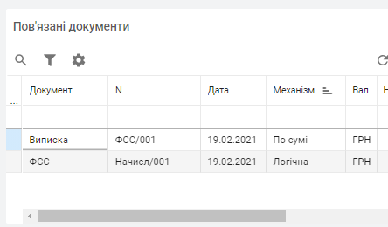
Мал. 89 Перегляд виписки на закладці Пов’язані документи
Формування платіжних відомостей здійснюється за розрахунковим режимом Зарплата.Формування платіжних відомостей лікарняних (Мал. 90). Це можна зробити як у функції Заявка ФСС так і в Платіжних відомостях, натиснувши кнопку Розрахунок.
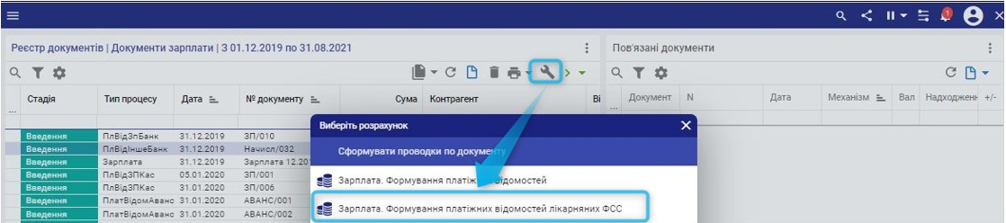
Мал. 90 Розрахунковий режим Зарплата.Формування платіжних відомостей лікарняних
У вікні параметрів формування відомості (Мал. 91) вибрати тип процесу Зарплата. Платіжна відомість. Лікарняні. Банк.
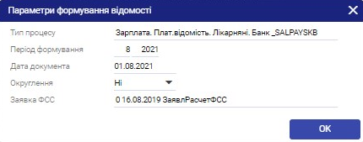
Мал. 91 Параметри формування платіжної відомості
Перевірити обраних працівників та додати платіжну відомість.
Для проведення платіжної відомості потрібно сформувати банківську виписку-витрата. Можна зробити двома способами аналогічно виписці банку-прихід.
Для Друку звіту Повідомлення про виплату коштів застрахованим потрібно на поточній платіжній відомості (або обрати декілька відомостей) натиснути кнопку Друк та обрати звіт (Мал. 92).
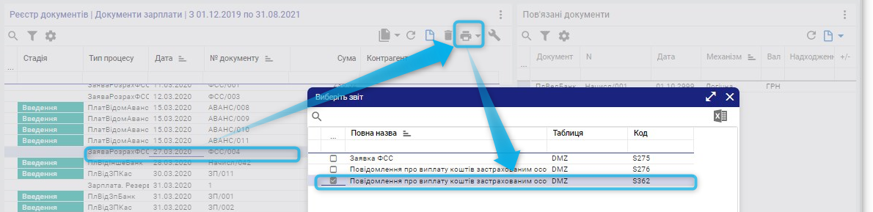
Мал. 92 Друк звіту Повідомлення про виплату коштів застрахованим

Для вивантаження файлу в xml-звіт, натиснути кнопку Розрахунок та обрати режим Експорт виплат за лікарняними в XML.
У разі потреби перерахунку лікарняних в наступних періодах, потрібно попередньо позиціонуючись на необхідному лікарняному натиснути кнопку Змінити, та вже цей документ розрахувати (Мал. 93). Програма автоматично «сторнує» суму, що була розрахована в минулому та нарахує в поточному періоді. Після розрахунку потрібно запустити розрахунок зарплати або авансу.
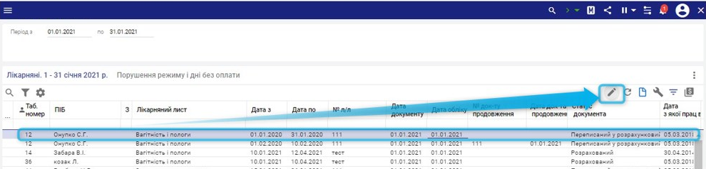
Мал. 93 Кнопка Виправити документ

Відпустки
Варіанти роботи з картотекою Відпустки:
- за допомогою пункту меню Відпустки в розділі Відпустки/Лікарняні модуля Кадри або модуля Зарплата;
- через картотеку Особові картки (для роботи з даними про відпустки по одному працівнику);
- через картотеку Періоди використання відпустки.

Створення документу відпустки
Для формування фактичної відпустки по працівнику необхідно виконати наступні дії:
1. Скористатися пунктом меню Відпустки в розділі Відпустки/Лікарняні модуля Кадри або модуля Зарплата.
2. Вказати період.
3. Натиснути кнопку Додати.
4. Ввести наступну інформацію:
Табельний номер. Вибір співробітника за табельним номером.
Вид відпустки. Вибір виду відпустки із довідника.
Дата початку відпустки.
Кількість днів відпустки.
Дата закінчення відпустки. Дата розраховується автоматично за датою початку і кількості днів відпустки.
Номер та дата наказу.
Дата обліку відпустки. Дата, яка визначає в якому місяці документ повинен бути розрахований.
Продовжено до. Дата продовження відпустки (за замовчуванням дорівнює даті закінчення відпустки).
Дата документа, який продовжується поточною відпусткою. Дата прописується автоматично за номером документа. Для правильного обліку і можливості вибору документа, який потрібно продовжити, дата цього документа повинна бути не пізніше дати поточного документа.
Ознака Період використання відпустки. Заборонено для використання.
Для прив'язки документа відпустки до планового робочого періоду необхідно натиснути кнопку Додати в вкладці Період використання відпустки. Допускається прив'язка фактичної відпустки по кількох планових робочих періодах. Після додавання прив'язки до планового періоду за необхідності слід відкоригувати значення в колонці Факт (кількість днів, які використовуються з даними планового періоду). При цьому відображається інформація кількість доступних днів (невикористаних) по кожному періоду (Мал. 94).
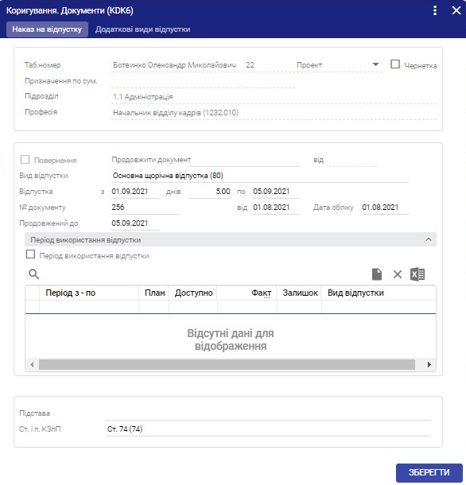
Мал. 94 Додавання документу про відпустку
Зверніть увагу. Виконуються системні перевірки:
- відповідності кількості фактичних днів відпустки по кожному доданому плановому періоду до кількості днів в колонці Доступно.
- відповідності кількості днів Факт за всіма плановими періодами, які вказані в документі, із загальною кількістю днів поточної відпустки. Якщо колонку Факт заповнено некоректно, видається відповідне повідомлення. Для видалення прив'язки документа відпустки до планового періоду, натиснути кнопку Видалити на обраному рядку.
Підстава. Зазначається, підстава для видання наказу. Наприклад, заява працівника.
Стаття та пункт КЗоТ.
Зверніть увагу. Під час додавання документу про відпустки виконується ряд системних перевірок на правильність та повноту заповнення. У разі неправильного або неповного заповнення, після натискання кнопки Додати користувачеві надається системне повідомлення Введіть значення з позиціонуванням на тому реквізиті, який не заповнений або заповнений неправильно.
Також виконується перевірка на перетин періоду відпуску з періодами інших документів. Якщо період відпустки перетинається з періодами інших документів, то видається відповідне повідомлення.

Розрахунок відпустки
У верхній частині інтерфейсу відображається перелік відпусток, дата обліку яких потрапляє в обраний період, який обирається користувачем.
В нижній частині екрану на закладці «Нарахування» відображається перелік нарахувань до кожного документу, а на закладці «Розшифровка розрахунку» відображаються суми для розрахунку середнього по кожному документу.
Для розрахунку нарахувань відпускних по поточному документу (або відмітити кілька документів) потрібно натиснути кнопку «Розрахунок». Документ або вибрані документи будуть розраховані.
Режими розрахунку (Мал. 95):
Розрахувати документи відпустки (без прописування в табель) – режим для розрахунку нарахувань відпускних по поточному документу (або кількох відмічених документів);
Перевірка на перетин документів відпусток - режим перевіряє періоди відпусток та інших документів. У разі перетину формується відповідний протокол;
Групове додавання документів за зразком поточного - режим дозволяє виконати групове додавання наказів на відпустку. Необхідно вибрати працівників, яким слід додати документи за зразком поточного;
Створити коригуючий табель – режим застосовується для створення коригуючого табелю.

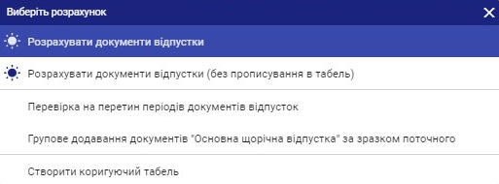
Мал. 95 Режими розрахунку для відпусток
В нижній частині екрана з'явиться розрахунок по документу. Іноді, за відсутності даних для розрахунку середнього, формується системне повідомлення (Мал. 96).
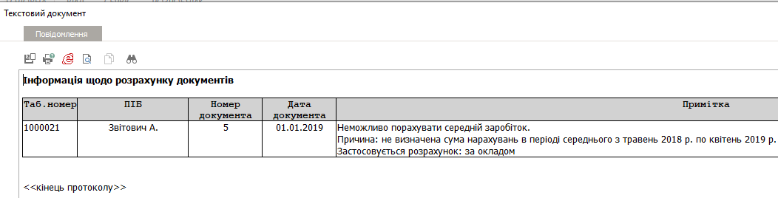
Мал. 96 Системне повідомлення про розрахунок документів
Повідомлення можна роздрукувати, продовжити розрахунок, перевірити дані, за можливістю виправити їх, і ще раз виконати розрахунок за документами.
Кнопка «Типи документів» на верхній панелі інструментів призначена для переходу в «Довідник правил розрахунку документів за середнім».
Результати розрахунку знаходяться у нижній частині екрану на закладці «Нарахування».
Зверніть увагу. При повторному розрахунку документа ручні коригування будуть втрачені. Документи, за якими була проведено ручне коригування, перераховувати не рекомендується, інакше доведеться проводити коригування ще раз.
В правій нижній частині екрана є можливість перегляду та коригування розшифровки розрахунку (Мал. 97).
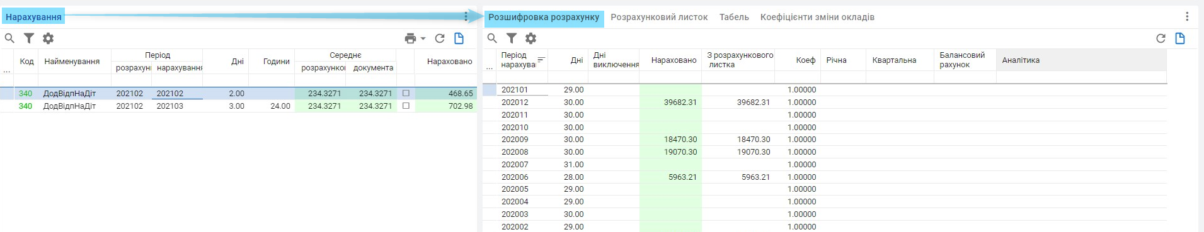
Мал. 97 Перегляд та коригування розшифровки розрахунку

Розрахунковий лист за дні відпустки та Реєстр нарахування відпускних ( для друку потрібно відзначити відпустки) друкується по кнопці Друк (Мал. 98).
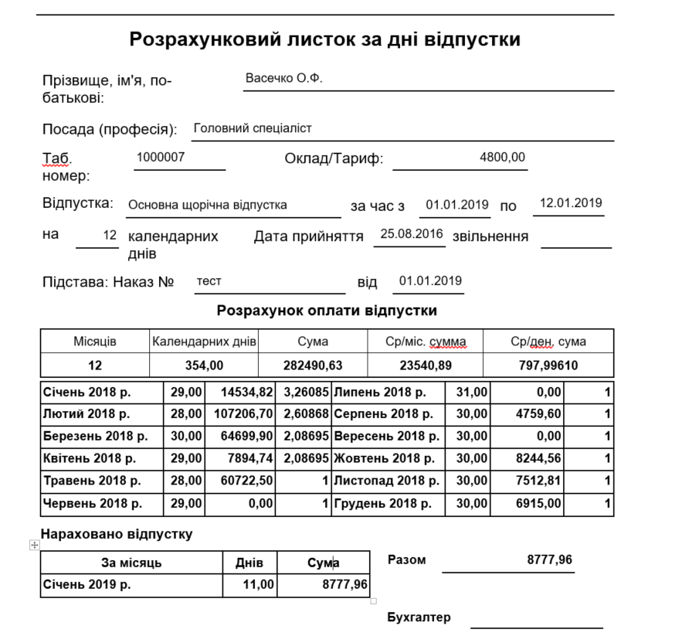
Мал. 98 Розрахунковий лист за дні відпустки

Повернення з відпустки, скасування відпустки
Для формування документу про повернення/відклик працівника з відпустки потрібно виконати наступні дії:
1. Скористатися пунктом меню Відпустки, який розташований у розділі Відпустки/Лікарняні модуля Кадри.
2. Вказати умову відбору.
3. Вибрати документ про відпустку потрібного працівника та натиснути кнопку Додати за зразком (або Ctrl+F7) на панелі інструментів (Мал. 99).
4. Активувати ознаку Повернення.
5. Вказати період повернення працівника з відпустки.
6. Вказати номер та дату наказу.
7. В полі Відкликання з документа вибрати з довідника документ відпустки, з якого викликають співробітника.
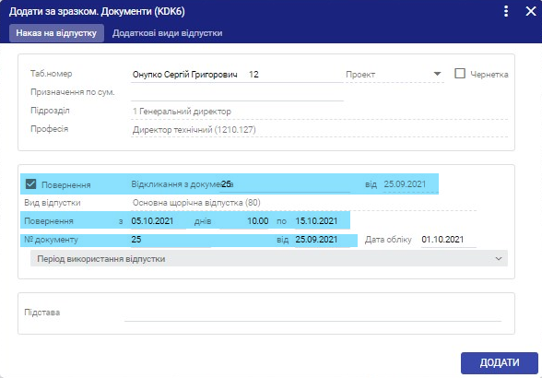
Мал. 99 Відкликання працівника з відпустки
Зверніть увагу. Якщо статус документу «Переписаний у розрахунковий лист», то видалення запису неможливо. Видалення можливе лише в поточному місяці за умови попереднього видалення відповідної інформації із розрахунку зарплати.
У разі потреби перерахунку відпустки в наступних періодах, потрібно попередньо позиціонуючись на необхідній відпустці натиснути кнопку Виправити документ, та вже цей документ розрахувати. Програма автоматично «сторнує» суму, що була розрахована в минулому та нарахує в поточному періоді.

Документи по середньому
Функція призначена для виконання розрахунків нарахувань по працівникам за документами з оплатою за середнім (відрядження, донорські, матеріальні допомоги і т.д.).
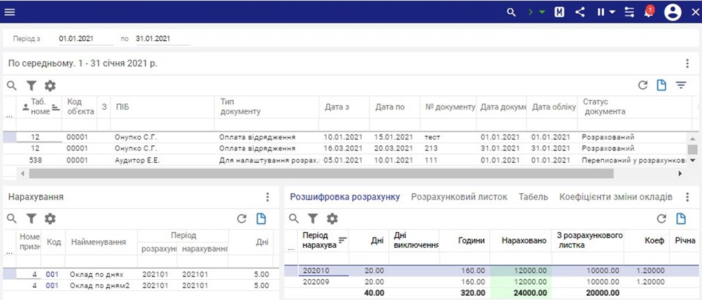
Мал. 100 Документи по середньому
У верхній частині екрану (Мал. 100) відображається перелік документів за середнім, дата обліку яких потрапляє в обраний період.
В нижній частині екрану (Мал. 100) на закладці «Нарахування» відображаються нарахування по кожному документу. Довідково в правій нижній частині екрану на вкладках відображаються розшифровка розрахунку, розрахунковий лист за період та табель.
Для додавання нового документа за середнім необхідно скористатися кнопкою «Додати» (Мал. 101).
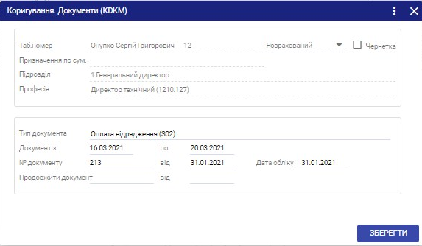
Мал. 101 Екран коригування Документу по середньому
Для коригування існуючого запису необхідно стати на неї курсором і скористатися кнопкою «Змінити» або викликати контекстне меню за допомогою правої кнопки миші та обрати аналогічну кнопку.
Для виконання розрахунку за середнім по документу (Мал. 102), необхідно стати курсором на цей документ (або відмітити кілька документів) і натиснути кнопку «Розрахунок» (F2 - Розрахунок на верхній панелі інструментів).
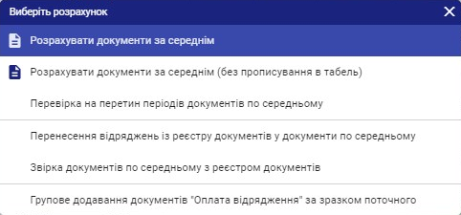
Мал. 102 Розрахункові режими для документів по середньому
Основні розрахункові режими для документів по середньому:
Розрахувати документи за середнім - документ або вибрані документи будуть розраховані. В нижній частині екрану з'явиться розрахунок по документу. Іноді, за відсутності даних для розрахунку середнього, система формує відповідний протокол (Мал. 103). Є можливість роздрукувати повідомлення, продовжити розрахунок, перевірити дані, виправити їх за потреби, та ще раз виконати розрахунок за документами.
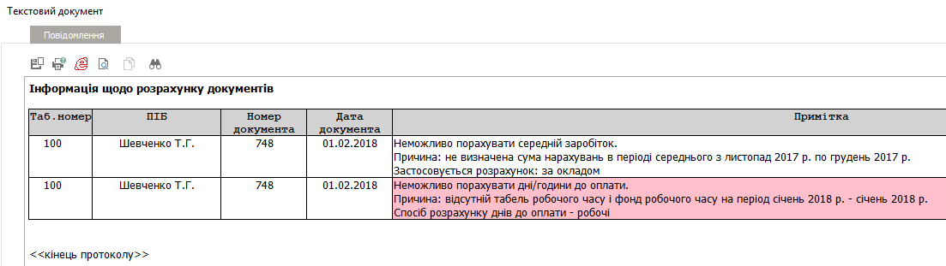
Мал. 103 Протокол про розрахунок документів по середньому
Розрахувати документи за середнім (без прописування в табель) - режим аналогічний попередньому, тільки не відбувається прописування кодів днів в табель працівника. Результати розрахунку доступні для перегляду і коригування. Режим використовується для попереднього розрахунку документів.
Необхідно відзначити, що при повторному розрахунку документа ручні коригування будуть втрачені. Документи, за якими була проведено ручне коригування, перераховувати не рекомендується, інакше доведеться ручне коригування проводити ще раз.
Екран перегляду/коригування нарахування по документу містить наступні дані:
Основна інформація
Табельний номер працівника;
Номер і дата документа - визначається автоматично, як номер і дата документа за середнім.
Розрахунок
Період нарахування - визначає за який період нарахована сума за середнім;
Код нарахування - при автоматичному розрахунку визначається за довідником «Правила розрахунку документів за середнім», залежить від виду документа за середнім;
Середньогодинна (середньоденна) розрахункова - розраховується під час розрахунку документа;
Середньогодинна (середньоденна) документа - розраховується під час розрахунку документа. Може бути змінено вручну. За цим значенням розраховується сума в полі «Нараховано»;
Дні.Кількість днів до оплати - розраховується автоматично;
Кількість годин до оплати - розраховується автоматично;
Вихідні дні, Святкові дні, Робочі дні - кількість днів різного виду, які потрапляють в період розрахунку документа. Значення днів можуть бути використані в розрахунку по документу (наприклад, відрядження з оплатою вихідних днів);
Відсоток нарахування;
Нараховано - розраховується як добуток годин (днів) на середньогодинну (середньоденну), в залежності від налаштувань розрахунку по документу;
Ознака додавання сум в розрахункові листки по місяцю нарахування. Якщо ознака проставлена, то сума по документу потрапить в розрахунковий листок місяця, який дорівнює місяцю нарахування.
В нижній частині екрану, праворуч є можливість переглянути дані та зробити коригування, за необхідності - розшифровку розрахунку, більш детальну інформацію (Мал. 104).
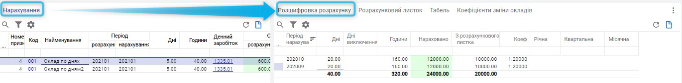
Мал. 104 Відображення деталізації розрахунку документу по середньому

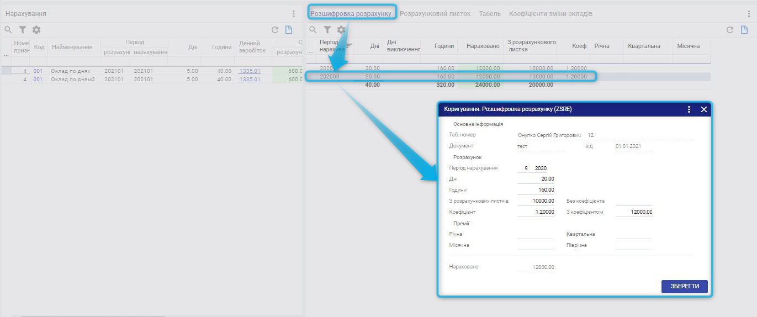
Мал. 105 Розшифровка розрахунку
Кількість рядків допоміжних значень дорівнює кількості місяців, які враховуються в розрахунку середнього (Мал. 105). Отримані в результаті розрахунку допоміжні значення, можна коригувати. Після коригування допоміжних значень сума середнього буде автоматично перерахована з урахуванням відкоригованих значень.
Допоміжні значення містять наступну інформацію:
Табельний номер, ПІБ, номер призначення;
Номер документу;
Розрахунок
Період нарахування (рік-місяць для середнього);
Кількість днів, які враховуються у розрахунку середнього за вказаний період розрахунку;
Кількість годин, які враховуються в розрахунку середнього за вказаний період розрахунку, використовується під час розрахунку документів за середнім для ситуацій, коли необхідно розрахувати середньогодинну ЗП;
З розрахункових листів - сума нарахованої ЗП, яка братиме участь в розрахунку середнього за вказаний період;
Сума, нарахована без урахування коефіцієнта.
Значення коефіцієнта (коефіцієнт враховується при підвищенні зарплати в період, який потрапляє в місяці для розрахунку середнього);
Сума з коефіцієнтом;
Премії
Суми премій (річна, піврічна, квартальна, місячна). Суми премій, доплат та інших нарахувань, сума яких входить в розрахунок середнього, але не цілком, а перераховується пропорційно відпрацьованому часу.
Нараховано. Загальна сума за місяць для розрахунку середнього.
Тут можна додати суми для розрахунку середнього по кожному місяцю, який повинен входити у розрахунок. В цьому випадку середнє документа і нарахована сума будуть перераховуватися автоматично.
На закладці «Розрахунковий листок» (Мал. 105) довідково відображаються розрахункові листи по обраному працівнику.
На закладці «Табель» (Мал. 105) довідково відображається табель працівника за період документа.
Після того як документ розраховано, він набуває відповідного статусу «Розрахований» (Мал. 106).

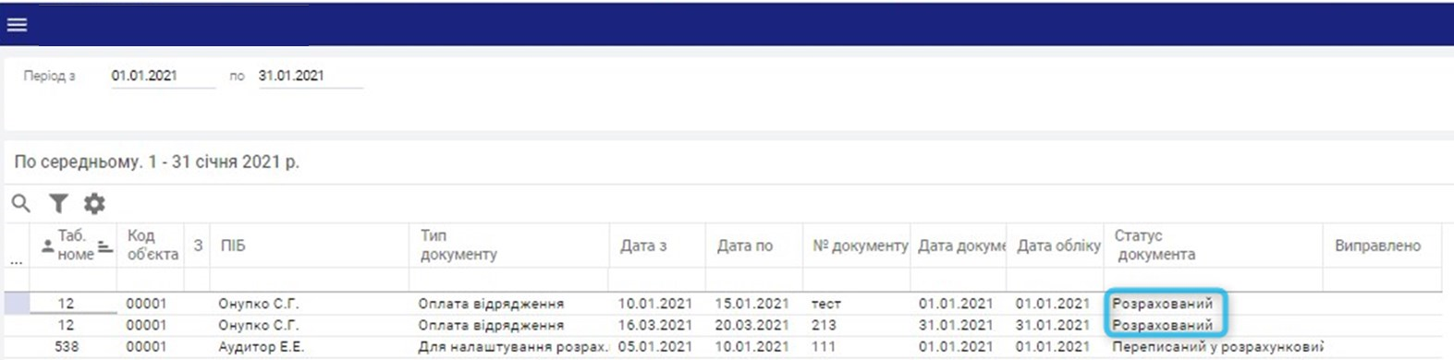
Мал. 106 Статус документу по середньому - Розрахований
Після того як по даному працівнику буде сформовано розрахунковий листок, статус документу зміниться на «Переписаний в розрахунковий листок».
Для видалення помилково введеного запису необхідно скористатися кнопкою «Видалити». Під час видалення документу за середнім автоматично видаляються і розрахунки по даному документу.
Зверніть увагу. Якщо статус документу «Переписаний у розрахунковий лист», то видалення запису неможливо. Видалення можливе лише в поточному місяці за умови попереднього видалення відповідної інформації із розрахунку зарплати.
У разі потреби перерахунку документа за середнім в наступних періодах, потрібно попередньо позиціонуючись на необхідному лікарняному натиснути кнопку Виправити документ, та вже цей документ розрахувати. Програма автоматично «сторнує» суму, що була розрахована в минулому та нарахує в поточному періоді.

Разові та умовно/постійні нарахування/утримання

Умовно-постійні нарахування
Картотека Умовно-постійні нарахування містить всі надбавки і доплати, які використовуються в установі. Надбавки і доплати розраховуються в % від основної заробітної плати, або сумою. Як правило, ці надбавки і доплати носять більш-менш постійних характер.
Картотека Умовно-постійні нарахування знаходиться в Зарплата=> Нарахування=> Умовно-постійні нарахування.
Умовно-постійні нарахування можуть бути додані в картотеку кількома способами:
- вручну, окремо по кожному працівнику;
- автоматично за допомогою режиму «Рознести всім працівникам»: створюється перший запис, після чого застосовується розрахунковий режим, який за зразком першого запису додає надбавки та доплати працівникам.
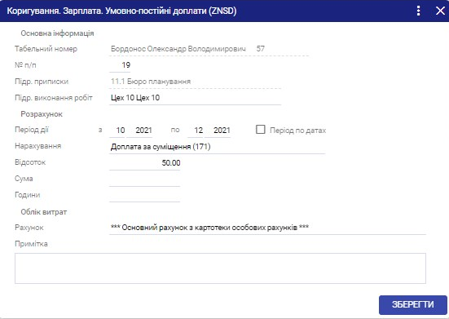
Мал. 107 Екранна форма додавання нового запису в картотеці умовно-постійних нарахувань
В екранній формі додавання нового запису в картотеці умовно-постійних доплат (Мал. 107) заповнюються наступні поля:
Блок «Основна інформація»
Табельний номер і П. І. Б. працівника.
№ н/п. Номер призначення. Період дії нарахування повинен входити в період призначення працівника. В іншому випаду, велика вірогідність некоректного нарахування при розрахунку заробітної плати працівника.
Підрозділ приписки. Основний підрозділ працівника, заповнюється автоматично, на основі актуального призначення працівника.
Блок «Розрахунок»
Період дії нарахування. Початок дії доплати (місяць/рік або дата) і закінчення дії нарахування (місяць/рік або дата).
Облік періоду по датах. Ознака обліку періоду з дати по дату. Якщо ознака не відмічена, то період дії доплати враховується як з місяця по місяць. Обов’язково відмітити дану ознаку.
Нарахування. Зазначається код нарахування за довідником нарахувань/утримань. В розрахунковому листку за цими кодом нарахування заносяться суми нарахування.
Сума. Вноситься сума нарахування у випадках, коли в наказі зазначено фіксована сума нарахування. Сума розраховується пропорційно відпрацьованому часу. Фіксовані суми нарахування незалежно від кількості відпрацьованого часу в періоді формуються в картотеці Разові нарахування.
Відсоток. Вноситься відсоток нарахування у випадках, коли в наказі зазначено відсоток нарахування. Розрахунок здійснюється пропорційно відпрацьованому часу. Якщо внесено відсоток нарахування, то поле “Сума” не заповнюється.
Дні. Поле заповнюється у разі, коли дні доплати потрібно використати в розрахунку. Інформація буде відображена в розрахунковому листку працівника. Наявність даного поля визначається налаштуваннями нарахування в довіднику нарахувань/утримань. Не заповнюється.
Години. Поле заповнюється у разі, коли години доплати використовуються в розрахунку. Інформація буде відображена в розрахунковому листку працівника. Наявність даного поля визначається налаштуваннями нарахування в довіднику нарахувань/утримань. Як правило, не заповнюється.
Додаткові значення. Як правило, не заповнюється. Поле може бути використано для розрахунку доплати. Наявність даних полів визначається налаштуваннями нарахування в довіднику нарахувань/утримань.
Блок «Облік витрат»
Рахунок. Вказується рахунок і стаття витрат для доплат. Для автоматичного перенесення значень рахунку та аналітики з картотеки Призначення/переміщення потрібно занести в поле значення * (зірочка).
Примітка. Поле для довільних записів.
Зверніть увагу. Для працівника, в якого ще не закінчився випробувальний термін, автоматично заповниться поле про випробувальний термін. Потрібно відкоригувати дату встановлення нарахування, якщо на період випробувального терміну таке нарахування не передбачено.
В картотеці «Умовно-постійні нарахування» доступні два розрахункові режими (кнопка «Розрахунок»» або F2):
«Актуалізувати доплати за призначенням» - режим дозволяє обрати нарахування на поточну дату за закритими призначеннями/переміщенням, виконати формування нарахувань за новими призначеннями/ переміщенням. Застосування цього режиму допомагає уникнути перенесення нарахувань вручну (закрити старі доплати, створити нові). Після запуску режиму виводиться на екран перелік призначень по працівникам, яким необхідно переформувати нарахування. Режим обов'язково застосовується перед розрахунком зарплати та авансу.
Зверніть увагу. Якщо нарахування вносяться в поточному періоді на минулий період, потрібно проконтролювати номер призначення та виконати актуалізацію нарахувань.
«Рознести суму всім працівникам» - режим для формування умовно-постійних доплат за зразком поточного запису для обраних із списку працівників. В результаті формуються нові доплати для обраних працівників на основі створеного нарахування для одного працівника. Розмір доплати для кожного працівника за потреби коригується у вікні вибору працівників (Мал. 108). Після застосування режиму на екран виводиться список працівників згідно поточної умови відбору.
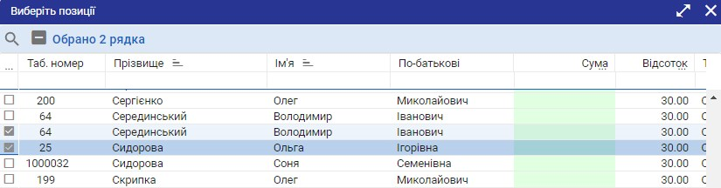
Мал. 108 Вікно вибору працівників
Для обраних працівників додаються нові записи за зразком поточної доплати, про що видається відповідний протокол (Мал. 109).
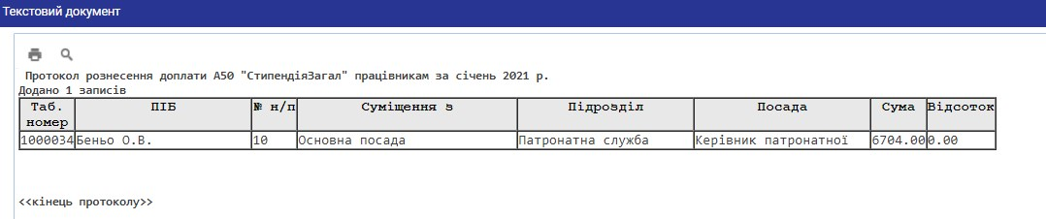
Мал. 109 Протокол рознесення доплати
Для налаштування додаткових платних користувацьких нарахувань/утримань ви можете звернутись до служби підтримки.

Умовно-постійні утримання
Картотека Умовно-постійні утримання містить всі утримання, які використовуються в установі. Як правило, ці утримання носять більш-менш постійних характер. Наприклад, аліменти, квартплата, позика та інші.
Картотека Умовно-постійні утримання знаходиться в Зарплата=> Утримання=> Умовно-постійні утримання.

Умовно-постійні утримання за періодом
Зверніть увагу. Утримання будуть розраховуватися до того часу, поки утримання не буде закрито періодом (або датою) дії. Правило розрахунку утримання визначається за довідником нарахувань / утримань.
В екранній формі додавання нового запису ввести наступну інформацію:
Вкладка «Основна інформація»
Табельний номер і П. І. Б. працівника;
Код і найменування постійного утримання за довідником нарахувань/утримань.
Номер і дата документа, який є підставою для введення утримання в систему (наприклад, номер і дата виконавчого листа).
Блок «Розрахунок»
Період утримання. Початок дії утримання (місяць/рік або дата) і закінчення дії нарахування (місяць/рік або дата). Може використовуватися, наприклад, для введення утримання аліментів по дату повноліття дитини;
Облік періоду по датах. Ознака обліку періоду з дати по дату. Якщо ознаку не відмічено, то період дії утримання вираховується як з місяця по місяць.
Відсоток утримання.
Сума утримання.
Додаткові суми і додаткові ознаки. Визначаються налаштуваннями довідника нарахувань/утримань.
Блок «Одержувач платежу»
Одержувач за довідником організацій. Якщо потрібного одержувача немає в довіднику організацій, то попередньо потрібно додати одержувача в цей довідник, потім вказати в цьому полі.
Банк. Банк одержувача платежу.
Розрахунковий рахунок. Розрахунковий рахунок одержувача платежу.
Спосіб перерахування. Спосіб перерахування платежу за довідником. Для способу перерахування «Поштовим переказом» за необхідності потрібно ввести інформацію про Поштовий збір, Код організації, Одержувача поштового збору (Мал. 110).
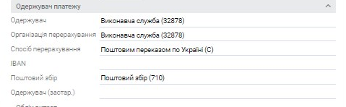
Мал. 110 Одержувач платежу

Блок «Облік витрат»
Рахунок і аналітика.
Примітка. Будь-який довільний текст.

Вкладка «Інформація про дітей»
Реалізована можливість додавання інформації з картотеки Склад родини. Родичі модуля Кадри (Мал. 111).

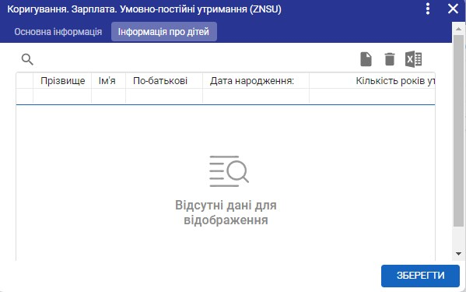
Мал. 111 Вкладка Інформація про дітей Умовно-постійних утримань
Дитина. Реалізована можливість вибору дитини даного працівника з довідника Склад сім'ї.
Дата народження. Заповнюється автоматично.

Умовно-постійні утримання за залишком
Умовно-постійні утримання за залишком використовуються у випадках, коли необхідно виконувати утримання певної суми із заробітку працівника від значення початкової суми.
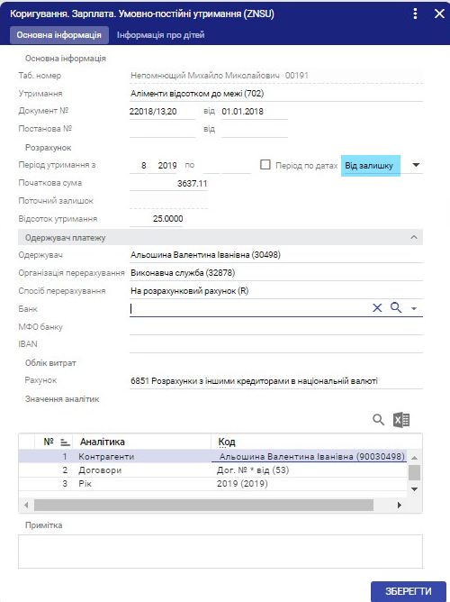
Мал. 112 Умовно-постійні утримання за залишком
Особливі поля для заповнення (Мал. 112):
Залишок на початок. Початкова сума, яку працівникові слід виплатити
Залишок поточний. Сума, яку працівникові слід виплатити з урахуванням виконаних виплат.
При додаванні запису в картотеку умовно-постійних утримань користувачеві необхідно вибрати кнопку «Додати» на верхній панелі інструментів.
На закладці «Основна інформація» необхідно вказати наступні дані:
Початковий залишок. Для того щоб вказати поточний залишок, необхідно зберегти запис та перейти на Розшифровку за періодами (по залишкам) (Мал. 113). Тут необхідно у вигляді відображення вказати період початку утримання і суму поточного залишку на початок цього періоду. Сума поточного залишку буде автоматично переписана в картку умовно-постійного утримання.
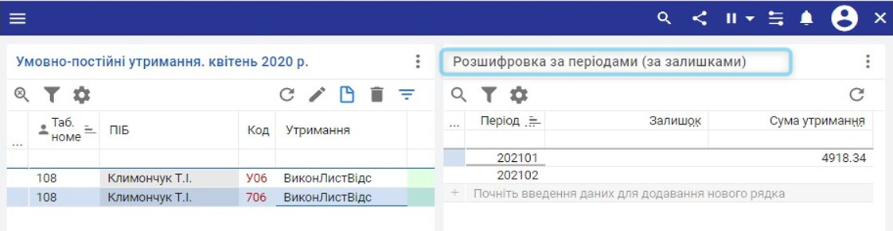
Мал. 113 Умовно-постійні утримання. Розшифровка по періодам
Якщо в картці утримання ви вказуєте і залишок і період по який виконувати утримання, то як тільки вказаний період буде досягнуто, утримання перестане розраховуватися в розрахунковому листку працівника.
Інша інформація заповнюється аналогічно заповненню інформації по умовно-постійному утриманні за періодом.
В екрані Розшифровка за періодами візуалізуються всі утримання по цій картці утримання за всі місяці, в яких дане утримання виконувалося.
Для обліку умовно-постійного утримання в розрахунку зарплати (формуванні розрахункових листків) необхідно виконання наступних умов:
- Період умовно-постійного утримання повинен включати в себе рік-місяць розрахунку зарплати.
- Якщо відсутній рік-місяць закінчення періоду умовно-постійного утримання, то утримання застосовується до нульового поточного залишку. Якщо відсутній рік-місяць утримання і залишок на початок, то утримання застосовується постійно.
- В довіднику нарахувань/утримань має бути утримання, алгоритм розрахунку якого відповідає алгоритму розрахунку «Постійні утримання» і код цього утримання повинен відповідати коду умовно-постійного утримання.
- Період утримання відповідного умовно-постійного утримання повинен включати в себе рік-місяць нарахування зарплати.
- Для утримання в довіднику нарахувань/утримань зазначена формула, за якою розраховується сума утримання, і її значення не дорівнює нулю.

Разові нарахування/утримання
Функціонал разових нарахувань/утримань призначений для коригування сум нарахувань/утримань по працівникам, а також коригування нарахувань минулих періодів за допомогою одного з видів утримання.
Разові нарахування/утримання вносяться тільки сумою, автоматично не перераховуються в наступних періодах та не обчислюються згідно відпрацьованого часу.
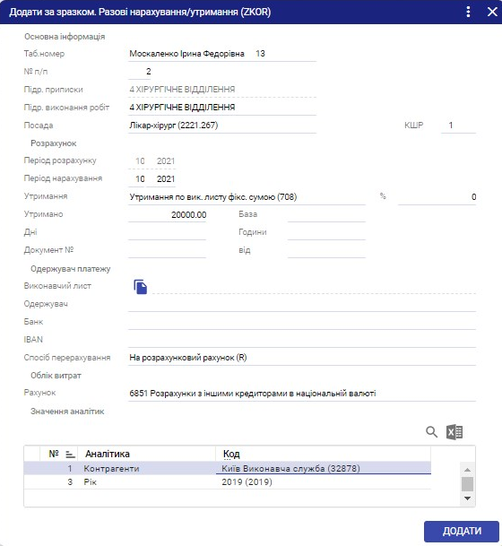
Мал. 114 Екранна форма додавання разового нарахування/утримання
Для кожного разового нарахування/утримання (Мал. 114) вказується інформація: працівник, період нарахування/утримання, з довідника обирається вид нарахування/утримання та сума.
Розрахунковий режим для разового нарахування:
Рознести суму всім працівникам - режим для формування разового нарахування за зразком поточного запису для переліку працівників (Мал. 115). В результаті формуються нові разові нарахування для обраних працівників. Розмір разового нарахування для кожного працівника за потреби коригується у вікні вибору працівників. Після застосування режиму на екран виводиться список працівників, яким встановлено разове нарахування, згідно поточної умови відбору.
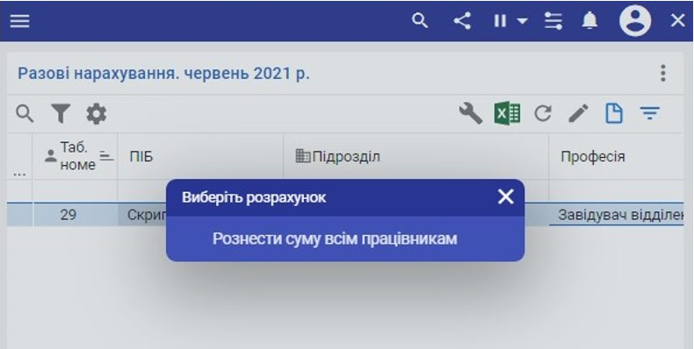
Мал. 115 Режим рознесення нарахування

Порядок розрахунку заробітної плати
Розрахунок зарплати здійснюється в Модуль Зарплата=>Зарплата=>Розрахунок зарплати (Мал. 116).
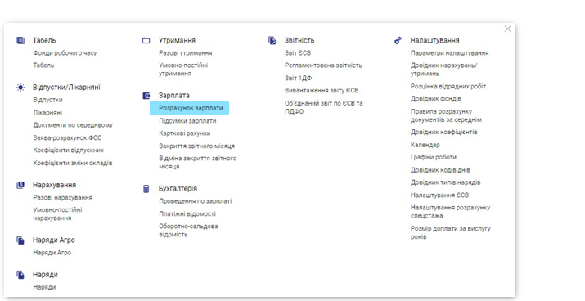
Мал. 116 Розрахунок зарплати

Механізм розрахунку заробітної плати в модулі Зарплата побудовано за лінійною схемою (Мал. 117). Її суть полягає в наявності налагодженого ланцюга процедур, які виконуються поступово. Це означає, що, якщо під час однієї з процедур, наприклад, при формуванні проводок виявлено, що сталася бухгалтерська помилка по нарахуванню суми матеріальної допомоги, то необхідно повернутися до процедури розрахунку і виконати дії по кожній процедурі знову.
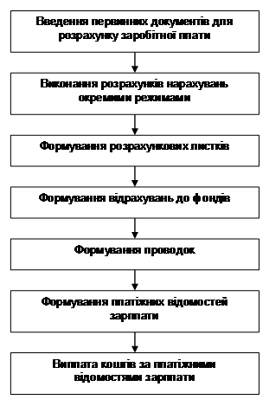
Мал. 117 Схема розрахунку заробітної плати
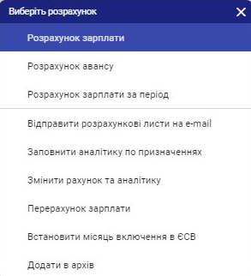
Мал. 118 Розрахункові режими в Розрахунку зарплати

В картотеці «Розрахунок зарплати» доступні розрахункові режими по кнопці «Розрахунок»» або F2 (Мал. 118):
Розрахунок зарплати - режим для формування заробітної плати.
Розрахунок авансу – режим для розрахунку авансу. За замовчуванням розрахунок виконується у період з 01 по 15 число поточного місяця. Система проводить автоматичний розрахунок сум авансу на основі введених у систему даних. Режим виконує розрахунок нарахувань та утримань, які мають ознаку в «Група розрахунку – Аванс» в довіднику «Нарахування\Утримання».
Розрахунок зарплати за період – режим для формування розрахункових листків розрахунку за вказаний період звітного місяця. Необхідно вказати потрібний вам період і запустити розрахунок. Як правило, не використовується.
Перерахунок зарплати – режим для перерахунку видів нарахувань за минулий період (рекомендовано відмічати тільки нарахування, які потрібно перерахувати). Утримання не потрібно відмічати, їх розрахунок проводиться автоматично при розрахунку зарплати за поточний місяць. Створені рядки за допомогою цього режиму не видаляються при наступних розрахунках іншими режимами. За потреби видаляються лише вручну.

Розрахунок авансу
За замовчуванням, розрахунок авансу виконується за період з 01 по 15 число поточного розрахункового календарного місяця. Система проводить автоматичний розрахунок сум авансу на основі введених у систему даних.
Зверніть увагу. Для успішного розрахунку авансу потрібна обов’язкова наявність сформованого табелю відпрацьованого часу працівників за кількість днів, за яку нараховується аванс (або за весь місяць). Система порахує з 01 по 15 число.
Далі, потрібно запустити відповідний режим розрахунку авансу, натиснувши на кнопку «Розрахунок» на головній панелі інструментів, та обрати «Розрахунок авансу».
Даний режим виконує розрахунок нарахувань та утримань, які мають ознаку в «Група розрахунку – Аванс» в довіднику «Нарахування\Утримання».
Наступним етапом є формування платіжної відомості:
- потрібно натиснути кнопку Формування платіжної відомості (Мал. 119), обрати Режим Формування платіжної відомості Аванс (Мал. 120);
- відкоригувати дату виплати платіжної відомості та виконати додавання платіжної відомості (Мал. 121);
- Для проведення платіжної відомості потрібно натиснути кнопку “На підставі - Банківська виписка” та сформувати банківську виписку, перевіривши рахунок та аналітику, та провести документ.

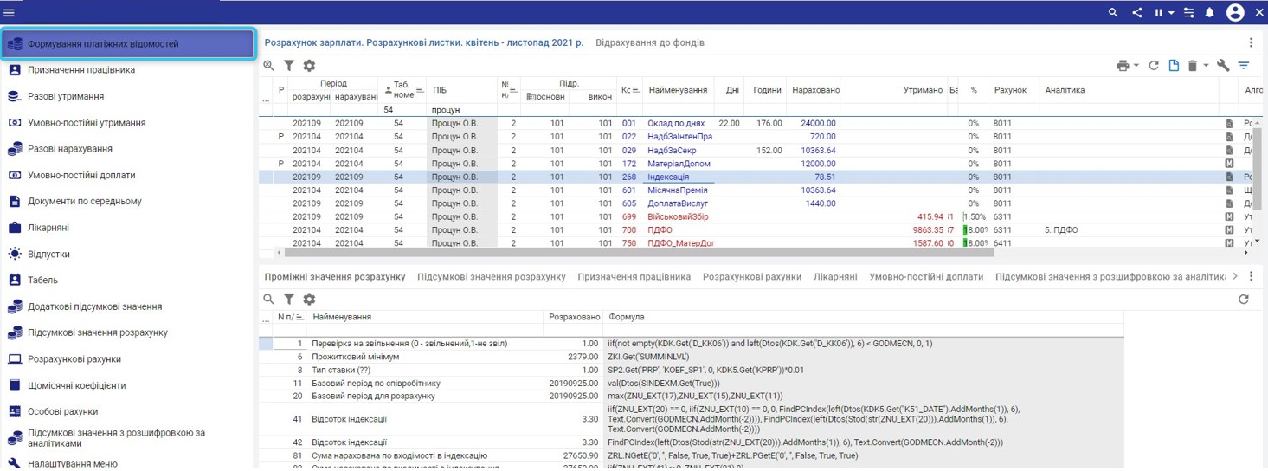
Мал. 119 Формування платіжної відомості

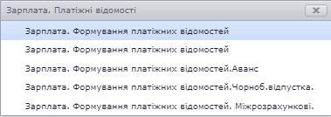
Мал. 120 Режим формування платіжних відомостей

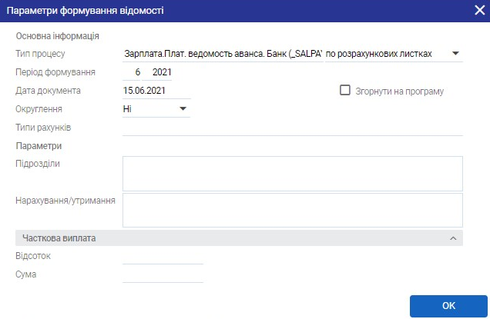
Мал. 121 Параметри формування платіжної відомості

Перерахунок зарплати
Розрахунковий режим Перерахунок зарплати застосовується тоді, коли потрібно перерахувати види нарахувань та утримань за минулий період. Доступний по кнопці Розрахунок.
Після запуску режиму потрібно обрати відповідний місяць (Мал. 122).

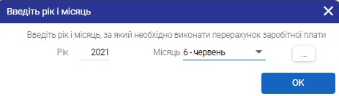
Мал. 122 Місяць перерахунку зарплати

В довіднику нарахувань/утримань обирати потрібні коди нарахувань (обирайте всі коди нарахувань/утримань по назві) (Мал. 123).
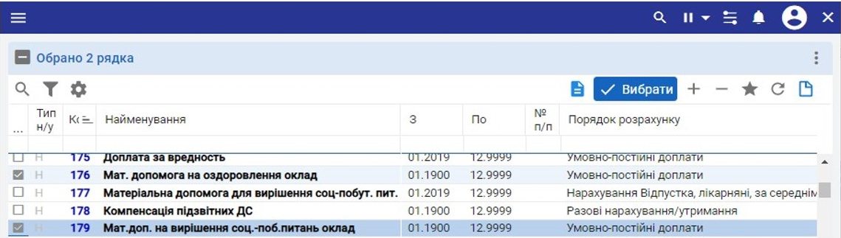
Мал. 123 Вибір кодів нарахування для перерахунку зарплати
Необхідно обрати працівників по яким потрібно зробити перерахунок, або натиснути кнопку Вибрати все, обрати всіх працівників (Мал. 124).

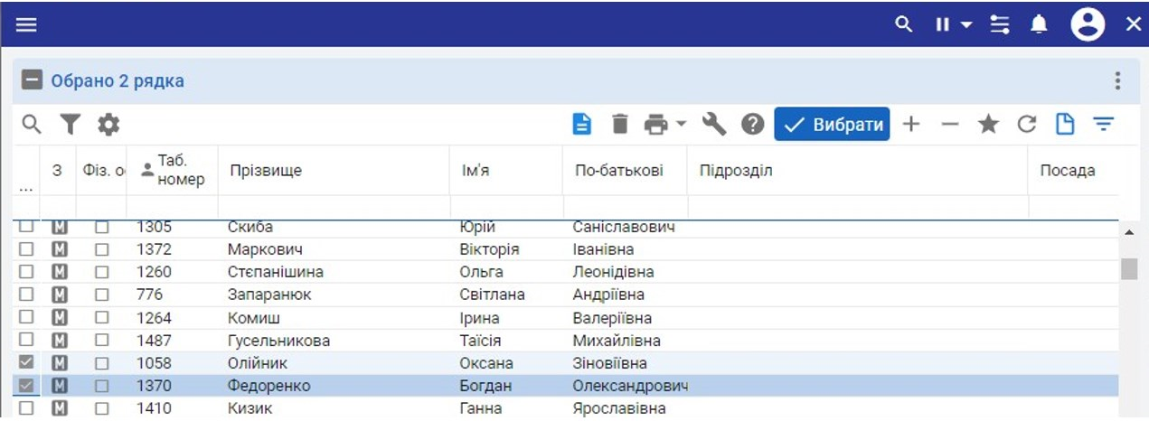
Мал. 124 Вибір працівників для перерахунку зарплати
Зверніть увагу: Утримання обирати не потрібно, при запуску розрахунку авансу або зарплати вони порахуються автоматично.
Після запуску перерахунку зарплати за минулі місяці обов’язково запускається розрахунок заробітної плати.

Формування міжплатіжних виплат
Формування міжплатіжних відомостей здійснюється двома способами.
Перший спосіб:
- розрахувати документи відпусток, документів по середньому;
- в розрахунку заробітної плати очистити дані розрахунку зарплати;
- натиснути кнопку Розрахунок та обрати Розрахунок зарплати;
- вибрати Розрахунок за окремим видом нарахування та утримань, обрати потрібні коди нарахувань/утримань (обираємо по назві). Якщо податки розраховані в розрахунку заробітної плати, то у відомості потрібно видалити коди податків;
- натиснути Формування платіжних відомостей та обрати тип процесу Зарплата. Формування платіжних відомостей. Міжрозрахункові. Проставити дату документа;
- в платіжних відомостях встати на платіжну відомість та сформувати по ній проводки.
При формуванні авансу або заробітної плати виплата автоматично пропишеться в розрахунок зарплати.
Зверніть увагу: Платіжна відомість формується по розрахунковим листам, тому перед початком розрахунку міжрозрахункових виплат переконайтесь що у розрахункових листах сформовані лише потрібні вам нарахування.
Другий спосіб:
Міжрозрахункові платіжні відомості можна також сформувати за розрахунком. Не потребує розрахунку в розрахунку зарплати (Модуль Зарплата => Бухгалтерія => Платіжні відомості) (Мал. 125):
1) в параметрах формування відомості обрати Формування платіжних відомостей. Міжрозрахункові;
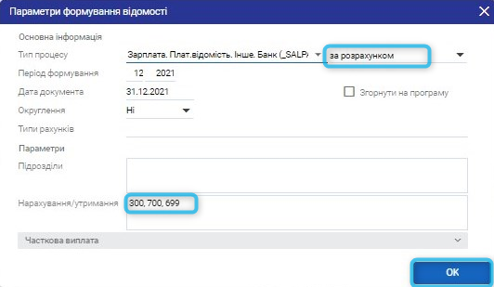
Мал. 125 Формування платіжних відомостей за розрахунком
- обрати спосіб розрахунку – за розрахунком. В нарахуваннях/утриманнях обирати коди нарахувань/утримань, за якими потрібно сформувати платіжну відомість;
- Натиснути Ок. Система автоматично сформує відомість за внесеними документами.

Розрахунок зарплати
Розрахунок зарплати – функціонал для формування розрахунку заробітної плати.
Зверніть увагу. Якщо розрахункові листи по обраним за умовою відбору працівникам ще не були створені, то вони будуть створені автоматично. Якщо розрахункові листи вже були створені - вони будуть повністю перераховані (не перераховуються лише розрахунки по режиму Перерахунок зарплати). Під час розрахунку зарплати інші користувачі не повинні запускати цей режим.
Нарахування розраховуються в залежності від системи оплати, зазначеної в призначенні працівника, значення окладу для кожного працівника у відповідних картотеках.
Значення відпускних, лікарняних і за середнім на момент розрахунку розрахункового листа повинні бути розраховані.
Введені надбавки і доплати розрахуються автоматично.
Індексація, податки та введені утримання розраховуються автоматично.
При розрахунку зарплати міжплатіжні виплати працівника (аванс) автоматично потрапляють в розрахунковий листок (якщо по платіжних відомостях були сформовані бухгалтерські проводки). По платіжним відомостям по виплаті лікарняних обов’язково формуються та проводяться банківські виписки. Виплати також пропишуться в розрахунковий лист.
Для розрахунку зарплати потрібно натиснути кнопку Розрахунок та обрати режим Розрахунок зарплати. Для цього режиму не потрібно вказувати жодного параметра розрахунку зарплати (Мал. 126).
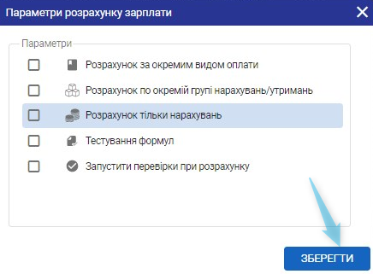
Мал. 126 Параметри розрахунку зарплати
Для кожного працівника формуються рядки з сумами відповідними кодами нарахувань / утримань (Мал. 127).
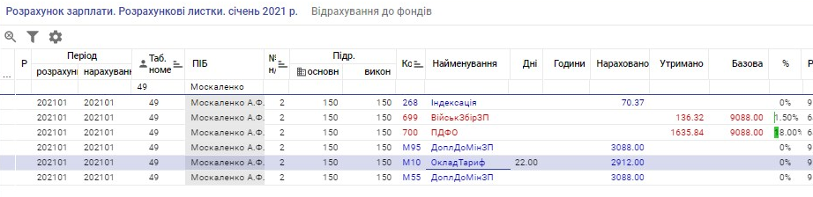
Мал. 127 Розрахункові листи

Для кожного рядка нарахування або утримання в розрахунковому листку вказується наступна інформація (Мал. 127):
Табельний номер;
П. І. Б. працівника;
№ н / п - номер призначення працівника;
Підрозділ прописки працівника;
Код персоналу і категорія - визначаються в ході розрахунку за первинними документами. Як правило переписуються з призначення працівника;
Розрахунок;
Період розрахунку - поточний період розрахунку заробітної плати;
Період нарахування. Період за які нараховані нарахування (наприклад, відпускні майбутніх періодів, або лікарняний за минулий період);
Код і найменування нарахування / утримання;
Код і найменування нарахування / утримання (базове). При використанні перекодування нарахувань / утримань може відрізнятися від нарахування / утримання
Нараховано;
Утримано;
Дні і / або години по даному коду нарахування / утримання;
Базова. Сума базова для розрахунку утримання;
% - відсоток утримання.
Якщо в розрахунку не заповнена аналітика або її потрібно змінити, можна скористатися Режимом Заміна рахунку та аналітики. Для цього потрібно відмітити рядки та запустити цей режим. Даний режим можна застосовувати і в закритому періоді.
Дані для проводок
Рахунок. Бухгалтерський рахунок, на який буде віднесена сума нарахована чи утримана. Для подальшого формування проводок для всіх рядків нарахувань і утримань повинен бути вказаний рахунок і аналітика. Для перевірки заповнення аналітики можна скористатися системою відбору - в графі аналітика в поле відбору ввести == та натиснути ENTER. Рядки з пустою аналітикою будуть відображені в картотеці.
Ознака формування проводки по цьому рядку нарахування/утримання. Якщо ознака не вказано, то при формуванні проводок по розрахованої зарплати, цей рядок не потрапить в проводки.
Перегляд проміжних значень розрахунку нарахування або утримання по поточному рядку доступний на закладці «Проміжні значення розрахунку», яка знаходиться внизу екрану Мал. 128).
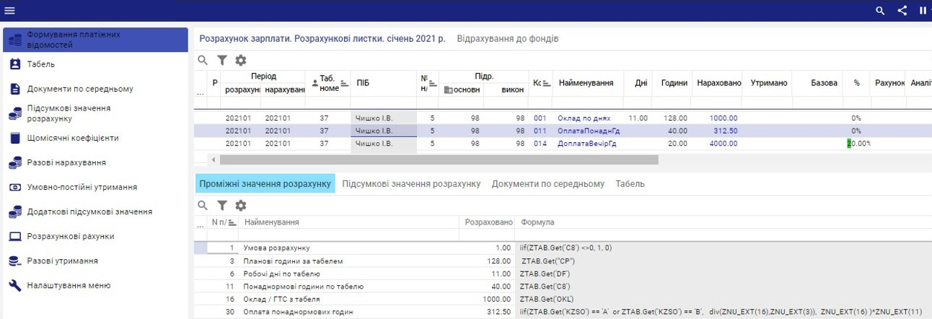
Мал. 128 Перегляд проміжних значень розрахунку нарахування або утримання
Як правило, проміжні значення досить добре прокоментовані, і ви зможете зрозуміти з яких даних склалася підсумкова сума даного нарахування або утримання.
Коригування значень розрахункових листків (Мал. 129) допускається, але не бажано. Оскільки, після коригування будь-якого нарахування податки автоматично перераховуватися не будуть. При повторному запуску розрахунку зарплати всі ручні коригування автоматично розрахованих рядків будуть видалені. Також потрібно буде перерахувати фонди на закладці Відрахування до фондів.
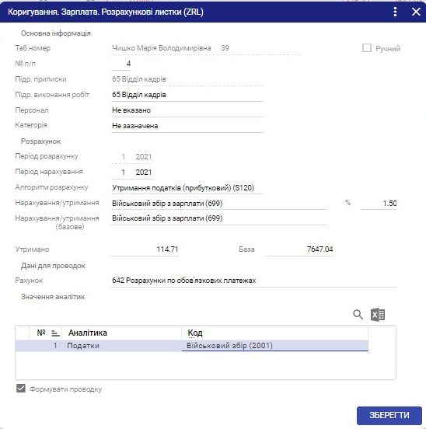
Мал. 129 Коригування розрахункових листків
Рекомендовано ввести коригування в первинні документи (табель, розрахунок за середнім та інше) і заново запустити розрахунок зарплати. За необхідності можна ввести коригуючий запис в картотеку разових нарахувань/утримань. Але в подальшому разові нарахування/утримання не будуть перераховуватися при перерахунку заробітної плати.
Видалення розрахункових листів по кнопці «Видалити», або за допомогою кнопки «Відзначити» вибрати потрібні записи для видалення та натиснути кнопку «Видалити».
Перед множинним видаленням даних видається системне повідомлення (Мал. 130).
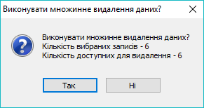
Мал. 130 Повідомлення про видалення даних.
Зверніть увагу. Записи минулих місяців розрахунку після закриття періоду по зарплаті видалити неможливо.

Розрахунок фондів
Розрахунок відрахувань до фондів виконується на закладці «Відрахування у фонди» (Мал. 137). При розрахунку зарплати розрахунок фондів проводиться автоматично. Якщо вносяться ручні правки та коригування, то потрібно провести новий розрахунок фондів: відкрити закладку Відрахування до фондів, натиснути кнопку розрахунок та обрати режим Розрахунок відрахувань до фондів. Суми відрахувань будуть розраховані автоматично.
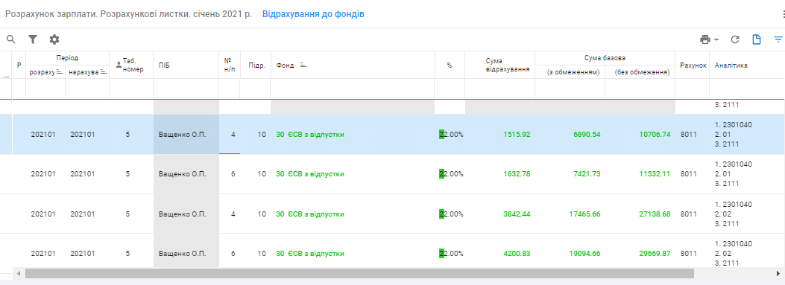
Мал. 131 Відрахування до фондів
За необхідності відкоригувати відрахування потрібно натиснути кнопку «Змінити»
Вручну можна змінити дані бухгалтерських рахунків для формування проводки (Мал. 132).
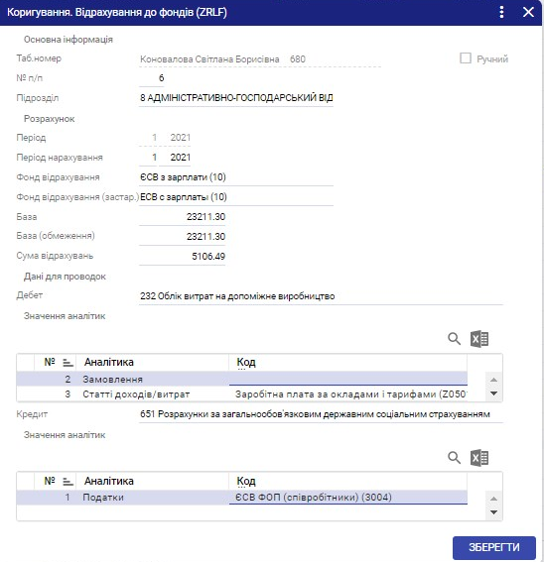
Мал. 132 Коригування відрахувань до фондів
Однак, якщо після виконаних коригувань знову скористатися кнопкою «Розрахунок», то всі ручні коригування відрахувань до фондів будуть втрачені.
Для додавання необхідного відрахування реалізована можливість додати рядок безпосередньо в відрахування до фондів. Для цього необхідно натиснути кнопку «Додати» або «За зразком». Видалення відрахувань до фондів здійснюється по кнопці «Видалити».
Перед множинним видаленням даних видається системне повідомлення (Мал. 138).
Зверніть увагу: Записи минулих місяців розрахунку видалити неможливо.
Після завершення формування та перевірки заробітної плати обов’язково формуються Проведення по заробітній платі.

Проведення по зарплаті
Проведення по зарплаті здійснюються в Модуль Зарплата=>Бухгалтерія=> Проведення по зарплаті.
Проведення по заробітній платі формуються таким чином:
- Додати новий запис (Мал. 133).

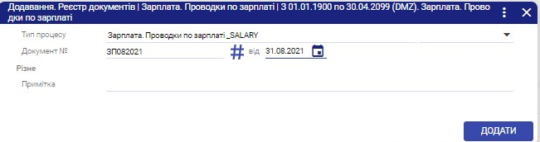
Мал. 133 Додавання проведення по зарплаті

- Натиснути кнопку Розрахунок, обрати режим Сформувати проводки по документу (Мал. 134).

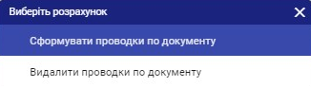
Мал. 134 Розрахунковий режим Сформувати проводки по документу
Якщо бухгалтерські проведення не сформовані, то видається протокол про неможливість формування бухгалтерських проведень. В такому випадку потрібно повернутися в розрахунок зарплати та перевірити відсутню аналітику як в зарплаті, так і в фондах. Прописати аналітику, використовуючи розрахунковий режим Прописати аналітику. А потім знову сформувати проведення по зарплаті.
Зверніть увагу: Платіжна відомість на заробітну плату формується після формування бухгалтерських проведень.
Платіжні відомості на виплату заробітної плати (Мал. 135) формуються таким чином:
- зайти в платіжні відомості;
- застосувати розрахунковий режим Формування платіжних відомостей;
- ввести дату документа та натиснути ОК.
Є можливість зазначити процент виплати для часткової виплати зарплати.
Якщо є працівники/рядки з невідміченими галочками та виділені червоним, то по цим працівникам потрібно заповнити карткові рахунки, а вже потім сформувати відомість (Мал. 135). Червоним кольором також виділяються працівники, які звільняються.
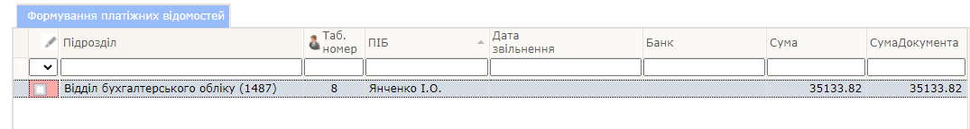
Мал. 135 Екранна форма Формування платіжних відомостей
Далі по документам через кнопку Розрахунок обов’язково формуються проводки по документу.

Для того щоб виплата попала у розрахункові листи потрібно застосувати розрахунковий режим Прописати виплату в розрахунковий лист в Розрахунку зарплати. І вже після цього натиснути кнопку Друк та сформувати платіжну відомість та розрахункові листки по працівникам.

Карткові рахунки
Картотека розрахункових карткових рахунків призначена для зберігання банківської інформації про карткові рахунки працівників. Картотека використовується під час виплати заробітної плати за допомогою перерахування заробітної плати на карткові рахунки працівників.
Нові значення в картотеку додаються в Модуль Зарплата => Зарплата =>Карткові рахунки.
Для того, щоб додати новий запис по працівнику, необхідно скористатися кнопкою Додати або Додати за зразком (Мал. 147).
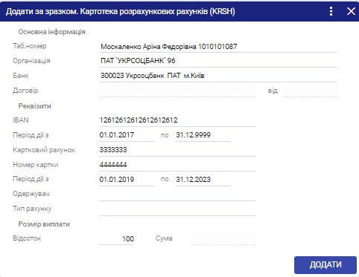
Мал. 136 Екранна форма додавання нового запису в картотеку Карткові рахунки
Поля для заповнення (Мал. 136):
Блок «Основна інформація»
Табельний номер – поле не коригується. Доступне для коригування тільки при додаванні нового значення;
Банк – в полі зазначається організація банку в якому відкрито рахунок працівника;
Договір - номер і дата договору з банком (якщо є).
Блок «Реквізити»
IBAN – в полі зазначається IBAN;
Період дії - поле повинно бути заповнене. Для звільненого працівника дата закінчення дії розрахункового рахунку автоматично заповнюється датою звільнення;
Картковий рахунок - в полі зазначається номер розрахункового рахунку. Поле повинно бути заповнене;
Номер картки – в полі зазначається номер і дати дії пластикової карти працівника, заповнюється за потребою;
Одержувач – поле заповнюється в разі, якщо фактичний одержувач відрізняється від працівника підприємства;
Тип рахунку – не заповнюється.
Блок «Розмір виплати»
Відсоток - в полі вказується відсоток виплати на даний рахунок від загальної суми до виплати. Якщо працівник має лише один рахунок і всі виплати перераховуються на цей рахунок в повному обсязі, то необхідно вказати значення «100%». Потрібно уважно відслідкувати подвійні записи по працівнику з виплатою 100%.
Сума – в полі зазначається фіксована сума виплати. Допускається цифрове зазначення або відсоток.
Зверніть увагу. На підставі введених даних формується платіжна відомість-Банк. Якщо карткові рахунки не занесені, то по даному працівнику не сформується платіжна відомість.

Оборотно-сальдова відомість
Оборотно-сальдова відомість формується після запуску пункту меню Оборотно-сальдова відомість, який знаходиться в розділі Бухгалтерія модуля Зарплата.
Для оборотно-сальдової відомості за рахунком зарплати необхідно вказати (Мал. 137):
Період з та Період по. Дати початку та закінчення періоду для формування оборотно-сальдової відомості;
Рахунки. Зазначається рахунок або група рахунків, залишки та рух по яких будуть відображені у формі. Для аналізу інформації по зарплаті необхідно вказати рахунок 6511;
Назва організації (об’єкт функціонування);
Розгорнути до документів – ознака для розгортання сум в розрізі первинних документів;
Обороти. Умова для групування рахунків. Вибір з випадаючого списку;
Групувати. Зазначається умова для додаткового групування по періодах. Вибір з випадаючого списку;
Підрозділи. Поле для зазначення підрозділів по яким потрібно (за потреби) сформувати дані;
Кор.рахунки. Зазначаються кор.рахунки для відображення у відомості;
Тільки детальні рядки. Ознака для виводу тільки детальних рядків кор.рахунків.
Зверніть увагу. Додаткова деталізація форми здійснюється у вкладках Рахунки, Показники, Обороти, Форма, Спеціальні. Групування та фільтри встановлюються у вікні Групи та фільтри, яке розташоване справа.

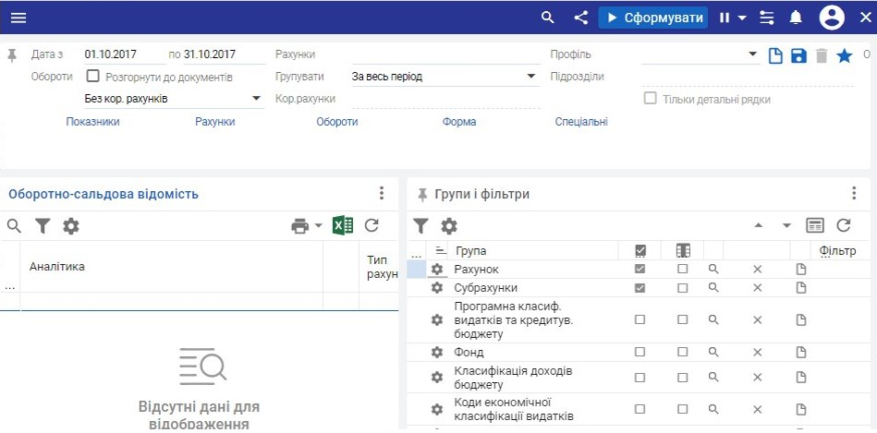
Мал. 137 Екранна форма для вибору параметрів оборотно-сальдової відомості

Вкладка «Показники»
Вкладка для вибору показників (Мал. 138). Зазначається регістр, згідно якого формуються дані. Наприклад, БО – регістр бухгалтерського обліку, ТМЦ – регістр картотеки ТМЦ, ОС – регістр основних засобів.
Також, зазначаються додаткові ознаки для відображення даних. Наприклад, відображення суми у валюті документу чи суму у валюті документу, ознака розгорнутого сальдо. У вкладці Показники реалізована можливість для зазначення додаткових ознак для матеріального обліку та обліку основних засобів.
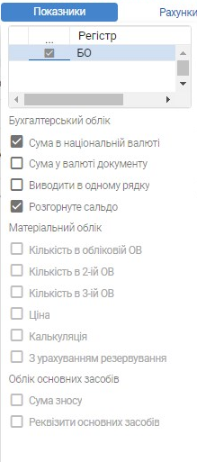
Мал. 138 Вкладка Показники в екранній формі для вибору параметрів оборотно-сальдової відомості

Вкладка "Рахунки"
Вкладка для вибору умов для формування інформації по рахункам (Мал. 139). Наприклад, ознака для відображення назв рахунків, ознака для відображення типів рахунків (балансові чи позабалансові), ознака для відображення ієрархічних аналітик.
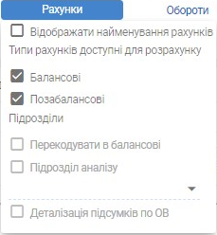
Мал. 139 Вкладка Рахунки в екранній формі для вибору параметрів оборотно-сальдової відомості

Вкладка "Обороти"
Вкладка для вибору додаткових умов по оборотам (Мал. 140).
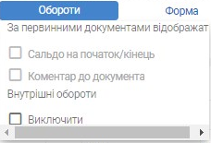
Мал. 140 Вкладка Обороти в екранній формі для вибору параметрів оборотно-сальдової відомості

Вкладка "Форма"
Вкладка для вибору форми звіту (Мал. 141). Вказується заголовок звіту та форма звіту. У вкладці є ознака для відображення спеціальних колонок.
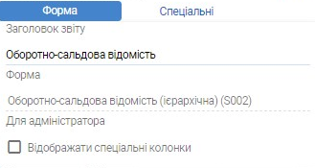
Мал. 141 Вкладка Форма в екранній формі для вибору параметрів оборотно-сальдової відомості
Вкладка "Спеціальні"
Вкладка для вибору спеціальних умов (Мал. 142). Наприклад, для вибору умови дати початку періоду та дати кінця періоду, за який буде сформовано дані. Вибір з випадаючого списку.
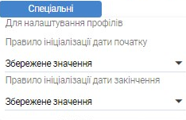
Мал. 142 Вкладка Спеціальні в екранній формі для вибору параметрів оборотно-сальдової відомості
Групи і фільтри – вікно для налаштування груп та фільтрів по аналітикам.
Після вибору параметрів необхідно на панелі інструментів натиснути кнопку (Ctrl+Enter). Буде сформована оборотно-сальдова відомість з деталізацією по аналітиках (Мал. 143).

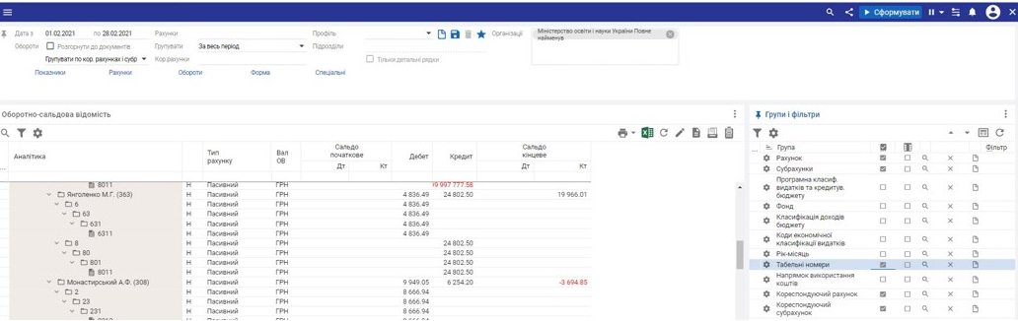
Мал. 143 Сформована оборотно-сальдова відомість

По кнопці оборотно-сальдову відомість можна вивантажити в Excel.

Закриття звітного місяця
Функція Закриття звітного місяця призначена для формування бухгалтерської та податкової звітності та фіксації дати заборони внесення змін до первинних документів.
Для закриття звітного місяця необхідно вибрати пункт меню Закрити місяць, який знаходиться в розділі Зарплата модуля Зарплата.

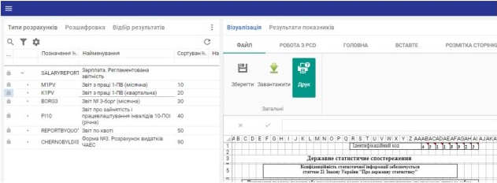
Мал. 144 Запит про закриття місяця

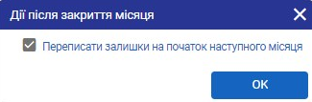
Мал. 145 Дії після закриття місяця

На екрані з’явиться запит Виконувати закриття звітного місяця чи ні? (Мал. 144):
Якщо Ні – поточний звітний місяць не зміниться;
Якщо Так – вибирається дія після закриття місяця.
З’явиться запит Переписати залишки на початок наступного місяця? (Мал. 145).
Рекомендується обирати саме цю дію. Борг на кінець і копійки на кінець місяця, який закривається, в підсумках зарплати будуть переписані в борг на початок і копійки на початок наступного звітного місяця.
Після закриття місяця видається відповідне повідомлення.
Операція закриття місяця по зарплаті впливає лише на архівацію даних в розрахунку заробітної плати. Після закриття місяця дані за попередні місяці не коригуються. Проведення по зп при цьому не архівуються, вони закриваються при проведенні закриття місяця в цілому по бухгалтерії, виконаному в модулі Операції.
Якщо раніше закрити місяць по бухгалтерії, то дані зп також не можливо буде коригувати.

Як відмінити закриття звітного місяця
Зміна розрахункового періоду заробітної плати виконується за допомогою операції «Відкотити місяць»: Модуль Зарплата=>Зарплата=>Відміна закриття звітного місяця.
Зверніть увагу. Внесення змін в закритий період по заробітній платі можливий тільки після застосування операції «Відміна закриття звітного місяця». Проводиться відповідальним працівником, якому надані права для цієї операції. Після застосування цієї операції дані заробітної плати по встановленому поточному місяцю можна коригувати, але після коригування потрібно обов’язково переформувати проведення по заробітній платі.

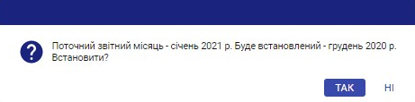
Мал. 146 Відкотити місяць
Після застосування операції, видається системне повідомлення про уточнення дії (Мал. 146):
Якщо «Ні» поточний звітний місяць не зміниться;
Якщо «Так», то буде встановлено попередній місяць в якості поточного звітного.

Звітність
В даному розділі розглядається порядок формування звітності по операціям з заробітної платою. Такими звітами є об’єднаний звіт по ЄСВ та ПДФО.
Розділ Звітність складається з таких підрозділів:
Звіт ЄСВ (використовувався до 1 січня 2021 року)
Регламентована звітність
Вивантаження звіту ЄСВ (не використовується)
Звіт 1-ДФ (використовувався до 1 січня 2021 року)
Об’єднаний звіт по ЄСВ та ПДФО.
Починаючи з 1 кварталу 2021 року замість звіту ЄСВ та 1-ДФ використовується Об’єднаний звіт по ЄСВ та ПДФО - Податковий розрахунок сум доходу, нарахованого (сплаченого) на користь платників податків - фізичних осіб, і сум утриманого з них податку, а також сум нарахованого єдиного внеску.
Зверніть увагу. Перед формуванням звітності обов’язково сформувати спецстаж працівників помісячно, за звітний квартал в модулі Кадри – Стаж роботи – Спецстаж. Натиснути кнопку розрахунок, формування спецстажу по документам, обрати період, та натиснути кнопку ОК (Мал. 147).

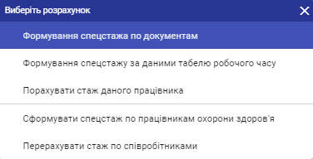
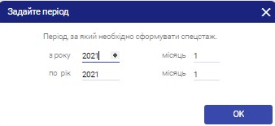
Мал. 147 Формування спецстажу для звітів

Регламентована звітність
Регламентована звітність - це звіти, форми яких затверджені нормативними документами та періодично подаються в різні державні установи. В картотеку внесені всі актуальні регламентовані звіти: форми 1-ПВ (місячна), 1-ПВ (квартальна), Звіт 3-борг, 10-ПОІ та ін.
Розділ Регламентована звітність знаходиться в модулі Зарплата =>Звіти=>Регламентована звітність (Мал. 148).
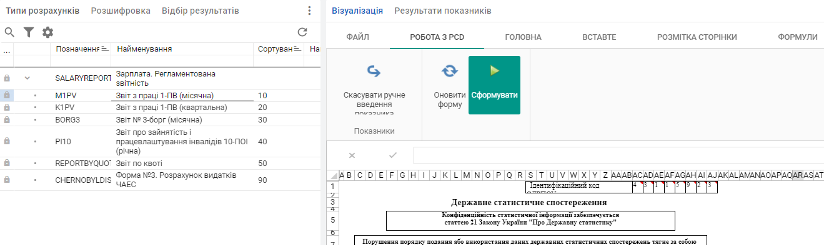
Мал. 148 Розділ Регламентована звітність
Для формування потрібно активувати рядок з необхідним звітом, перейти на вкладку Результати розрахунків та натиснути кнопку Додати (Мал. 149).
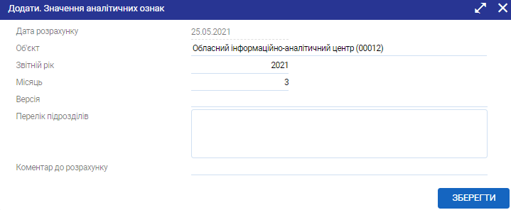
Мал. 149 Додавання параметрів звіту
В екранній формі «Значення аналітичних ознак» вказати звітний рік та місяць/квартал формування звітності. Натиснути кнопку зберегти. На головній панелі інструментів натиснути кнопку Розрахунок.
Для друку звіту необхідно перейти на закладку Файл закладки Візуалізація та натиснути кнопку Друк (Мал. 150).
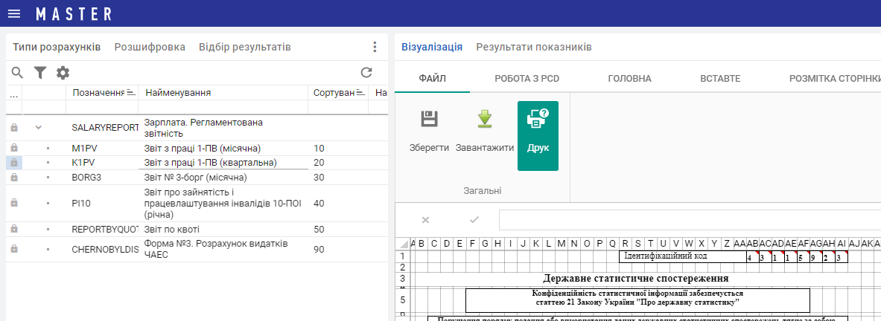
Мал. 150 Друк регламентованої звітності

Об’єднаний звіт по ЄСВ та ПДФО

Звіт формується в Модулі Зарплата=>Звітність=> Об’єднаний звіт по ЄСВ та ПДФО по кнопці Сформувати (Мал. 151).

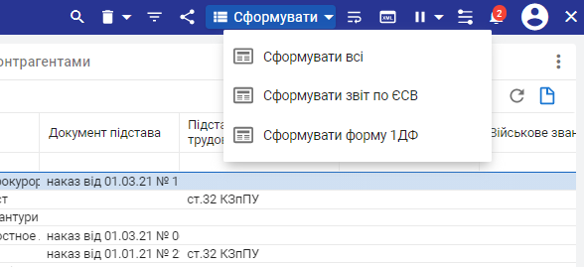
Мал. 151 Формування об’єднаного звіту по ЄСВ та ПДФО

Вся інформація по звіту відображається на відповідних вкладках інтерфейсу (Мал. 152).
Мал. 152 Інтерфейс об’єднаного звіту по ЄСВ та ПДФО
Експорт звіту у форматі XML проводиться по кнопці Експорт звіту (XML) , після чого потрібно вказати шлях для вивантаження файлу та тип звіту (Мал. 153).
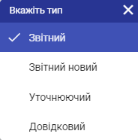
Мал. 153 Вибір типу звіту

Зверніть увагу. Перед завантаженням файлів в XML необхідно перевірити заповнення інформації в початкових налаштуваннях параметрів обліку:
табельний номер та ПІБ керівника і головного бухгалтера (розділ Посадові особи);
коди по КВЕД та КОАТУ (розділ Коди). У разі подання звіту до декількох податкових органів обов'язково перевірити наявність інформації в довіднику Підрозділи про податковий орган у відповідному полі.

Друковані форми
В модулях Кадри і Зарплата реалізована можливість формування безлічі різних звітів і шаблонів, інструментів відбору для формування власної звітності, експорт звітів та кадрових/бухгалтерських відомостей різного формату.
Для того, щоб в модулі Кадри сформувати та надрукувати звітність по обліку кадрів, необхідно скористатися кнопкою Друк (або F5), яка знаходиться на панелі інструментів в модулі. В екранній формі (Мал. 154) обирається потрібний звіт.
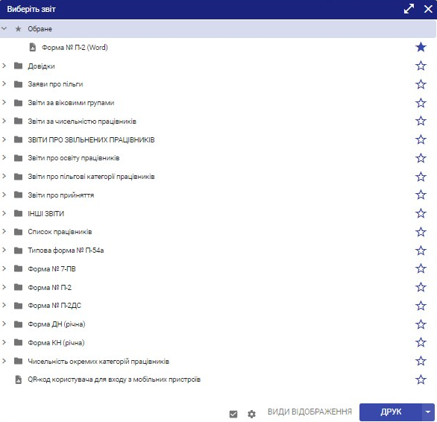
Мал. 154 Друк звітів і шаблонів
Щоб надрукувати звітну форму в модулі Зарплата, необхідно зайти в модуль, натиснути на панелі інструментів кнопку Друк (або клавішу F5) та обрати необхідний звіт (Мал. 155).
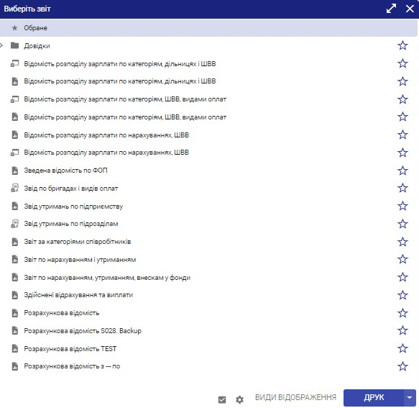
Мал. 155 Перелік звітних форм

Залежно від налаштувань звітної форми, вона може бути створена і вивантажена в Excel (наприклад, розрахункова відомість) або в інші формати (Мал. 156).
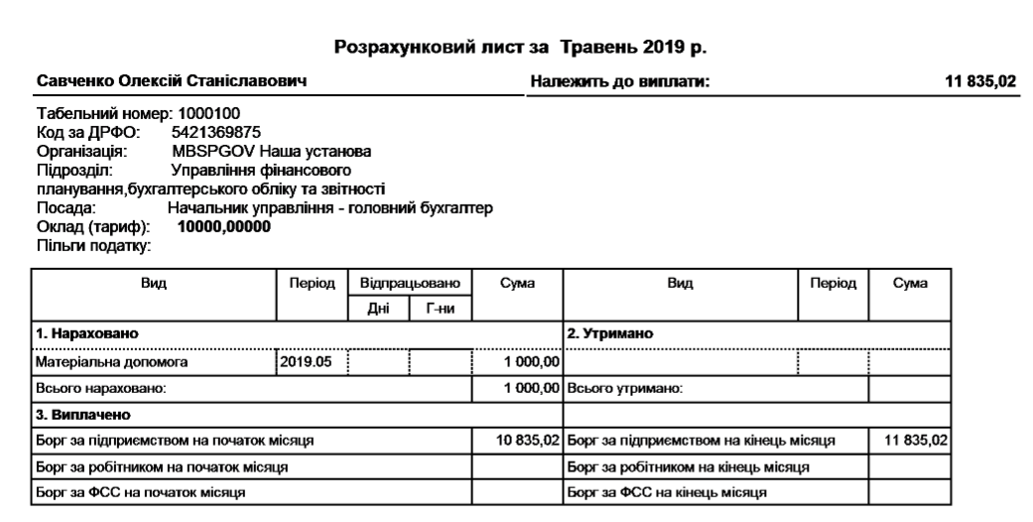
Мал. 156 Приклад друкованих форм

Список ілюстрацій

Мал. 1 Структура модуля Зарплата 5
Мал. 2 Налаштування колонок таблиці 6
Мал. 3 Умова відбору 7
Мал. 4 Збільшення робочого простору 7
Мал. 5 Панель інструментів 8
Мал. 6 Налаштування параметрів обліку 9
Мал. 7 Налаштування відповідності Рахунок-банківські реквізити 10
Мал. 8 Вікно редагування налаштувань параметрів обліку 10
Мал. 9 Контрагенти. Найменування для платіжного доручення 11
Мал. 10 Інформація по податковому органу для сплати ПДФО в довіднику Підрозділи 12
Мал. 11 Прив’язка коду ДПІ до організації, якій сплачують ПДФО 12
Мал. 12 Дата створення підрозділів 14
Мал. 13 Додавання нового запису в довідник підрозділів 15
Мал. 14 Довідник підрозділів 16
Мал. 15 Склад ієрархії підрозділів 16
Мал. 16 Додавання. Склад ієрархії підрозділів 17
Мал. 17 Додавання назв посад 18
Мал. 18 Інтерфейс штатного розпису 19
Мал. 19 Коригування штатного розпису 19
Мал. 20 Вкладка Оплата 20
Мал. 21 Вкладка Відпустки 21
Мал. 22 Вкладка Графік/Штат 22
Мал. 23 Вкладка Інше 22
Мал. 24 Параметри зміни штатного розпису 23
Мал. 25 Інтерфейс зміни штатного розпису 23
Мал. 26 Випадаючий список з діями по позиціям штатного розпису 24
Мал. 27 Зміна окладу 24
Мал. 28 Розрахункові режими в Штатному розписі 25
Мал. 29 Перенесення реквізитів із штатного розпису в призначення/переміщення 25
Мал. 30 Друк звітів по ШР 26
Мал. 31 Інтерфейс картотеки «Особові картки» 27
Мал. 32 Наказ на прийняття 29
Мал. 33 Поля для завантаження особових карток з шаблону Excel 30
Мал. 34 Створення особової картки вручну. Вкладка Загальна інформація 32
Мал. 35 Створення особової картки вручну. Вкладка Інше 33
Мал. 36 Розрахункові режими в Особових картках 33
Мал. 37 Екранна форма Фізичні особи (ЦПХ) 34
Мал. 38 Картотека Призначення/переміщення 35
Мал. 39 Вкладка Прийняття/переміщення 36
Мал. 40 Вкладка Звільнення 38
Мал. 41 Вкладка Бухгалтерська інформація 38
Мал. 42 Додавання інформації про працівників, які мають статус постраждалих від аварії на ЧАЕС 39
Мал. 43 Історія зміни прізвища 40
Мал. 44 Розрахункові режими в картотеці «Зміна прізвища» 40
Мал. 45 Додавання/коригування запису в картотеці «Участь в профспілці» 40
Мал. 46 Додавання інформації про пільгу із соціального податку 41
Мал. 47 Друковані форми заяв про застосування/відмову від застосування податкової соціальної пільги 41
Мал. 48 Занесення інформації про інвалідність 42
Мал. 49 Інтерфейс календаря 43
Мал. 50 Режими розрахунку для календаря 44
Мал. 51 Довідник кодів днів у табелі 44
Мал. 52 Екран редагування/додавання кодів днів для табелю 45
Мал. 53 Вкладка Додатково Довідника кодів днів 46
Мал. 54 Додавання/коригування Графіку роботи 47
Мал. 55 Вид відображення Фондів робочого часу 47
Мал. 56 Фонд робочого часу 48
Мал. 57 Установки розрахунку ФРЧ 48
Мал. 58 Підтвердження оновлення ФРЧ 49
Мал. 59 Розрахункові режими ФРЧ 49
Мал. 60 Розрахункові режими по табелю 50
Мал. 61 Протокол формування табелю обліку робочого часу 50
Мал. 62 Табель обліку робочого часу 50
Мал. 63 Коригування табеля 51
Мал. 64 Табель за минулі періоди 51
Мал. 65 Табель для нового працівника 52
Мал. 66 Екранна форма лікарняних 53
Мал. 67 Виправлення документу в картотеці Лікарняні 53
Мал. 68 Екран коригування документу лікарняного 54
Мал. 69 Системне повідомлення про перетин періодів лікарняного з іншими документами 55
Мал. 70 Протокол перетину періодів лікарняних 55
Мал. 71 Розрахункові режими для лікарняних 55
Мал. 72 Екранна форма перегляду/коригування нарахування по документу 56
Мал. 73 Нарахування по лікарняному 57
Мал. 74 Коригування допоміжних значень для нарахування 57
Мал. 75 Закладка Порушення режиму і дні без оплати 58
Мал. 76 Дата обліку лікарняного 58
Мал. 77 Друк протоколу комісії ФСС 59
Мал. 78 Вибір підписантів для протоколу комісії ФСС 59
Мал. 79 Формування Заявки-розрахунку ФСС 59
Мал. 80 Повідомлення про завершення режиму формування заявки 60
Мал. 81 Нарахування з ознаками «За рахунок ФСС» та «За рахунок підприємства» 60
Мал. 82 Перегляд сформованих заявок 60
Мал. 83 Реєстр документів 61
Мал. 84 Режим формування файлу XML 61
Мал. 85 Екранна форма коригування Заявки-розрахунку до ФСС 62
Мал. 86 Кнопка На підставі – виписка банку надходження 62
Мал. 87 Розрахунковий режим Виконати прив’язку 63
Мал. 88 Банківська виписка для прив’язки 63
Мал. 89 Перегляд виписки на закладці Пов’язані документи 63
Мал. 90 Розрахунковий режим Зарплата.Формування платіжних відомостей лікарняних 63
Мал. 91 Параметри формування платіжної відомості 64
Мал. 92 Друк звіту Повідомлення про виплату коштів застрахованим 64
Мал. 93 Кнопка Виправити документ 64
Мал. 94 Додавання документу про відпустку 66
Мал. 95 Режими розрахунку для відпусток 67
Мал. 96 Системне повідомлення про розрахунок документів 67
Мал. 97 Перегляд та коригування розшифровки розрахунку 68
Мал. 98 Розрахунковий лист за дні відпустки 68
Мал. 99 Відкликання працівника з відпустки 69
Мал. 100 Документи по середньому 69
Мал. 101 Екран коригування Документу по середньому 70
Мал. 102 Розрахункові режими для документів по середньому 70
Мал. 103 Протокол про розрахунок документів по середньому 71
Мал. 104 Відображення деталізації розрахунку документу по середньому 71
Мал. 105 Розшифровка розрахунку 72
Мал. 106 Статус документу по середньому - Розрахований 73
Мал. 107 Екранна форма додавання нового запису в картотеці умовно-постійних нарахувань 74
Мал. 108 Вікно вибору працівників 75
Мал. 109 Протокол рознесення доплати 76
Мал. 110 Одержувач платежу 77
Мал. 111 Вкладка Інформація про дітей Умовно-постійних утримань 77
Мал. 112 Умовно-постійні утримання за залишком 78
Мал. 113 Умовно-постійні утримання. Розшифровка по періодам 79
Мал. 114 Екранна форма додавання разового нарахування/утримання 80
Мал. 115 Режим рознесення нарахування 80
Мал. 116 Розрахунок зарплати 81
Мал. 117 Схема розрахунку заробітної плати 81
Мал. 118 Розрахункові режими в Розрахунку зарплати 82
Мал. 119 Формування платіжної відомості 83
Мал. 120 Режим формування платіжних відомостей 83
Мал. 121 Параметри формування платіжної відомості 83
Мал. 122 Місяць перерахунку зарплати 84
Мал. 123 Вибір кодів нарахування для перерахунку зарплати 84
Мал. 124 Вибір працівників для перерахунку зарплати 84
Мал. 125 Формування платіжних відомостей за розрахунком 85
Мал. 126 Параметри розрахунку зарплати 86
Мал. 127 Розрахункові листи 86
Мал. 128 Перегляд проміжних значень розрахунку нарахування або утримання 87
Мал. 129 Коригування розрахункових листків 88
Мал. 130 Повідомлення про видалення даних. 88
Мал. 131 Відрахування до фондів 89
Мал. 132 Коригування відрахувань до фондів 89
Мал. 133 Додавання проведення по зарплаті 90
Мал. 134 Розрахунковий режим Сформувати проводки по документу 90
Мал. 135 Екранна форма Формування платіжних відомостей 91
Мал. 136 Екранна форма додавання нового запису в картотеку Карткові рахунки 92
Мал. 137 Екранна форма для вибору параметрів оборотно-сальдової відомості 94
Мал. 138 Вкладка Показники в екранній формі для вибору параметрів оборотно-сальдової відомості 95
Мал. 139 Вкладка Рахунки в екранній формі для вибору параметрів оборотно-сальдової відомості 96
Мал. 140 Вкладка Обороти в екранній формі для вибору параметрів оборотно-сальдової відомості 96
Мал. 141 Вкладка Форма в екранній формі для вибору параметрів оборотно-сальдової відомості 96
Мал. 142 Вкладка Спеціальні в екранній формі для вибору параметрів оборотно-сальдової відомості 97
Мал. 143 Сформована оборотно-сальдова відомість 97
Мал. 144 Запит про закриття місяця 98
Мал. 145 Дії після закриття місяця 98
Мал. 146 Відкотити місяць 99
Мал. 150 Формування спецстажу для звітів 100
Мал. 151 Розділ Регламентована звітність 101
Мал. 152 Додавання параметрів звіту 101
Мал. 153 Друк регламентованої звітності 101
Мал. 154 Формування об’єднаного звіту по ЄСВ та ПДФО 102
Мал. 155 Інтерфейс об’єднаного звіту по ЄСВ та ПДФО 102
Мал. 156 Вибір типу звіту 102
Мал. 147 Друк звітів і шаблонів 103
Мал. 148 Перелік звітних форм 104
Мал. 149 Приклад друкованих форм 104

